捷顺智慧停车
云平台使用手册

捷顺科技实业股份有限公司
2018年8月
目录
1 大屏 6
1.1 城市概况 6
2 监控 6
2.1 地图监控 6
3 路内 7
3.1 停车资源监控 7
3.1.1 片区管理 7
3.1.2 泊位管理 8
3.1.3 路内车场管理 8
3.2 实时监控 10
3.2.1 路内车场运行监控 10
3.2.2 路内泊位状态监控 10
3.2.3 路内视频停车记录 11
3.2.4 路内地磁停车记录 12
3.3 车场人员管理 13
3.3.1 人员管理 13
3.3.2 班次管理 14
3.3.3 排班管理 15
3.3.4 考勤记录 17
3.3.5 考勤统计 18
3.3.6 绩效统计 18
3.4 现金收费额度管理 19
3.4.1 现金收费额度充值 19
3.4.2 现金收费额度充值管理 20
3.4.3 现金收费额度使用明细 20
3.5 设备管理 21
3.5.1 地磁网关管理 21
3.5.2 地磁状态监控 22
3.5.3 视频设备管理 23
3.5.4 视频设备监控 23
3.5.5 PDA设备管理 24
3.5.6 SIM卡管理 24
3.6 路内订单管理 25
3.6.1 路内订单管理 25
3.6.2 路内异常订单 26
3.6.3 路内异常停车调账 26
3.6.4 视频异常订单 27
3.6.5 停车异常订单 28
3.6.6 路内无牌车停车订单 28
4 路外 29
4.1 路外车场管理 29
4.2 路外设备管理 31
4.3 实时监控 32
4.3.1 路外车场实时监控 32
4.3.2 路外泊位使用监控 32
4.3.3 设备状态变更明细 34
4.3.4 路外实时视频监控 34
4.3.5 路外停车记录 35
4.4 路外订单管理 36
4.4.1 路外停车订单 36
4.4.2 路外异常停车调账 36
5 充电 37
5.1 充电概况 37
5.2 充电桩监控 38
5.3 充电桩管理 39
5.4 订单管理 40
5.4.1 充电订单 40
6 诱导 40
6.1 诱导屏设备管理 40
6.2 诱导屏信息管理 41
6.3 发布诱导信息 42
6.4 诱导调度管理 42
7 结算 43
7.1 财务概况 43
7.2 商户管理 44
7.3 对账管理 44
7.3.1 停车场业务对账 44
7.3.2 支付平台对账 45
7.4 收入分析统计 46
7.4.1 停车场收入报表 46
7.4.2 收入统计 46
7.4.3 支付方式统计 47
7.4.4 收入类型统计 47
7.4.5 停车场收入统计 48
7.4.6 商户收入统计 49
7.4.7 各区收入统计 50
8 运营 50
8.1 运营概况 50
8.2 城市停车概况 51
8.3 订单管理 51
8.3.1 路内停车订单 51
8.3.2 路外停车订单 52
8.3.3 异常停车订单 53
8.3.4 充电订单 53
8.4 用户管理 54
8.4.1 用户概况 54
8.4.2 月租用户信息 54
8.4.3 注册用户 55
8.4.4 线下用户 55
8.4.5 月卡用户 56
8.4.6 用户支付统计 56
8.4.7 车辆白名单 57
8.4.8 车辆黑名单 57
8.4.9 代扣车辆 58
8.5 计费策略管理 59
8.5.1 路内停车计费策略 59
8.5.2 路外停车计费策略 61
8.6 月卡管理 62
8.6.1 路外月卡套餐管理 62
8.6.2 路内月卡套餐管理 63
8.6.3 路内月卡管理 64
8.7 消息推送管理 65
8.7.1 消息推送模板 65
8.7.2 个人端推送明细 66
8.7.3 POS终端推送明细 66
8.7.4 系统公告 67
8.8 客服中心 68
8.8.1 工作台 68
8.8.2 客服问题 69
8.8.3 用户查询 70
8.8.4 车牌申诉 72
8.8.5 月卡查询 72
8.8.6 停车订单 73
8.8.7 上报问题 73
8.8.8 知识库 74
8.9 停车统计分析 74
8.9.1 停车支付明细表 74
8.9.2 新增/添加车牌/支付用户统计 75
8.9.3 泊位周转频次分析 75
8.9.4 线下用户转化统计 76
8.9.5 用户支付方式统计 76
8.9.6 支付用户转化统计 77
8.9.7 用户支付次数统计 78
8.9.8 用户停车时长统计 79
8.9.9 用户停车金额统计 79
8.10 共享车位管理 80
8.10.1 共享车位管理 80
8.10.2 共享车位订单管理 81
9 运维 82
9.1 运维概况 82
9.2 运维工单概览 83
9.3 设备监控 83
9.3.1 停车场基础设施 83
9.3.2 路内视频设备 84
9.3.3 路外车场设备 84
9.3.4 路内地磁网关设备 85
9.3.5 充电桩设备 85
9.3.6 PDA设备等监控 86
9.4 运维工单 87
9.4.1 运维工单管理 87
9.4.2 运维事件设置 89
9.4.3 运维事件管理 89
10 设置 90
10.1 组织机构 90
10.1.1 机构管理 90
10.1.2 角色管理 91
10.1.3 账号管理 92
10.2 数据字典管理 93
10.3 系统设置 94
10.3.1 菜单管理 94
10.3.2 日志管理 94
10.4 PDA版本控制管理 95
10.5 供应商管理 95

大屏

城市概况
- 登录捷顺城市智慧停车云平台-->大屏页面，如下图：
- 说明：
- 查看城市停车的大数据。
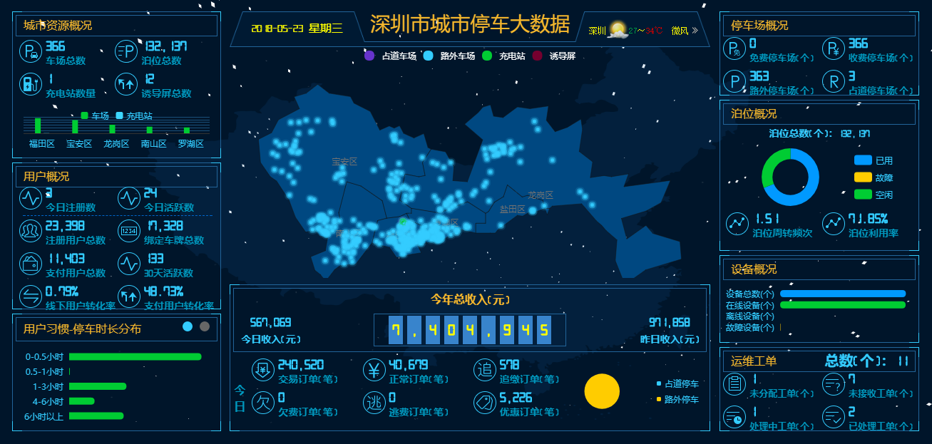

监控

地图监控
- 登录捷顺城市智慧停车云平台-->监控页面，如下图：
- 说明：
- 以地图的形式可查看到平台接入的所有停车场、诱导屏、充电桩信息，点击地图上的停车场图标可以查看详细信息包括泊位总数，已用泊位、空闲泊位等数据。
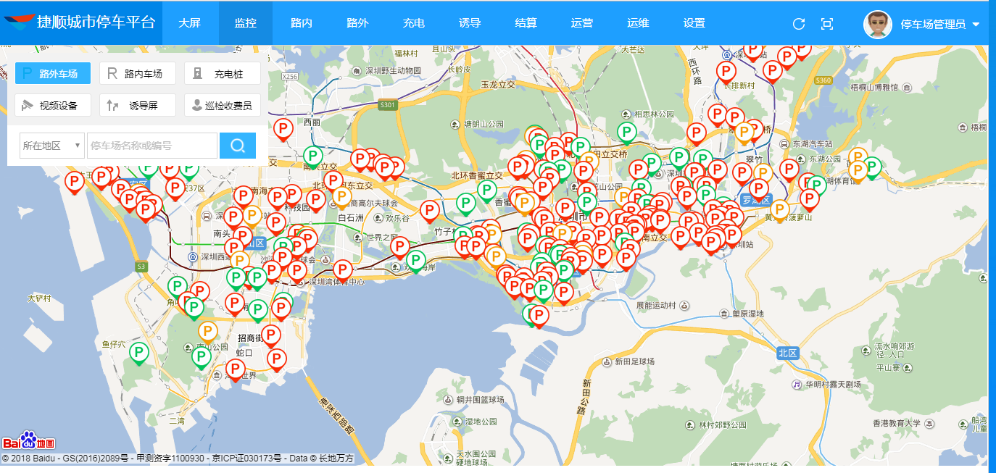

路内

停车资源监控

片区管理
- 登录捷顺城市智慧停车云平台-->停车资源->片区管理页面，如下图：
- 说明：
- 提供查询、新增、导出Excel模板、批量导入等功能，查询信息包括片区编号、片区名称、所属地区、车场数量、泊位数量、创建时间、创建人、备注、操作等。
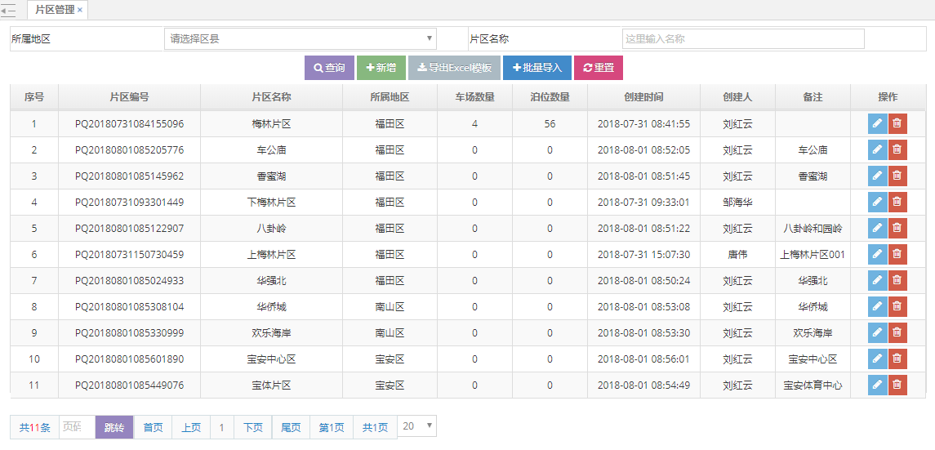

泊位管理
- 登录捷顺城市智慧停车云平台-->停车资源->泊位管理页面，如下图：
- 说明：
- 提供查询、新增、导出等功能，查询信息包括操作、车位号、设备类型、设备编号、停车场、商户、状态、车位管理状态、订单号等。
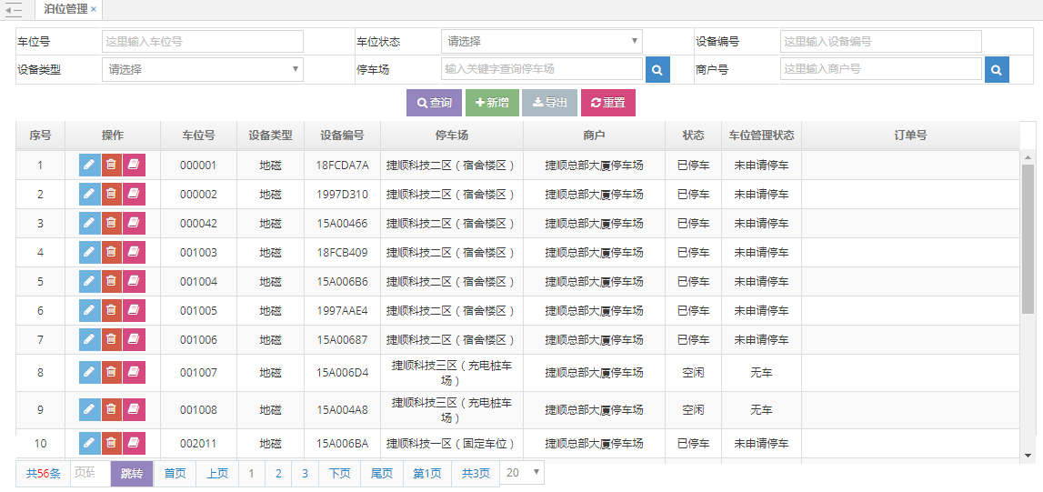

路内车场管理
- 登录捷顺城市智慧停车云平台-->停车资源->泊位管理页面，如下图：
- 说明：
- 提供查询、新增等功能，查询信息包括车场编号、车场名称、泊位总数、所属片区、所属地区、所属商户、操作等。
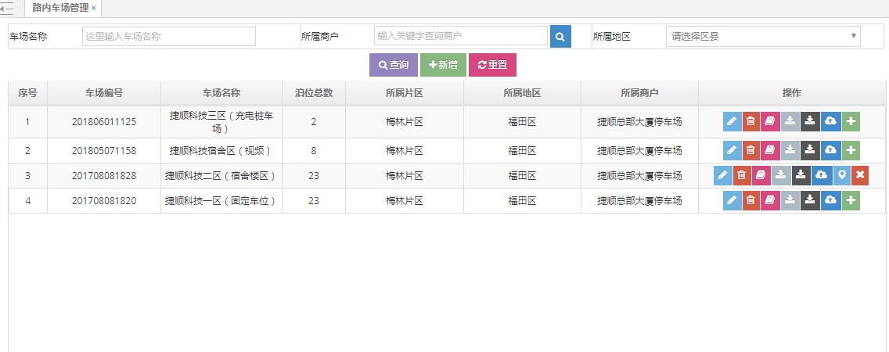
- 新增、修改路内车场时可以直接在页面的小地图中定位车场的经纬度，也可以在地址栏中输入车场的大致位置，然后通过缩放地图，找到车场的准确经纬度。
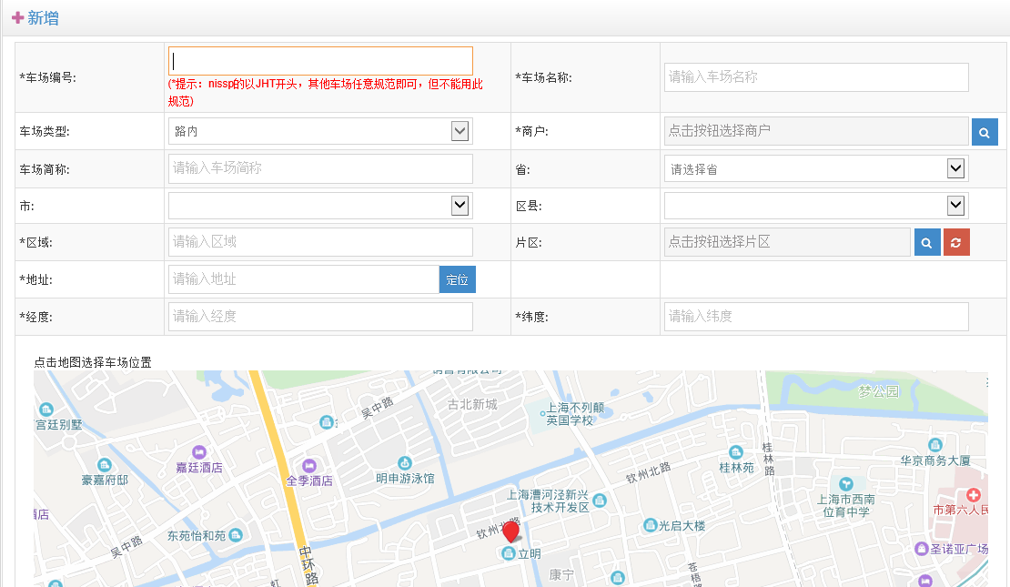
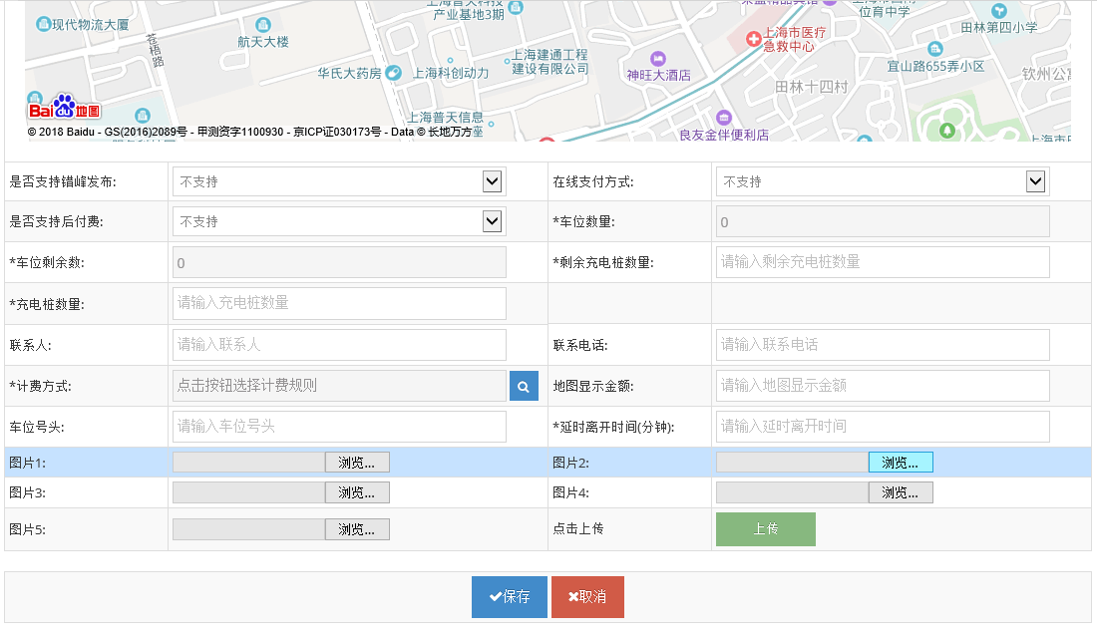

实时监控

路内车场运行监控
- 登录捷顺城市智慧停车云平台-->实时监控->路内车场运行监控页面，如下图：
- 说明：
- 提供查询功能，查询信息包括车场编号、车场名称、车场类型、车场地址、所在地区、当前巡检员、联系电话、创建时间、车场状态、操作等。
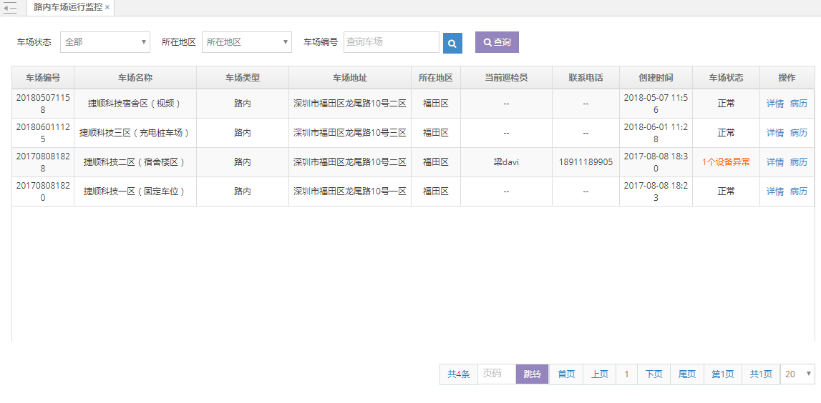

路内泊位状态监控
- 登录捷顺城市智慧停车云平台-->路内->实时监控->路内泊位状态监控页面，如下图：
- 说明：
- 提供查询功能，查询信息包括车场编号、车场名称、泊位总数、已停车、限时违停、未申请停车、所属片区、所属地区、收费员、操作等数据。
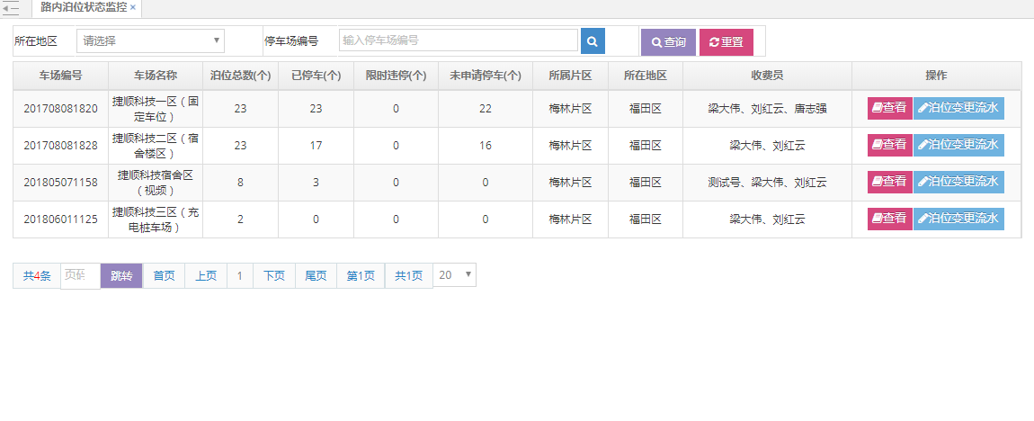
- 登录捷顺城市智慧停车云平台-->路内->实时监控->路内泊位监控页面，点击泊位状态，如下图：
- 说明：
- 进入泊位状态明细页面可以查看停车场每个车位的状态及车辆的停车状态。
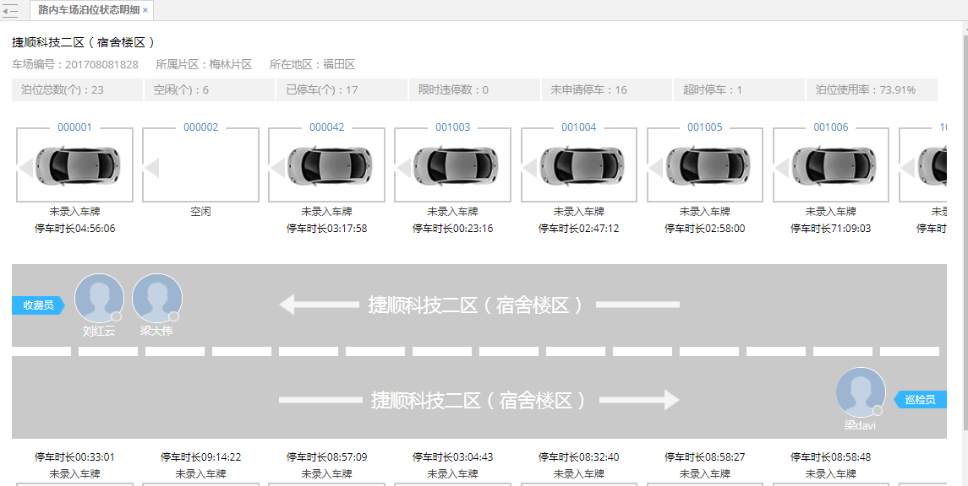

路内视频停车记录
- 登录捷顺城市智慧停车云平台-->路内->实时监控->路内视频停车记录页面，如下图：
- 说明：
- 提供查询功能，查询信息包括停车场名称、停车场编号、车牌号、全景照、特写照、车牌照、车牌颜色、进出时间、设备杆号、设备编号、进出场类型等数据。
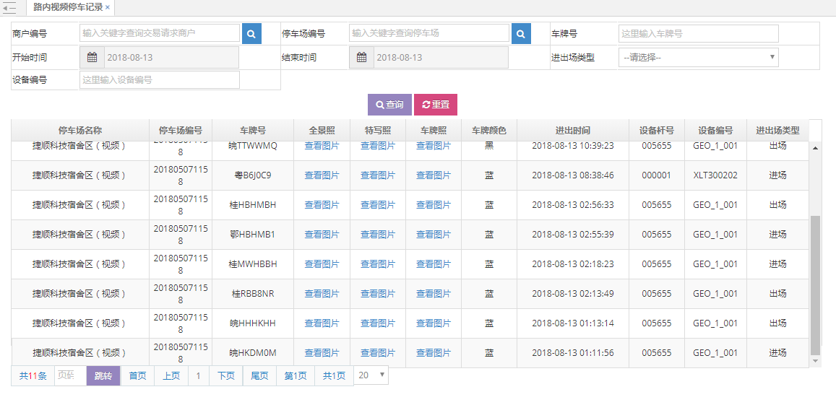

路内地磁停车记录
- 登录捷顺城市智慧停车云平台-->路内->实时监控->路内地磁停车记录页面，如下图：
- 说明：
- 提供查询功能，查询信息包括时间、状态、车位号、设备编号、设备类型、停车场等数据。

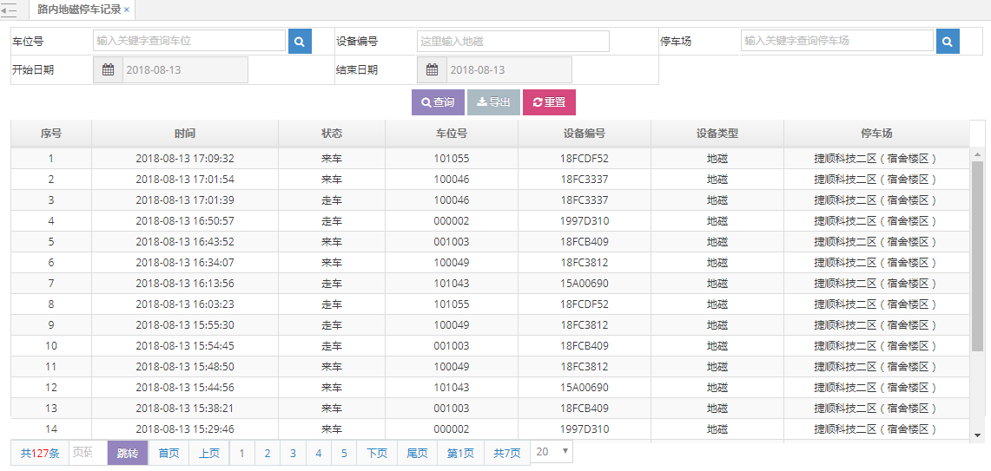

车场人员管理

人员管理
- 登录捷顺城市智慧停车云平台-->路内->车场人员管理->人员管理页面，如下图：
- 说明：
- 提供管理员姓名，登录code可以查询到对应数据，选择收费员、巡检员，可分配对应的停车场，可设置签到范围，忘记密码可设置密码。
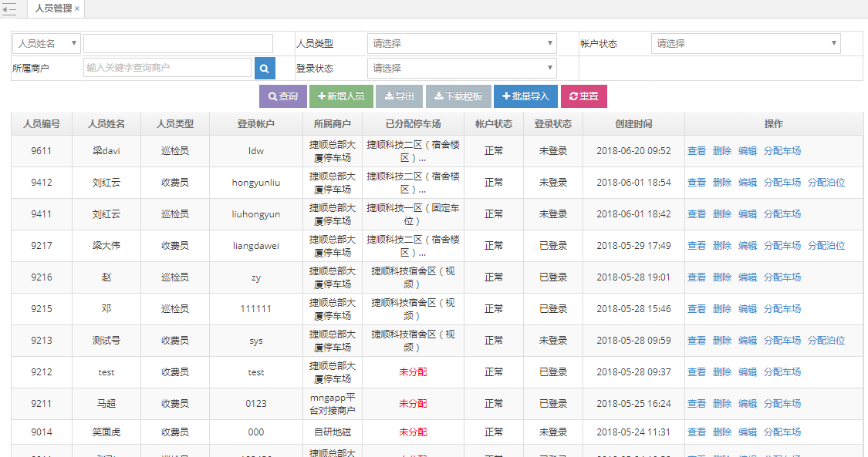
- 登录捷顺城市智慧停车云平台-->路内->车场人员管理->人员管理页面，点击新增，如下图：
- 说明：
- 输入新增人员的姓名、登录账户、登录密码等人员基本信息保存。
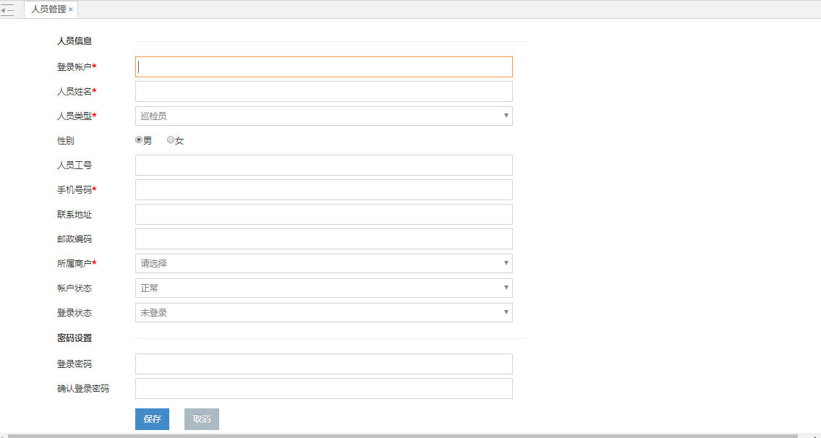

班次管理
- 登录捷顺城市智慧停车云平台-->路内->车场人员管理->班次管理页面，如下图：
- 说明：
- 提供查询、创建、删除功能，查询页面包括班次编号、班次名称、上下班时间、允许迟到、允许早退、班次类型、使用车场。
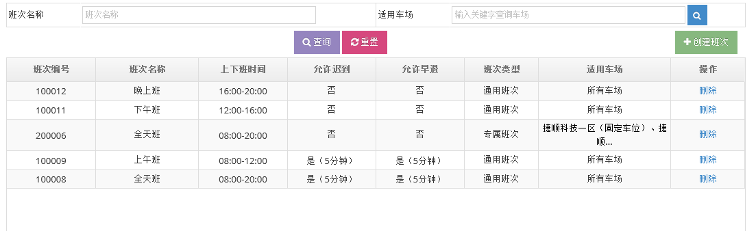
- 创建班次时须填写：班次名称，上下班时间，是否允许迟到和是否允许早退（如果允许的话，须填写允许迟到、早退的时长），班次类型（分为通用班次和专属班次）。
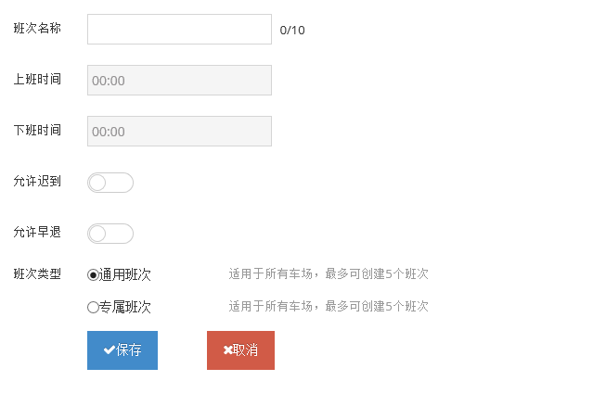

排班管理
- 登录捷顺城市智慧停车云平台-->路内->车场人员管理->排班管理页面，如下图：
- 说明：
- 选择要排班的车场和排班时间方可进行查询，查询后，列表中展示所选车场中的所有收费员和巡检员的排班情况及班次在每天的使用情况。
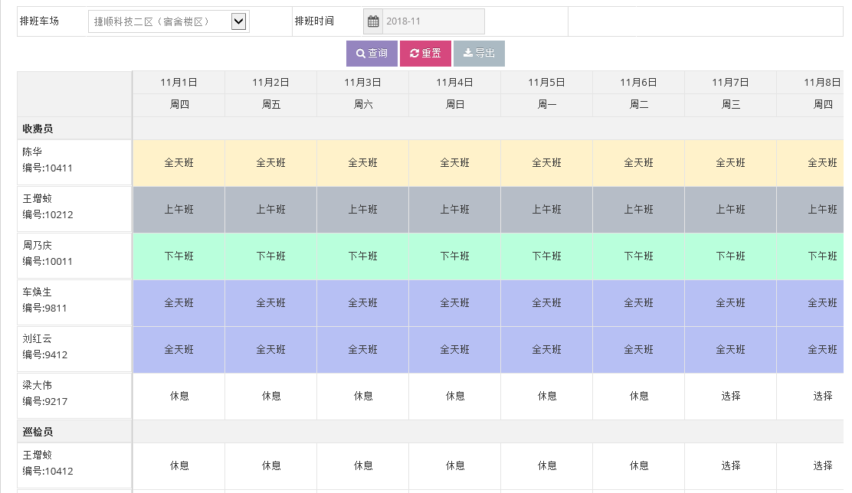
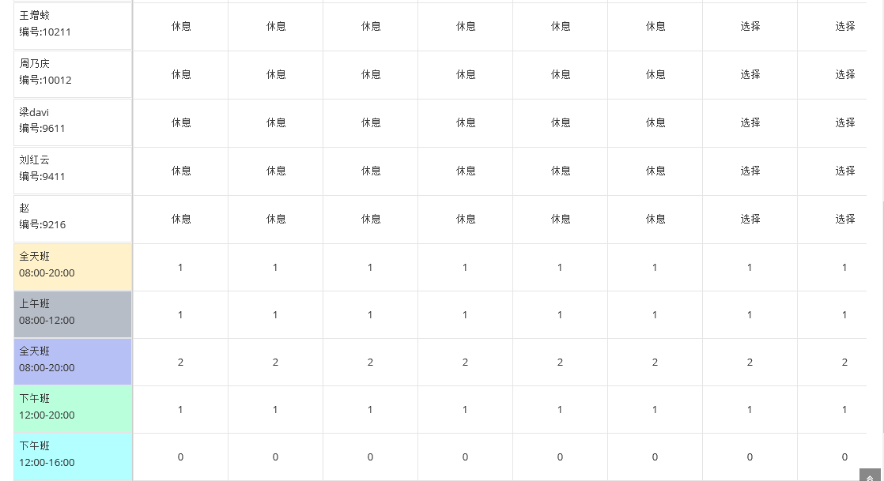
- 点击列表中收费员、巡检员的名称，可以为该用户进行排班。排班时间为：当前日期的后一天到当月的月末，时间可以进行修改；选择要排班的排次是专属班次还是通用班次，然后选择对应的已排班次。
- 还可以选择用户在某天的班次，直接为该用户排所选日期的班次。
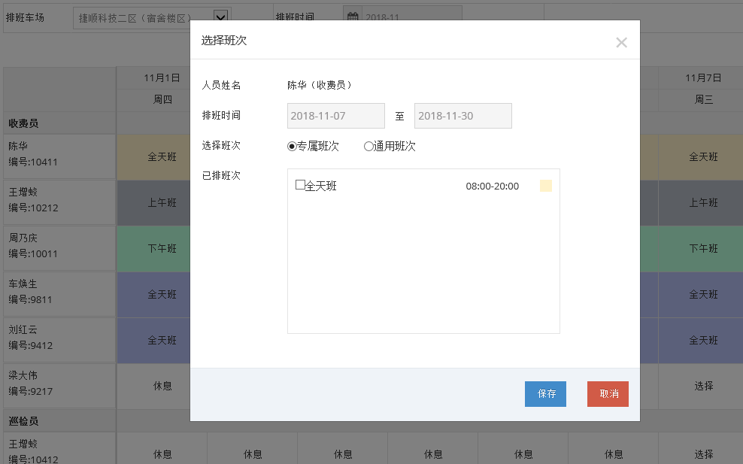

考勤记录
- 登录捷顺城市智慧停车云平台-->路内->车场人员管理->考勤记录页面，如下图：
- 说明：
- 提供查询、导出功能，查询信息包括考勤日期、人员编号、人员姓名、人员类型、班次名称、签到时间、签退时间、考勤状态、所属车场等。
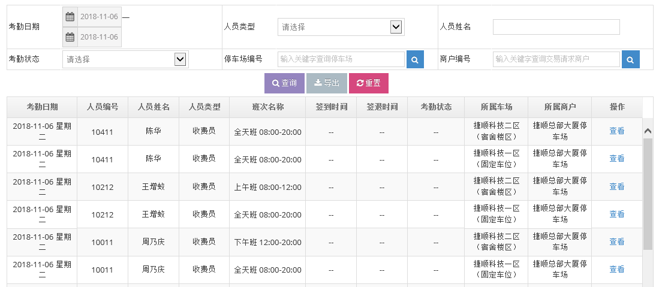

考勤统计
- 登录捷顺城市智慧停车云平台-->路内->车场人员管理->考勤统计页面，如下图：
- 说明：
- 提供查询、导出功能，查询信息包括人员编号、人员姓名、人员类型、应出勤、实出勤、迟到、早退、旷工、出勤率、所属车场、所属商户。
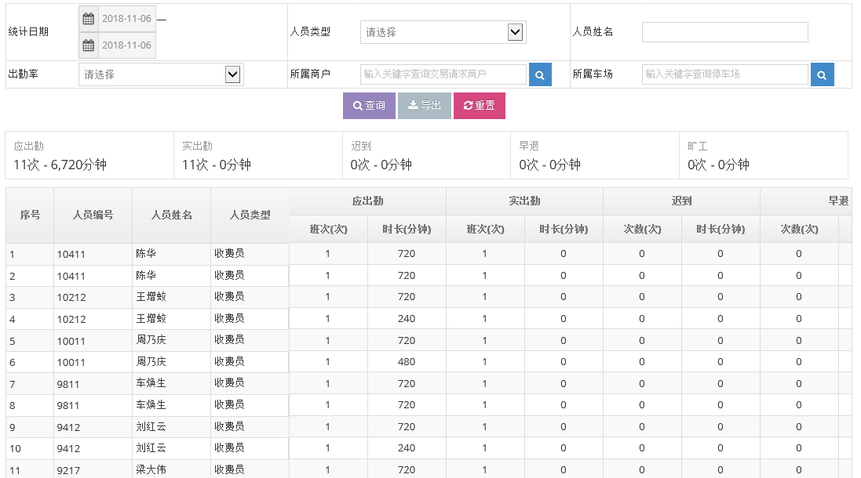

绩效统计
- 登录捷顺城市智慧停车云平台-->路内->车场人员管理->绩效统计页面，如下图：
- 说明：
- 提供查询、导出功能，查询信息从车牌录入、拍照取证、收费情况等维度进行展示。
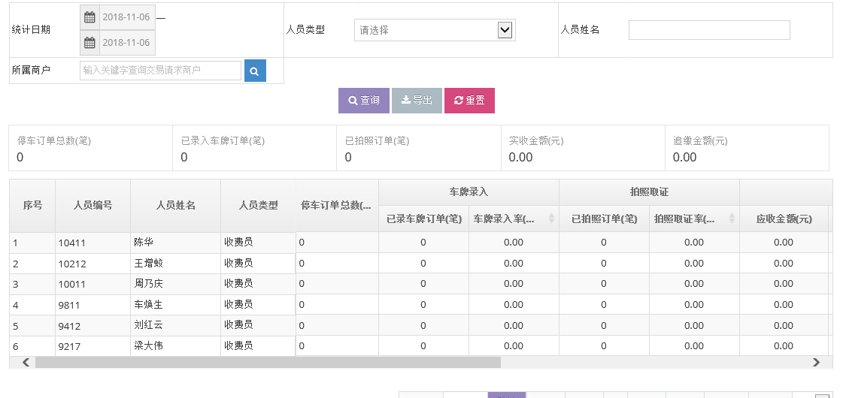

现金收费额度管理

现金收费额度充值
- 登录捷顺城市智慧停车云平台-->路内->现金收费额度管理->现金收费额度充值页面，如下图：
- 说明：
- 提供查询、添加收费员收费额度功能，查询信息包括操作、商户、管理员、账户状态、账户额度、额度充值总金额、额度使用金额等。
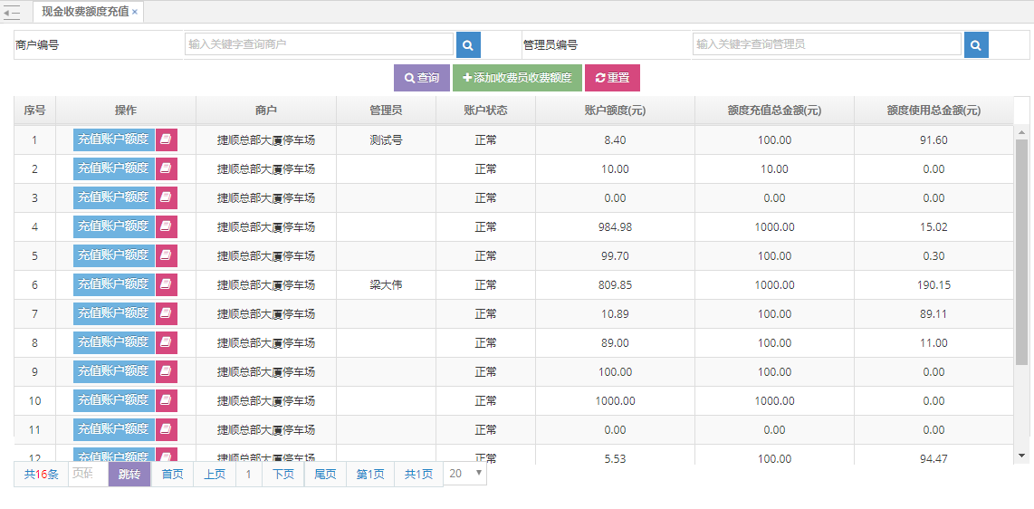

现金收费额度充值管理
- 登录捷顺城市智慧停车云平台-->路内->现金收费额度管理->现金收费额度充值管理页面，如下图：
- 说明：
- 提供查询、导出、审核功能，查询信息包括操作、商户、管理员、充值额度、创建时间、充值状态、到账时间等。
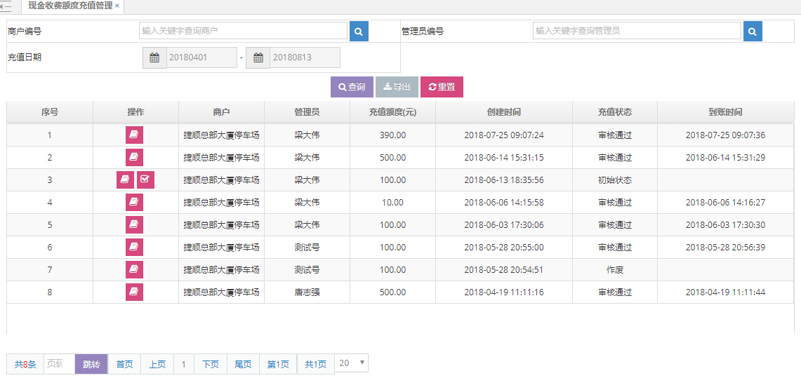

现金收费额度使用明细
- 登录捷顺城市智慧停车云平台-->路内->现金收费额度管理->现金收费额度使用明细页面，如下图：
- 说明：
- 添加额度管理员之后，提供管理员编号模糊查询，或者商户可以查询到对应数据。
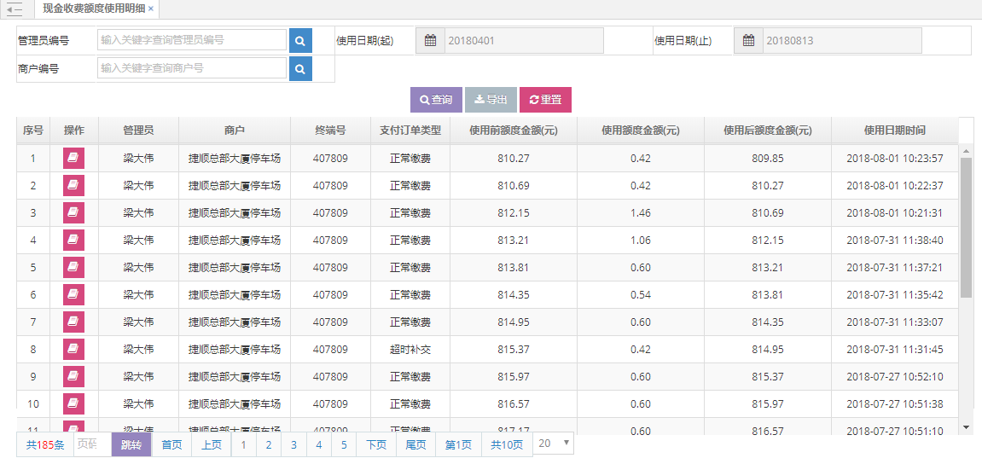

设备管理

地磁网关管理
- 登录捷顺城市智慧停车云平台-->路内->设备监控->地磁网关管理页面，如下图：
- 说明：
- 提供查询、新增、导出等功能，查询信息包括操作、网关编号、状态、网关厂商、当前电量、最后通信时间、最后连接时间、经度、维度等。
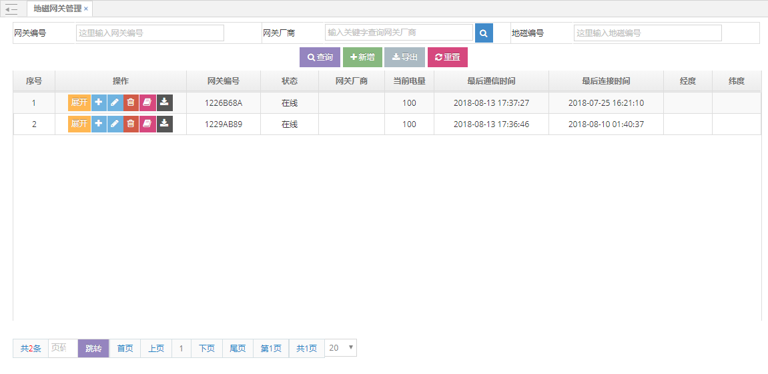
- 登录捷顺城市智慧停车云平台-->路内->设备管理->地磁网关管理页面，点击新增，如下图：
- 说明：
- 输入网关的编号、名称、版本，选择网关的所属厂商，输入生产厂商、厂家电话等信息添加。
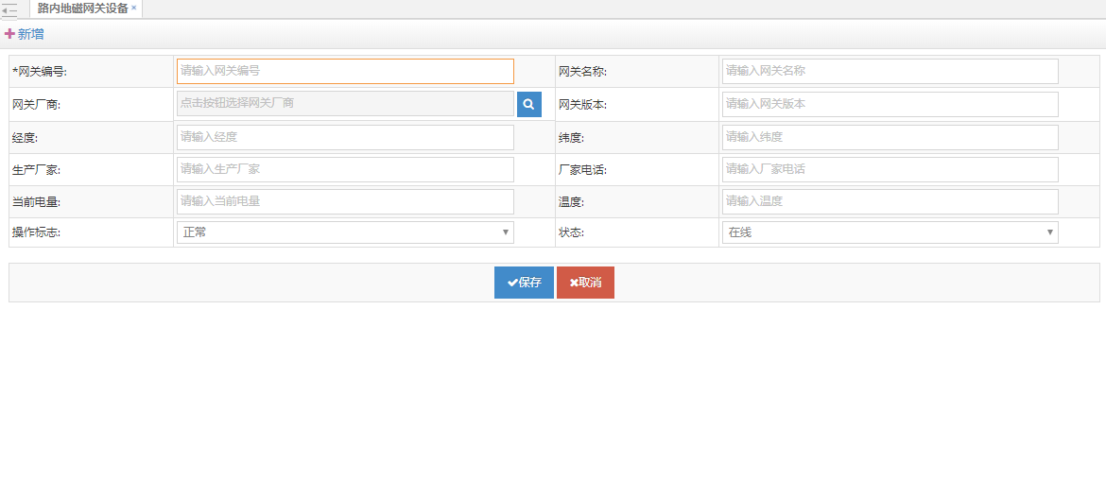

地磁状态监控
- 登录捷顺城市智慧停车云平台-->路内->设备管理->地磁状态监控页面，如下图：
- 说明：
- 提供查询、导出等功能，查询信息包括操作、接入方交易日期时间、变更状态、地磁编号、当前电量、创建日期时间等。
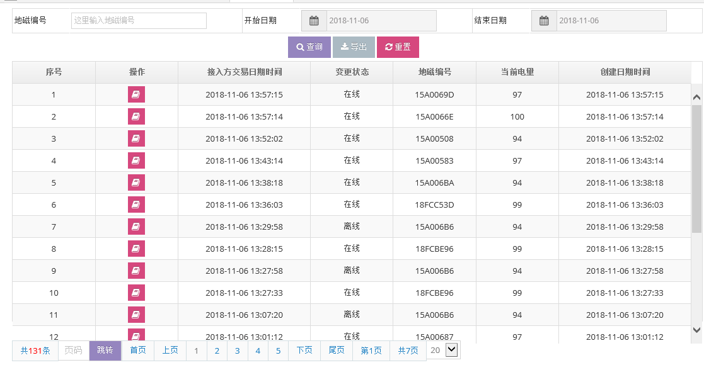

视频设备管理
- 登录捷顺城市智慧停车云平台-->路内->设备管理->视频设备管理页面，如下图：
- 说明：
- 提供查询、导出等功能，查询信息包括设备编号、设备名称、设备类型、设备IP地址、关联泊位数量、设备状态、操作等。
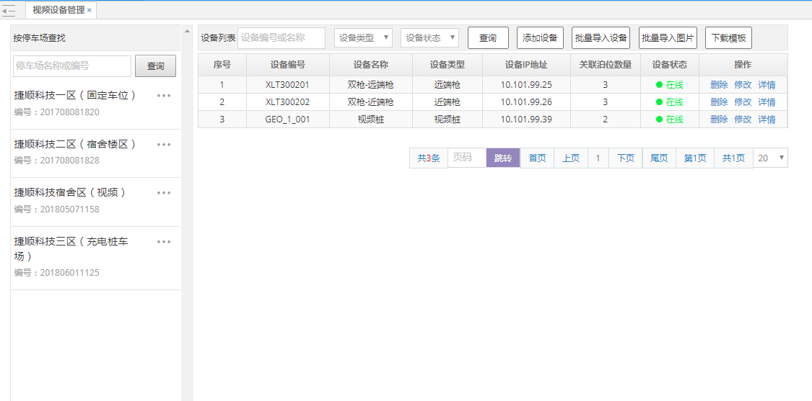

视频设备监控
- 登录捷顺城市智慧停车云平台-->路内->设备管理->视频设备监控页面，如下图：
- 说明：
- 提供查询功能，查询信息包括设备编号、平台交易流水号、接入方交易时间、设备状态、创建时间、上次变更时间、操作等。
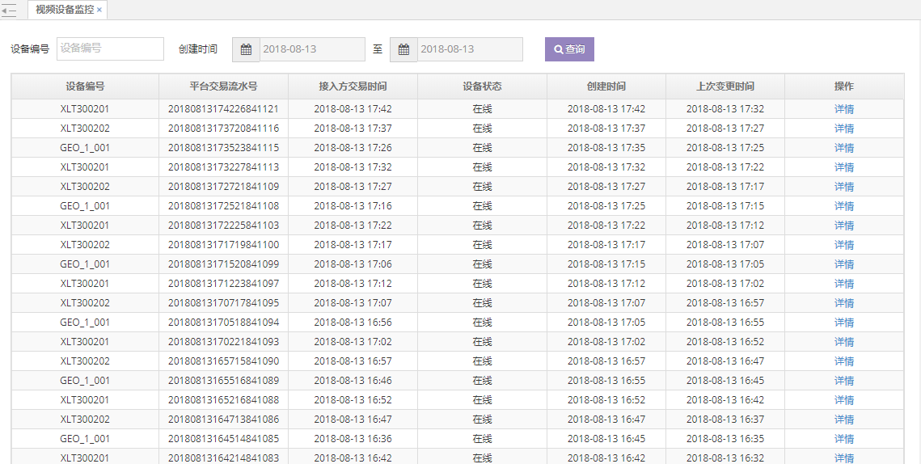

PDA设备管理
- 登录捷顺城市智慧停车云平台-->路内->设备管理->PDA设备管理页面，点击新增，如下图：
- 说明：
- 字段说明：商户编号支持模糊搜索，可以选择已创建的的商户号；终端号一般按照相应规则进行填写，没有明确的格式要求；设备编号在安装成功管理端APP后，打开该软件，就是这个设备编号，机具imei号即为设备编号。
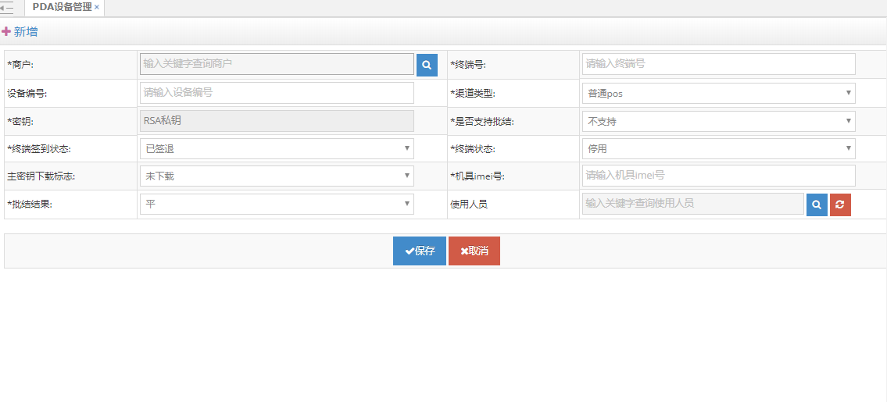

SIM卡管理
- 登录捷顺城市智慧停车云平台-->路内->设备管理->SIM卡管理页面，点击新增，如下图：
- 说明：
- 提供SIM卡的查询、新增、批量导入、批量导出功能，查询信息包括SIM卡编号、运营商、手机号码、所属设备、设备编号、设备管理人、最后变更时间、操作员、SIM卡状态、操作等。
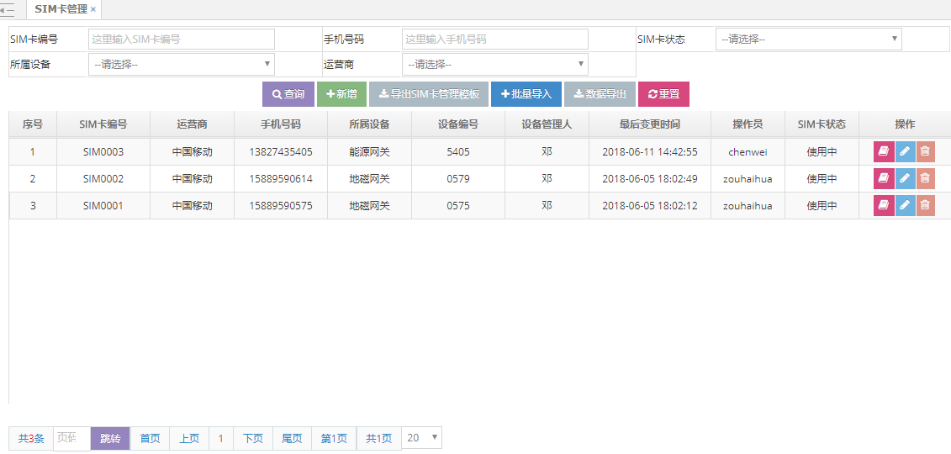

路内订单管理

路内订单管理
- 登录捷顺城市智慧停车云平台-->路内->路内订单管理->路内订单管理页面，如下图：
- 说明：
- 提供查询、导出等操作，查询信息包括订单编号、停车场名称、车牌号、停车开始时间、停车结束时间、离场有效期、离场时间、订单金额、预收金额、剩余应付金额、已退金额、停车时长、订单状态、是否代扣车、车位号、是否开过发票等。
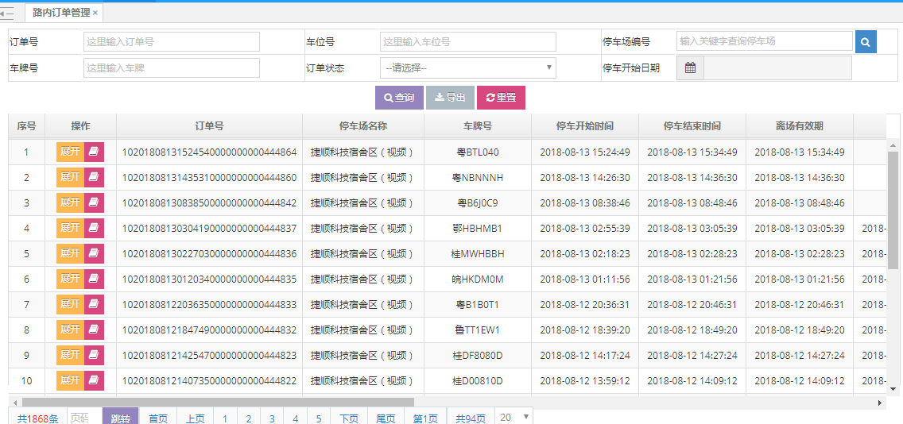

路内异常订单
- 登录捷顺城市智慧停车云平台-->路内->路内订单管理->路内异常订单页面，如下图：
- 说明：
- 提供车牌号、车位号、停车场编号、处理类型、入场时间、离场时间等信息，可以查询到路内的异常停车订单数据。
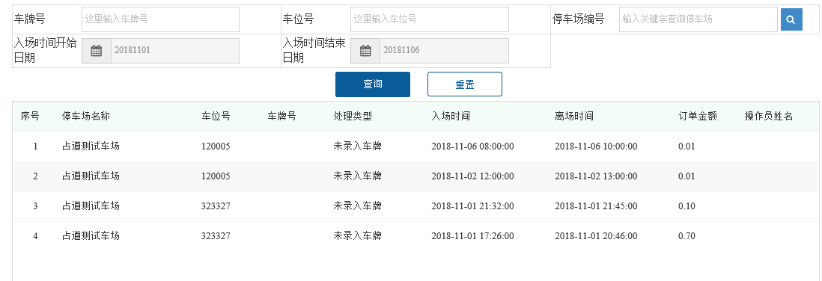

路内异常停车调账
- 登录捷顺城市智慧停车云平台-->路内->路内订单管理->路内异常停车调账页面，如下图：
- 说明：
- 提供订单号、车位号、停车场编号、停车开始时间、停车结束时间、离场有效期、离场时间等信息，可以查询到路内的停车订单数据，且可以在此页面对订单进行调账。如可以手动结束停车中的订单、欠逃费的订单可以手动进行追缴。
- 停车中的订单：如果由于地磁等硬件设备的原因导致车辆离场信息没有上送上来，则平台管理员收到车场人员的上报后，直接在此页面将该泊位当前停车中的订单结束掉。
- 离场待支付、逃费的订单：如果该订单对应的车主直接在线下缴纳欠逃费费用，那么平台管理员收到车主的费用后，直接在此平台将该车主对应的欠逃费订单补缴的金额手动补缴进该订单。
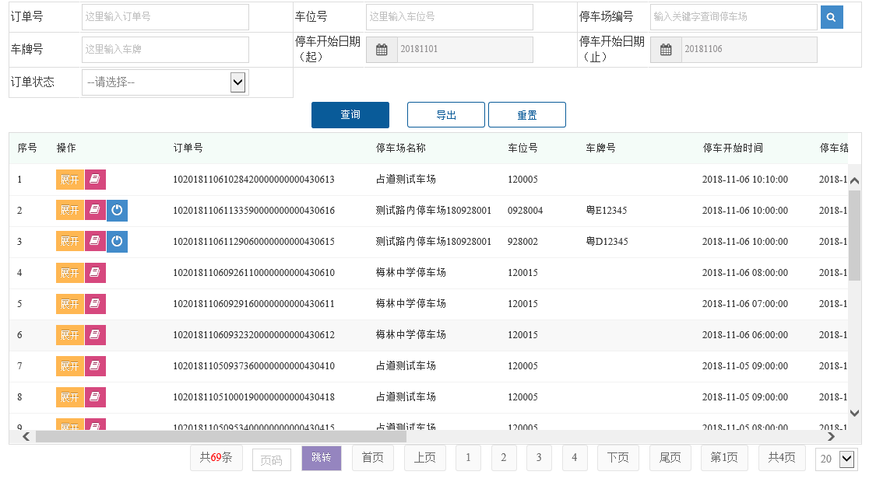

视频异常订单
- 登录捷顺城市智慧停车云平台-->路内->路内订单管理->视频异常订单页面，如下图：
- 说明：
- 提供车场名称、车场编号、车牌号、车牌照、车牌号码、泊位号、进出时间等信息，可以查询到路内的视频异常订单数据
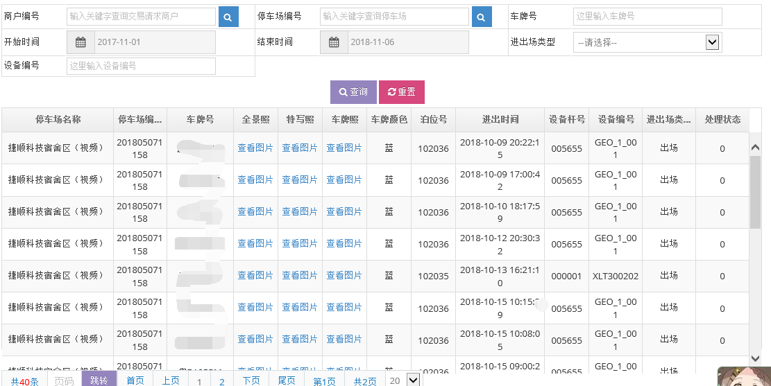

停车异常订单
- 登录捷顺城市智慧停车云平台-->路内->路内订单管理->停车异常订单页面，如下图：
- 说明：
- 提供车场名称、终端号、管理员、车牌号、处理类型、交易其时间等信息，可以查询到路内的停车异常订单数据（即车主在PDA中手动确认车辆逃费的异常订单数据）
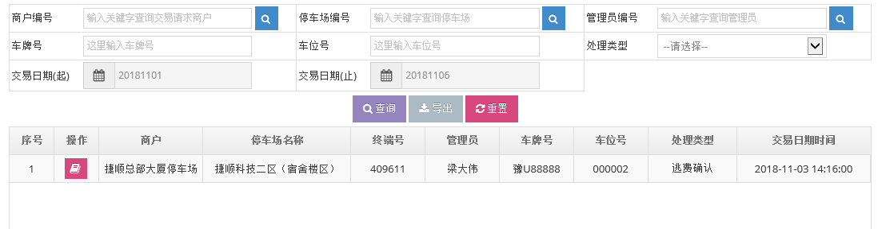

路内无牌车停车订单
- 登录捷顺城市智慧停车云平台-->路内->路内订单管理->路内无牌车停车订单页面，如下图：
- 说明：
- 提供订单号、车场名称、车位号、车牌号、停车开始时间、停车结束时间、订单状态等信息，可以查询到路内的无牌车停车订单数据。
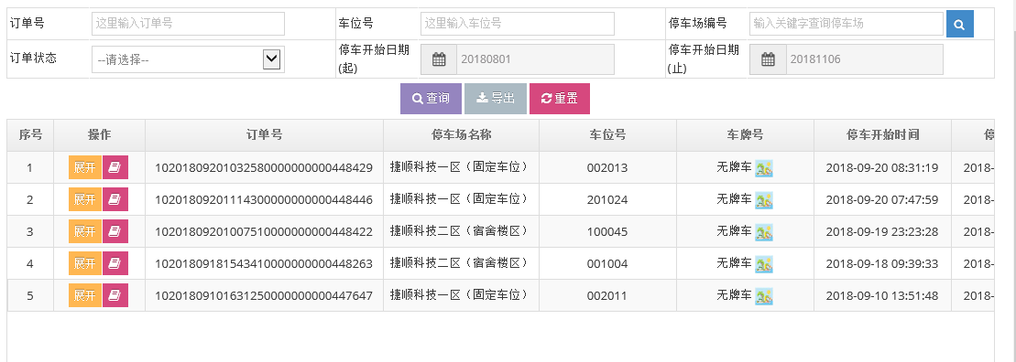

路外

路外车场管理
- 登录捷顺城市智慧停车云平台-->路外->路外车场管理页面，如下图：
- 说明：
- 提供商户信息、停车场编号可以查到对应的停车场信息，此页面可新增、修改、删除、查询路外停车场与占道停车场，可导出车位模板 以及导入车位信息等操作。
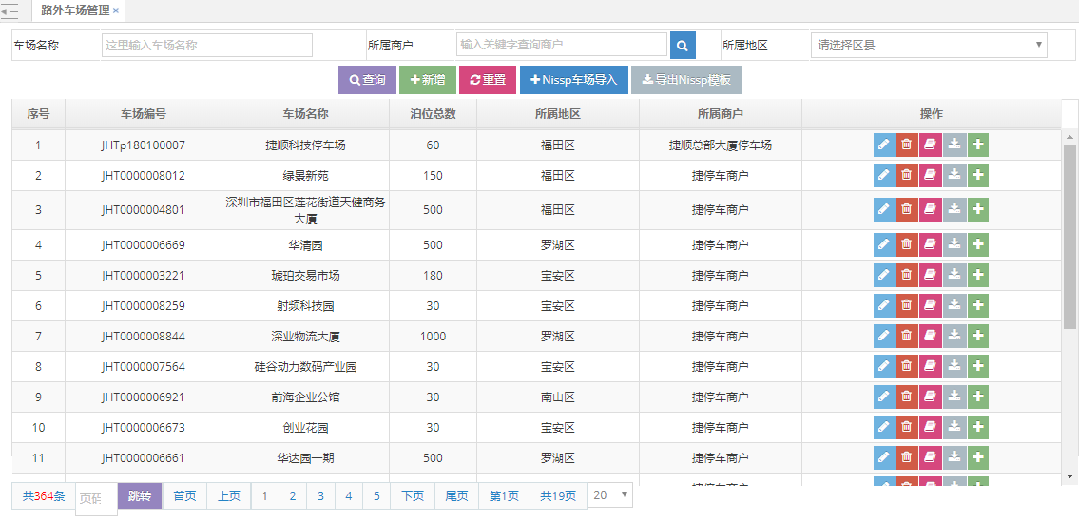

- 登录捷顺城市智慧停车云平台-->路外->路外停车场管理页面，点击新增，如下图：
- 说明：
- 字段说明
停车场编号：车场编号根据提示进行填写；停车场名称：输入新增的停车场名称；停车场类型：选择是占到停车场还是路外停车场；商户：选择车场所属的商户；车场简称：输入车场的简称；省、市、区、区域：填写停车场所在的区域；地址：手动输入地址信息进行定位或者直接在地图选择地点进行定位；延时离开时间：填写离开车位后的延时离开时间；在线支付：选择是否支持；车位数量、车位剩余数、剩余充电桩数量、充电桩数量：输入对应的数量；地区：填写车场具体地址。
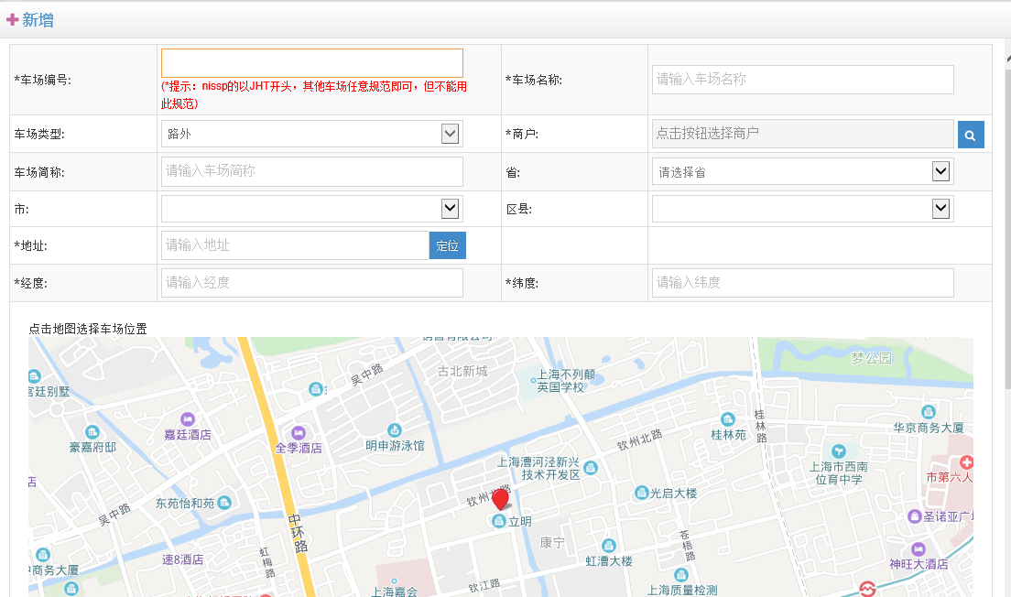
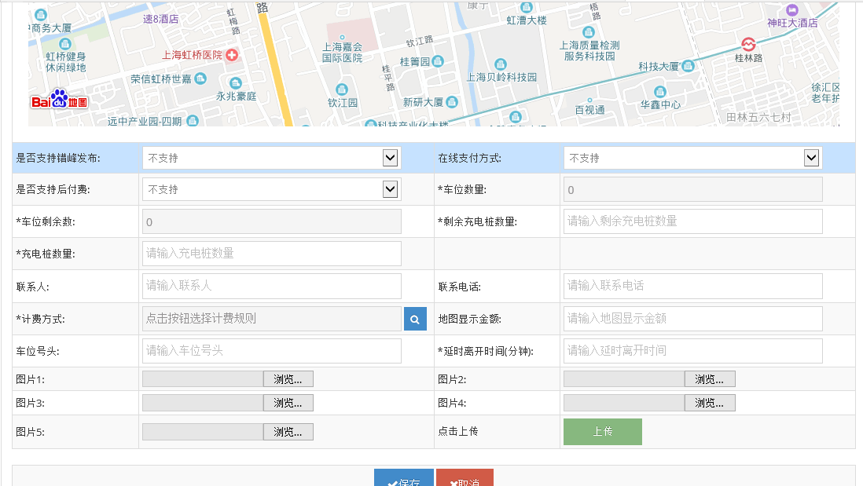

路外设备管理
- 登录捷顺城市智慧停车云平台-->路外->路外设备管理页面，如下图：
- 说明：
- 提供设备号、设备名称、平台设备类型、停车场、通道、是否需要监控、设备状态信息的查询、导出等。

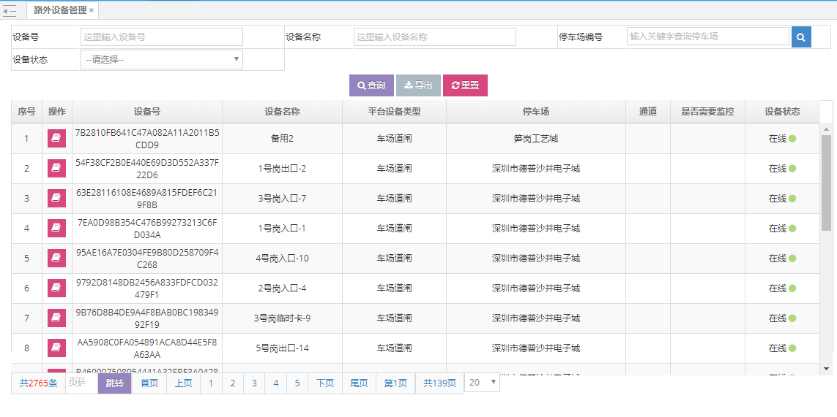

实时监控

路外车场实时监控
- 登录捷顺城市智慧停车云平台-->路外->实时监控->路外车场实时监控页面，如下图：
- 说明：
- 提供车场编号、车场名称、车场类型、车场地址、所在地区、当前巡检员、联系电话、创建时间、车场状态等查询。
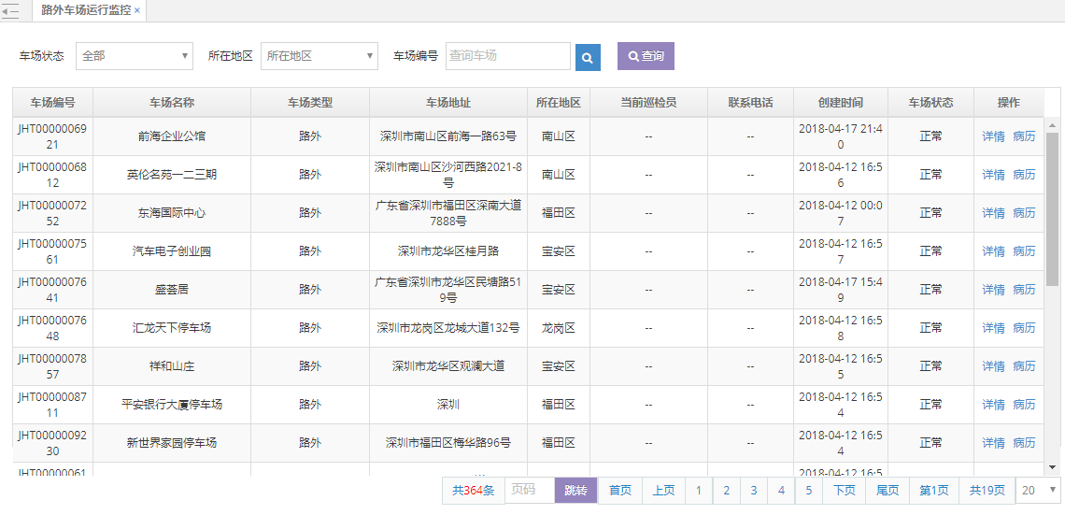

路外泊位使用监控
- 登录捷顺城市智慧停车云平台-->路外->实时监控->路外泊位使用监控页面，如下图：
- 说明：
- 提供车场编号、车场名称、泊位数量（个）、已停车（个）、空闲（个）、所在地区、操作等信息查询。
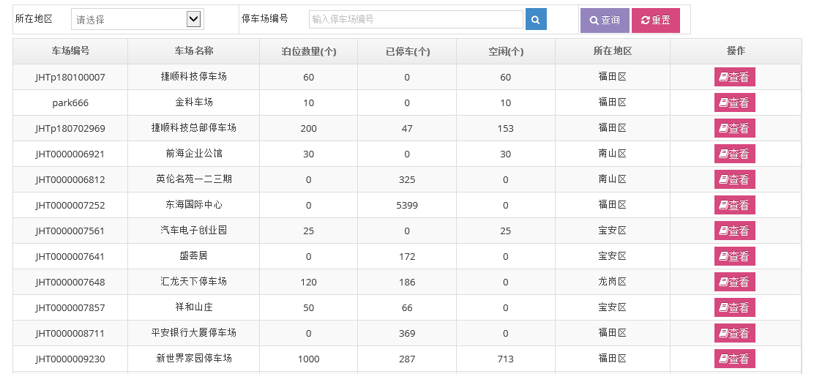
- 点击一条车场记录的【查看】，进入路外车场泊位状态明细页面，提供该车场的泊位状态、泊位中停放车辆的时长等信息查询。
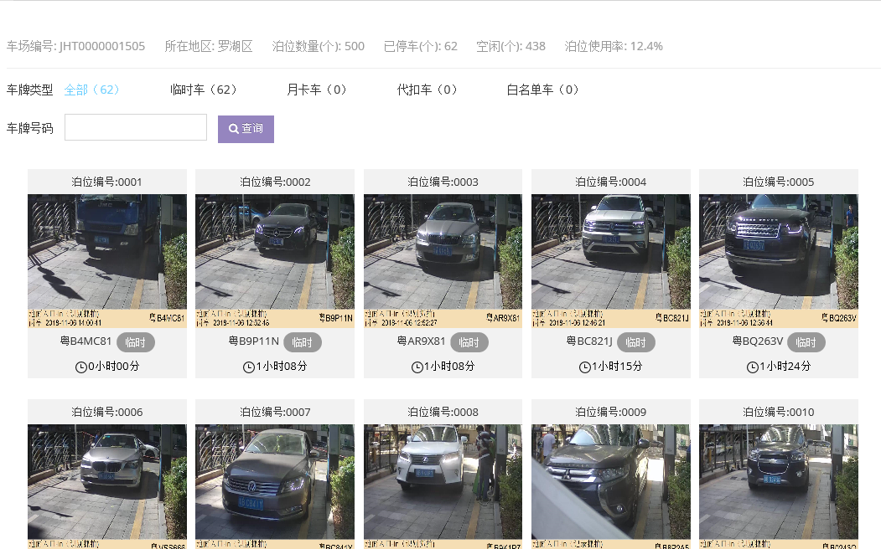
上图中的信息展示方式为：
- 颜色区分：临时车用以上颜色。车类型分为：临时、月卡、代扣。月卡车、代扣车用绿色。
- 超过100小时的，一律标注为红色，代表是超长停车。
- 对于超长停车，可核实是否车辆出场未识别到，如果是，则可手动清掉停车状态。清掉的车辆，不计入正常订单统计。
- 搜索框，搜索框支持车位和车牌号码的检索。
- 查询类型：增加按照车类型来检索。
- 空闲车位要预留出来。如果是空闲车位，如车场100个车位，被占用了80个车位，后面20个是空车位也要列表展示出来。
- 车位引导：本期要核对将楼下车位引导接入进来。楼下车场的具体停放位置，可查看现场的图片。若没有车位引导的车场，则将入场时拍摄的图片，放到以上的车位排放位置里。
- 顶部汇总空闲车位：N台；月卡车：N台；临时车：N台；代扣车：N台。超长停车（连续超过100小时）：N台。

设备状态变更明细
- 登录捷顺城市智慧停车云平台-->路外->实时监控->设备状态变更明细页面，如下图：
- 说明：
- 提供商户、设备、停车场、设备状态、设备状态采集时间等信息查询。
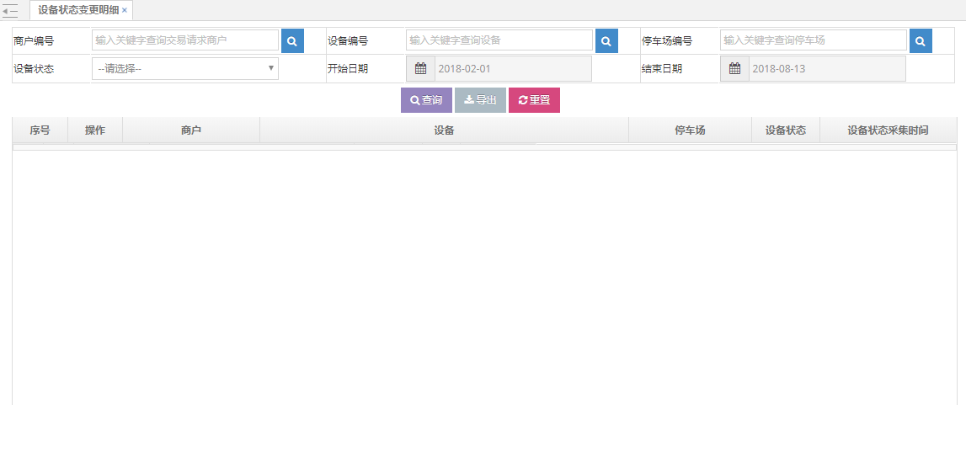

路外实时视频监控
- 登录捷顺城市智慧停车云平台-->路外->实时监控->路外实时视频监控页面，如下图：
- 说明：
- 提供路外车场视频实时监控。
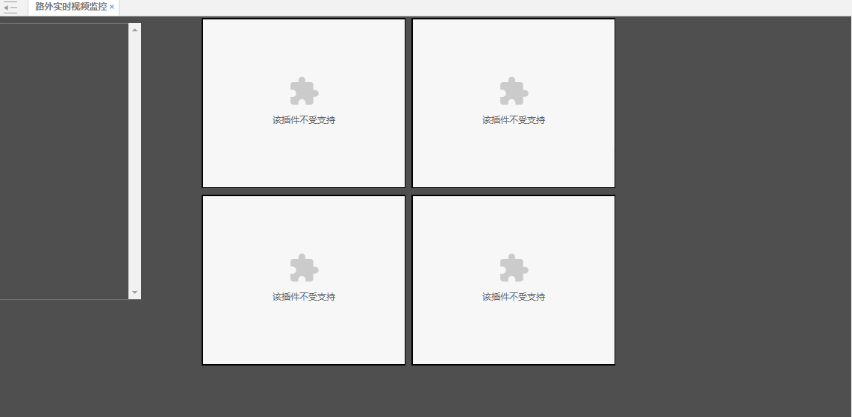

路外停车记录
- 登录捷顺城市智慧停车云平台-->路外->实时监控->路外停车记录页面，如下图：
- 说明：
- 提供查询、导出功能，查询、导出信息包括停车场名称、车牌号码、进/出场图片、进/出场时间、进出场事件、操作等。
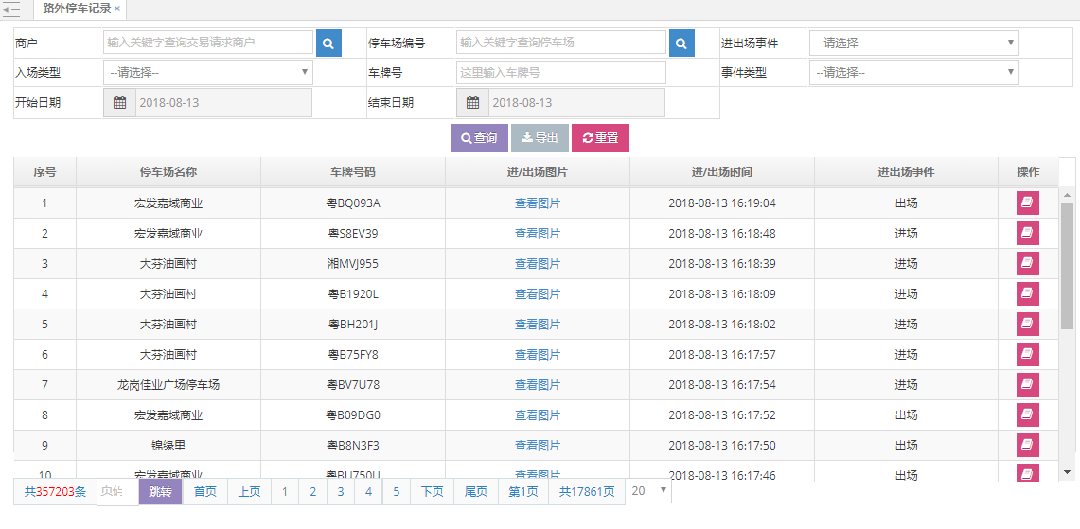

路外订单管理

路外停车订单
- 登录捷顺城市智慧停车云平台-->路外->路外订单管理->路外停车订单页面，如下图：
- 说明：
- 提供订单号、车位号、车牌号、创建日期等信息，可以查询到车路外停车辆的相关停车订单数据。
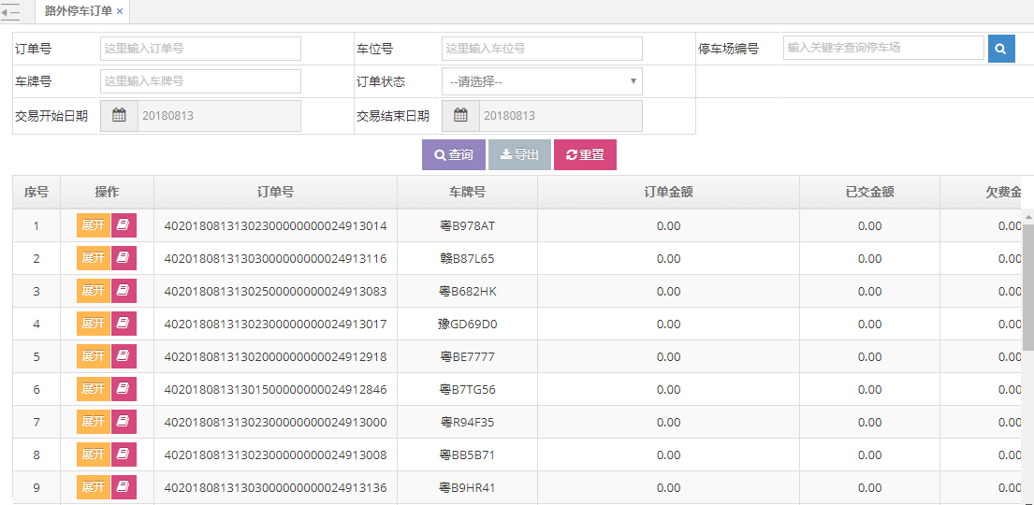

路外异常停车调账
- 登录捷顺城市智慧停车云平台-->路外->路外订单管理->路外异常停车调账页面，如下图：
- 说明：
- 提供订单号、车位号、停车场编号、停车开始时间、停车结束时间、离场有效期、离场时间等信息，可以查询到路外的停车订单数据，且可以在此页面对订单进行调账。如可以手动结束停车中的订单、欠逃费的订单可以手动进行追缴。
- 停车中的订单：如果由于硬件设备或某些人为的原因导致车辆离场信息没有上送上来，则平台管理员收到车场人员的上报后，直接在此页面将该车辆当前停车中的订单结束掉。
- 离场待支付、逃费的订单：如果该订单对应的车主直接在线下缴纳欠逃费费用，那么平台管理员收到车主的费用后，直接在此平台将该车主对应的欠逃费订单补缴的金额手动补缴进该订单。
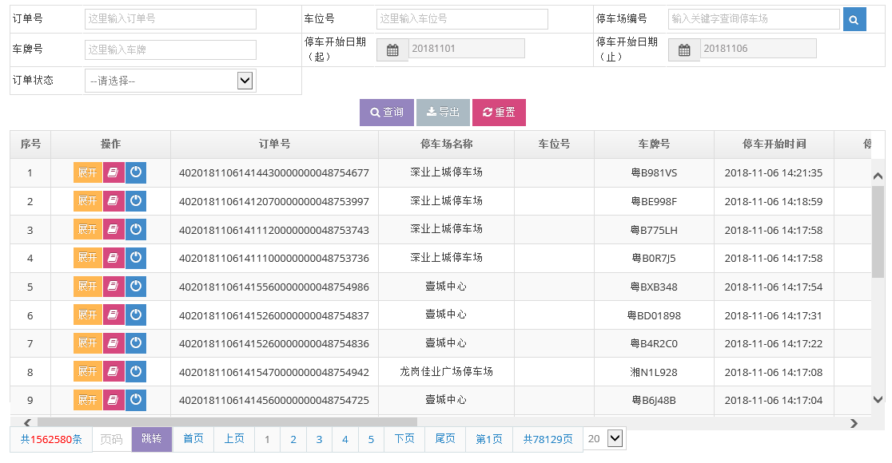

充电

充电概况
- 登录捷顺城市智慧停车云平台-->充电->充电概况页面，如下图：
- 说明：
- 以图表的形式，充电相关信息，主要包括充电站总数、充电桩总数、充电总次数、充电总电量、充电总金额、充电次数趋势分析、充电电量趋势分析、充电金额趋势分析、充电桩地区分析。
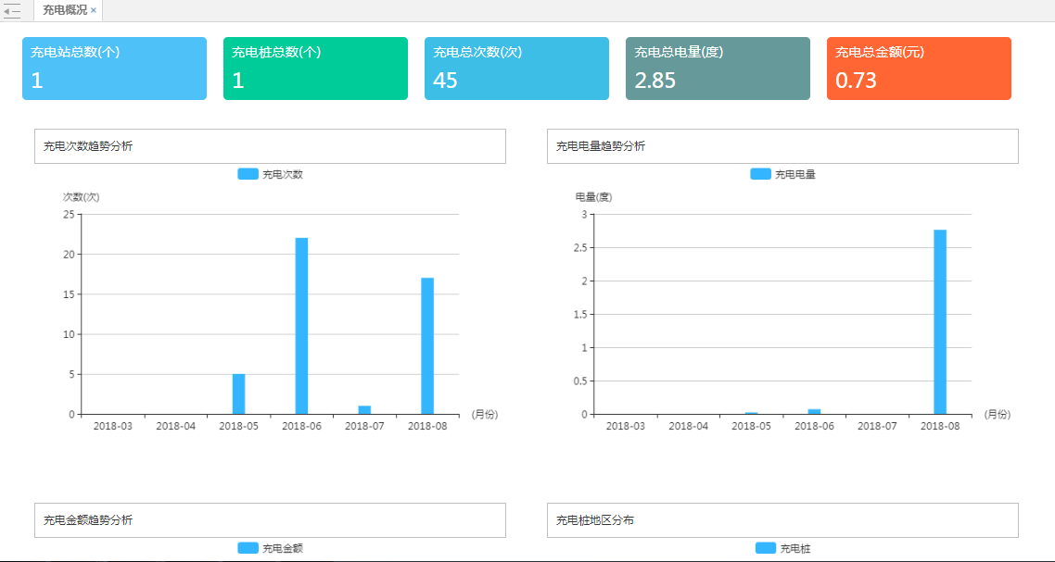
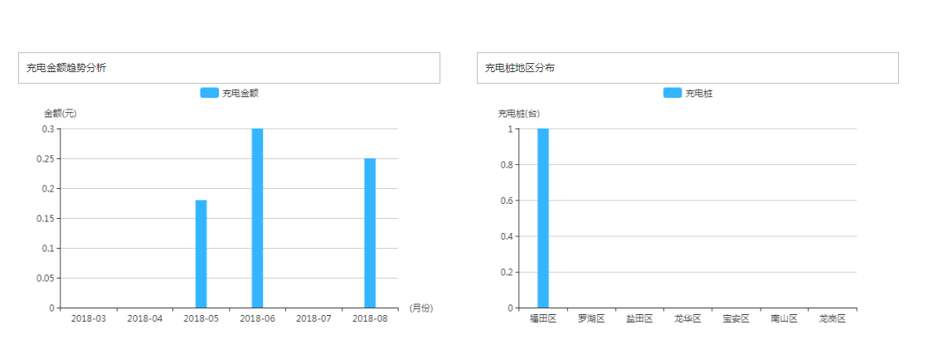

充电桩监控
- 登录捷顺城市智慧停车云平台-->充电->充电桩监控页面，如下图：
- 说明：
- 选择充电桩所属停车场和所在地区，可以查询该停车场的充电桩数量、充电中的数量、空闲数量和故障充电桩数量；点击查看充电桩状态可以查看充电桩的使用状态。
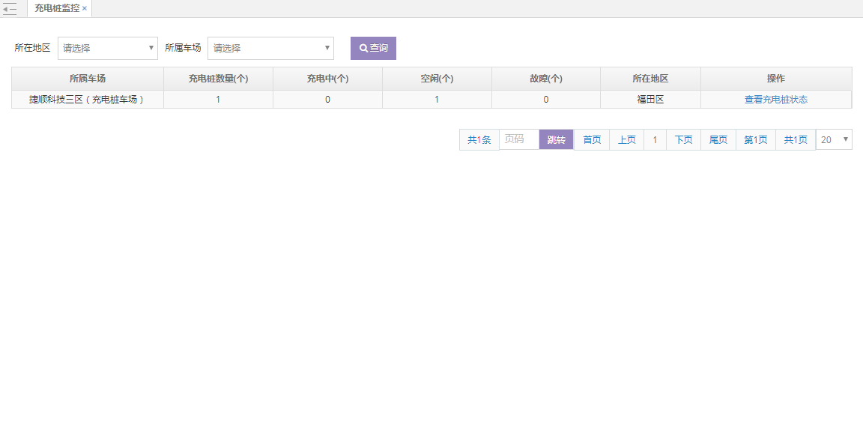

充电桩管理
- 登录捷顺城市智慧停车云平台-->充电->充电桩管理页面，如下图：
- 说明：
- 提供查询、新增、导出、批量导出充电桩信息，查询信息包括电桩编号、所属车场、二维码信息、厂商名称、设备型号、操作标志、设备名称、位置编号、操作。
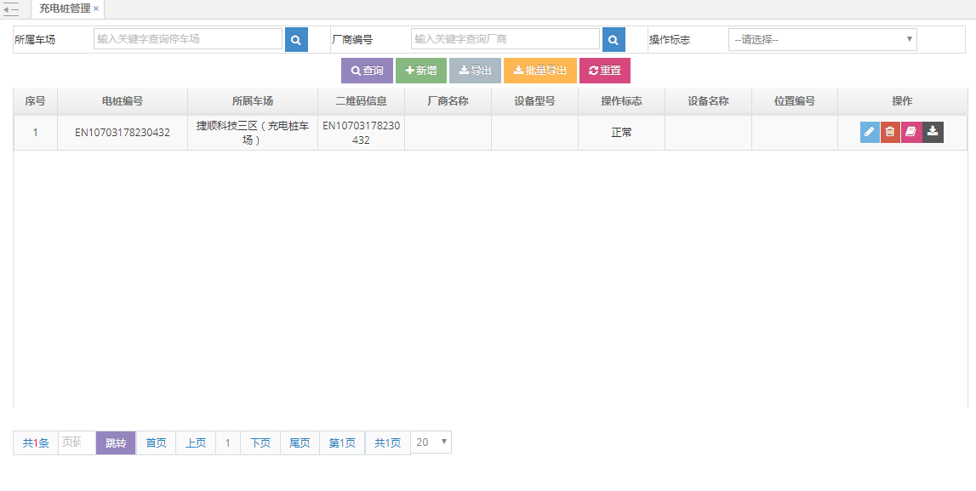
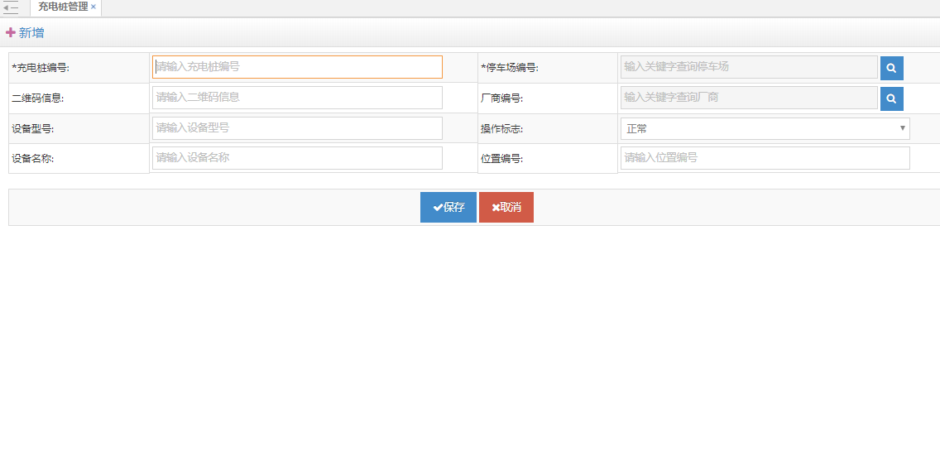

订单管理

充电订单
- 登录捷顺城市智慧停车云平台-->充电->订单管理->充电订单页面，如下图：
- 说明：
- 查询所有充电桩所产生的订单详细记录，包括订单金额、充电时长等。
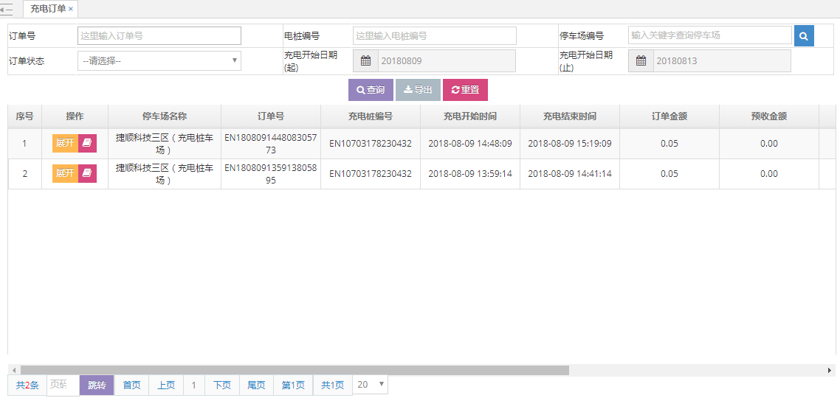

诱导

诱导屏设备管理
- 登录捷顺城市智慧停车云平台-->诱导->诱导屏设备管理页面，如下图：
- 说明：
- 提供查询、新增诱导屏设备、诱导屏设备批量导入、导出诱导屏设备模板功能，查询信息包括诱导屏编号、诱导屏名称、诱导屏类型、诱导屏等级、子诱导屏数量、所属停车场、创建时间、设备状态、操作等。
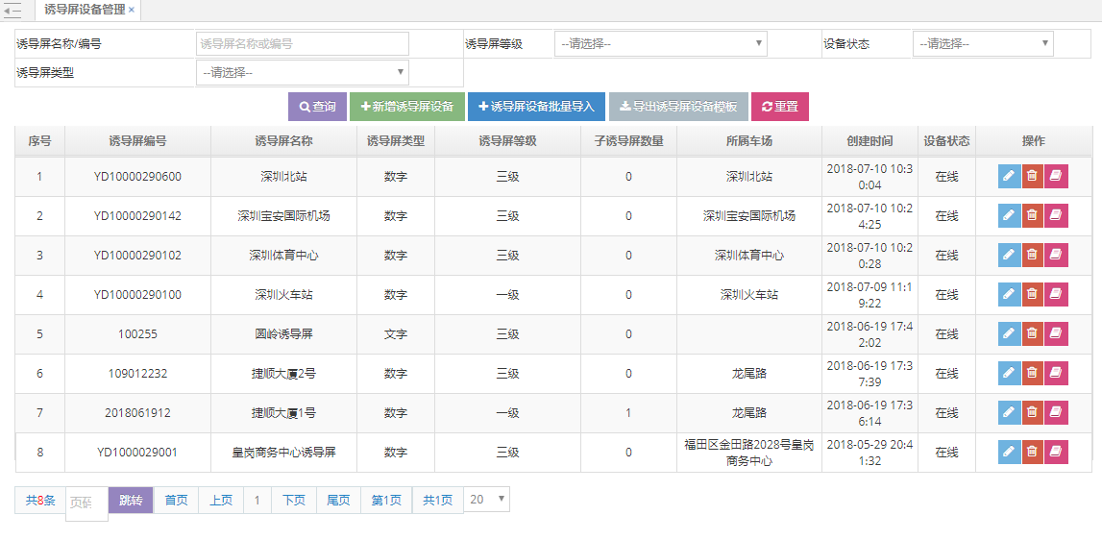

诱导屏信息管理
- 登录捷顺城市智慧停车云平台-->诱导->诱导屏信息管理页面，如下图：
- 说明：
- 提供诱导屏编号、诱导屏类型等信息可以查看诱导屏发布过的信息内容、生效时间、失效时间、发布时间、状态等数据。
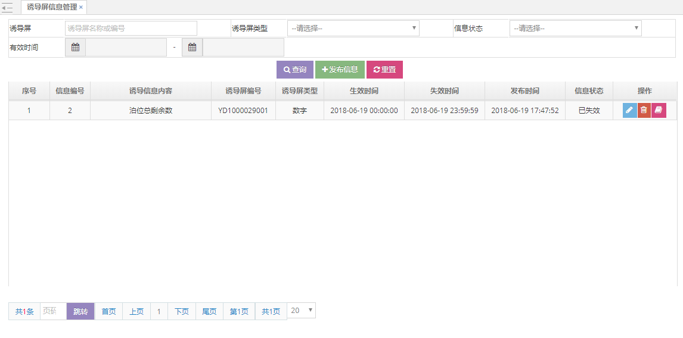

发布诱导信息
- 登录捷顺城市智慧停车云平台-->诱导->发布诱导信息页面，如下图：
- 说明：
- 提供诱导屏编号、诱导屏类型等信息，查询诱导屏名称、关联子诱导屏数量，所属停车场、创建时间等数据；点击发布按钮可以查看诱导屏的详细信息。
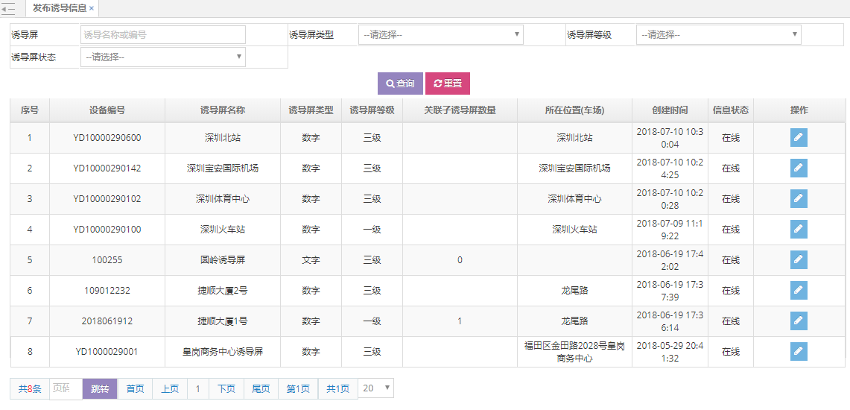

诱导调度管理
- 登录捷顺城市智慧停车云平台-->诱导->诱导调度管理页面，点击新增，如下图：
- 说明：
- 选择设置诱导方案的诱导屏点击下一步；设置诱导发布策略、诱导方案有效期、到期后是否显示。
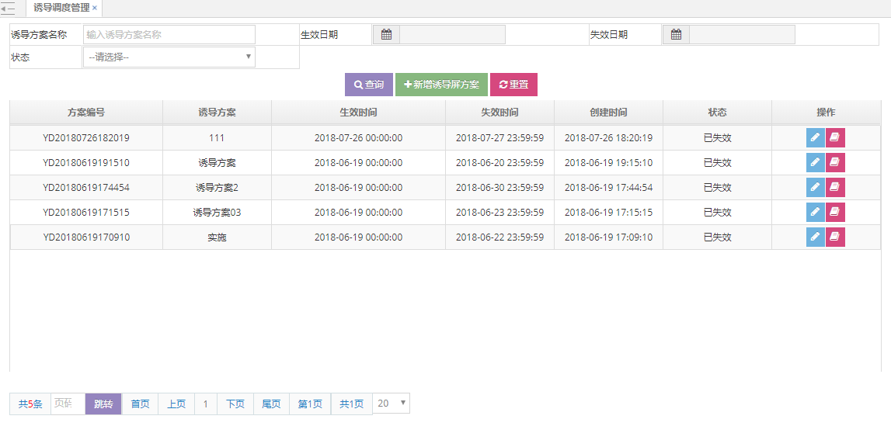

结算

财务概况
- 登录捷顺城市智慧停车云平台-->结算->财务概况页面，如下图：
- 说明：
- 结合与停车场收费统计，可以查询到占道停车场以及路外停车场的今日收费统计；收入统计，支付方式统计，收入类型统计，停车场收入TOP5等数据。
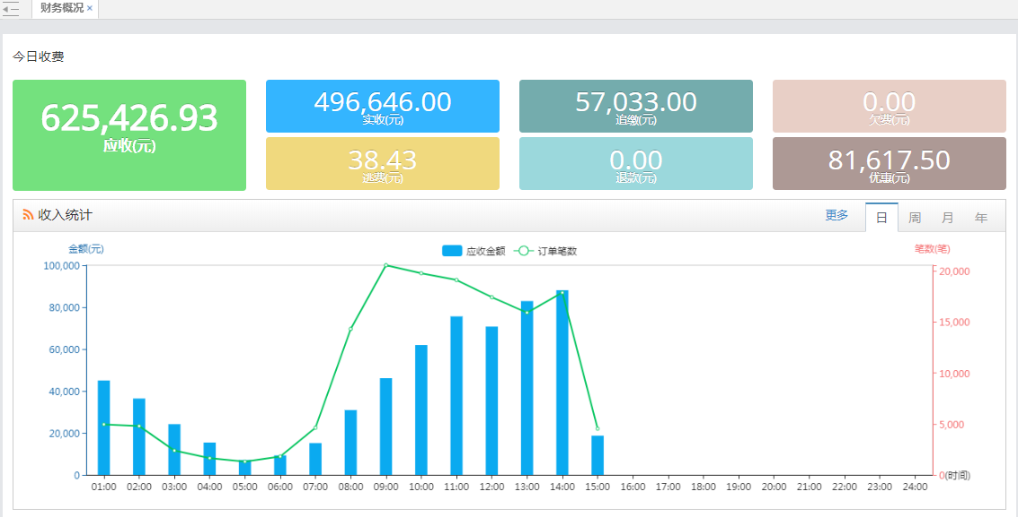

商户管理
- 登录捷顺城市智慧停车云平台-->结算->商户管理页面，如下图：
- 说明：
- 查询、新增商户，查询信息包括商户号、所属组织、商户名称、商户简称、商户英文名称、英文简称、联系人、联系电话等。
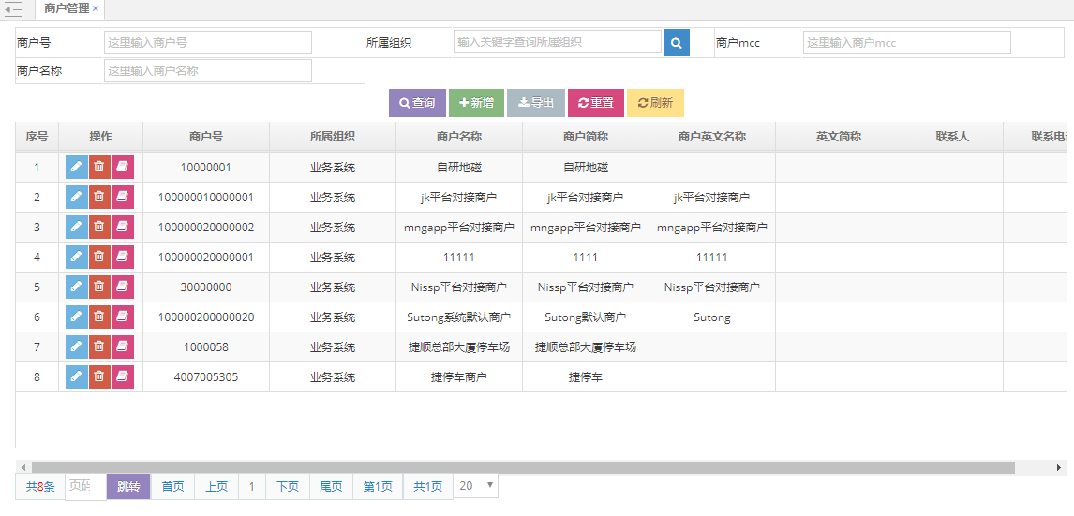
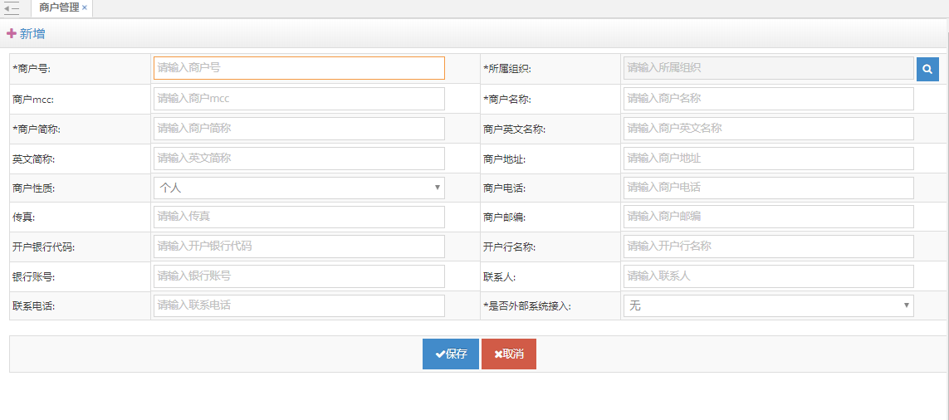

对账管理

停车场业务对账
- 登录捷顺城市智慧停车云平台-->结算->停车场业务对账页面，如下图：
- 说明：
- 选择车场，可查询出停车场已对帐的数据和未对账的信息，还可查出数据结果 平还是不平。
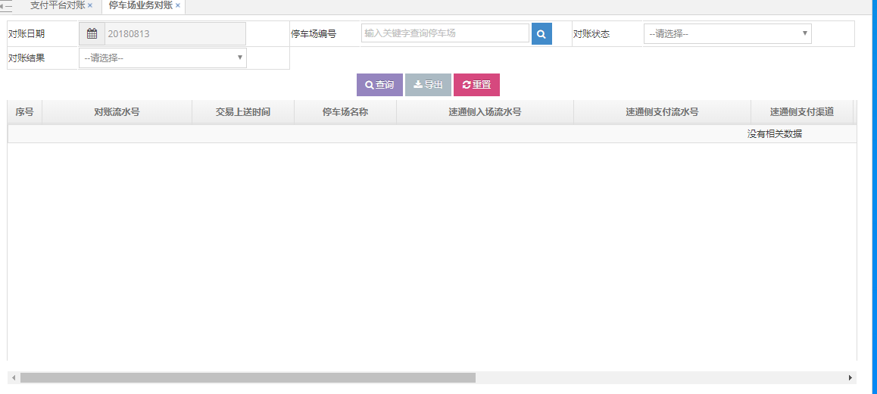

支付平台对账
- 登录捷顺城市智慧停车云平台-->结算->对账管理->支付平台对账页面，如下图：
- 说明：
- 根据条件可查询出线上支付已对帐的数据和未对账的信息，还可查出数据结果 平还是不平。
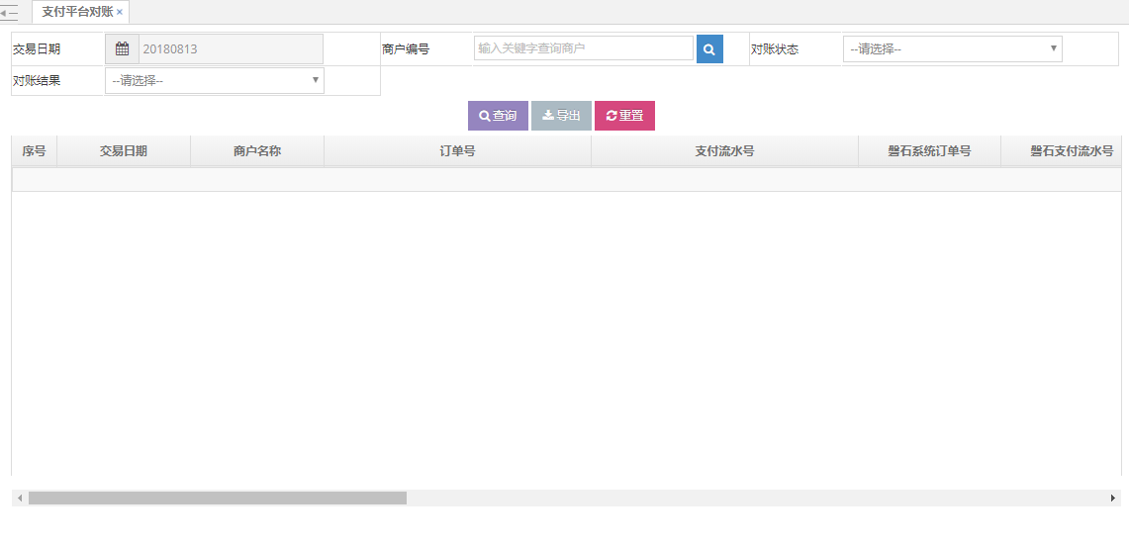

收入分析统计

停车场收入报表
- 登录捷顺城市智慧停车云平台-->结算->收入分析统计->停车场收入报表页面，如下图：
- 说明
- 提供开始日期和结束日期、停车场编号查询条件，查询日期时间段内停车场的收益金额及笔数，同时也可看出各笔收益的支付方式。
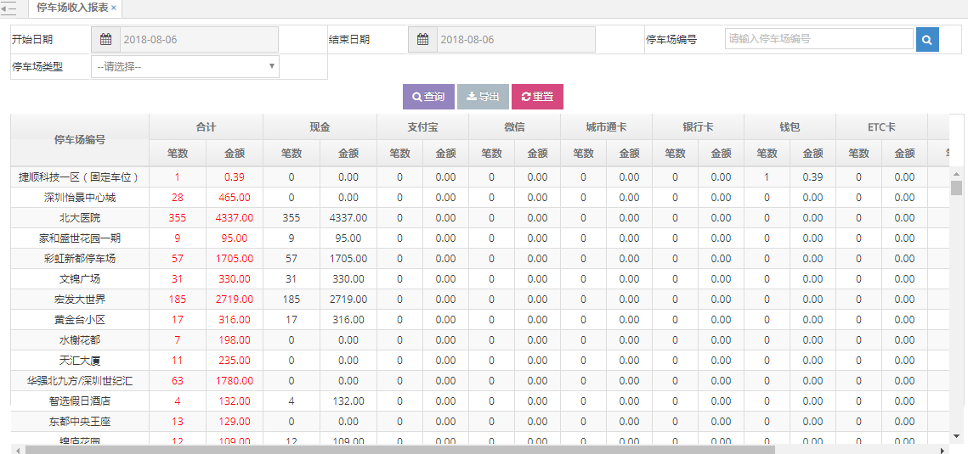

收入统计
- 登录捷顺城市智慧停车云平台-->结算->收入统计页面，如下图：
- 说明：
- 提供日、周、月、自定义历史日期段的方式统计，可以查询每天、每周、每月的收入数据。
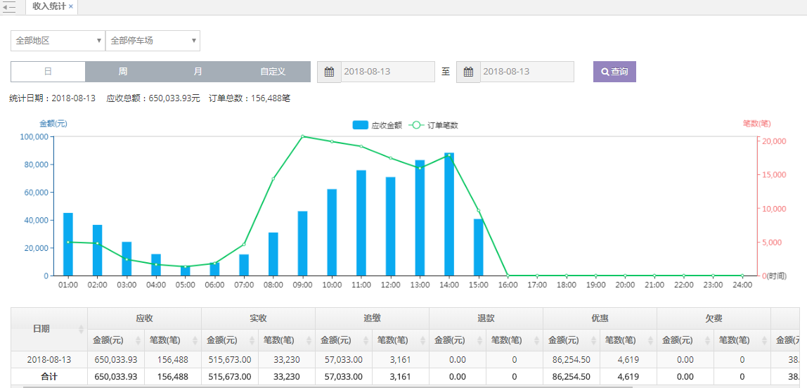

支付方式统计
- 登录捷顺城市智慧停车云平台-->结算->收入分析统计->支付方式统计页面，如下图：
- 说明：
- 提供日、周、月、自定义历史日期段的方式统计，可以查询每天、每周、每月的支付方式数据。
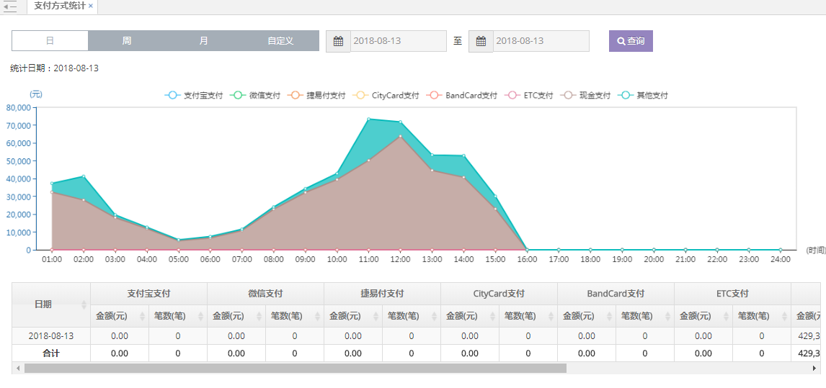

收入类型统计
- 登录捷顺城市智慧停车云平台-->结算->收入分析统计->收入类型统计页面，如下图：
- 说明：
- 提供日、周、月、自定义历史日期段的方式统计，可以查询每天、每周、每月的收入类型数据。
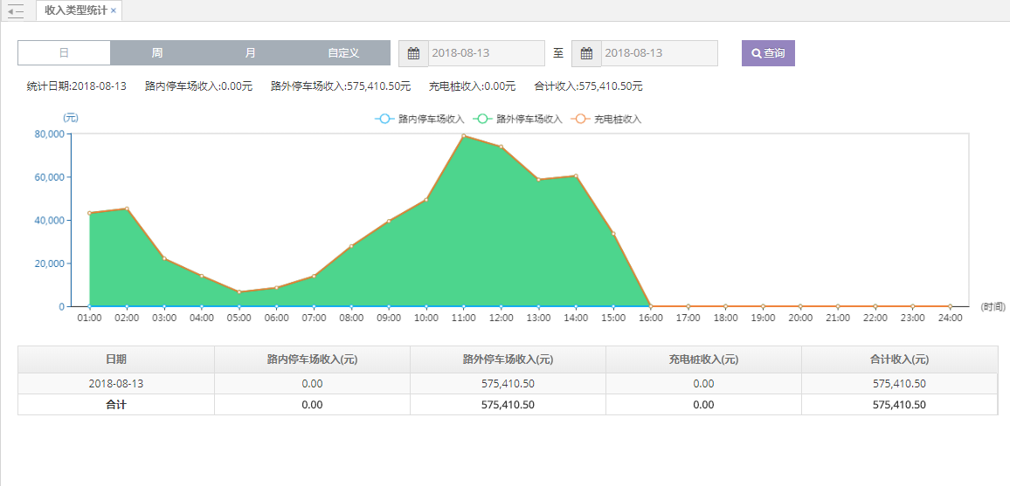

停车场收入统计
- 登录捷顺城市智慧停车云平台-->结算->收入分析统计->停车场收入统计页面，如下图：
- 说明：
- 提供地区、停车场名称、日期时间段信息，可以查询时间段内停车场的收入统计数据。
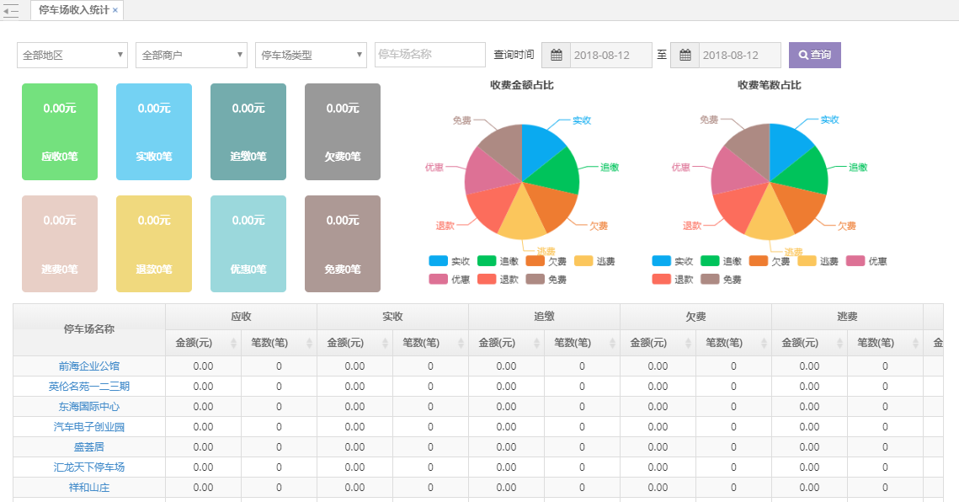

商户收入统计
- 登录捷顺城市智慧停车云平台-->结算->收入统计分析->商户收入统计页面，如下图：
- 说明：
- 提供日、周、月、自定义历史日期段的方式统计，可以查询每天、每周、每月的商户收入统计数据。
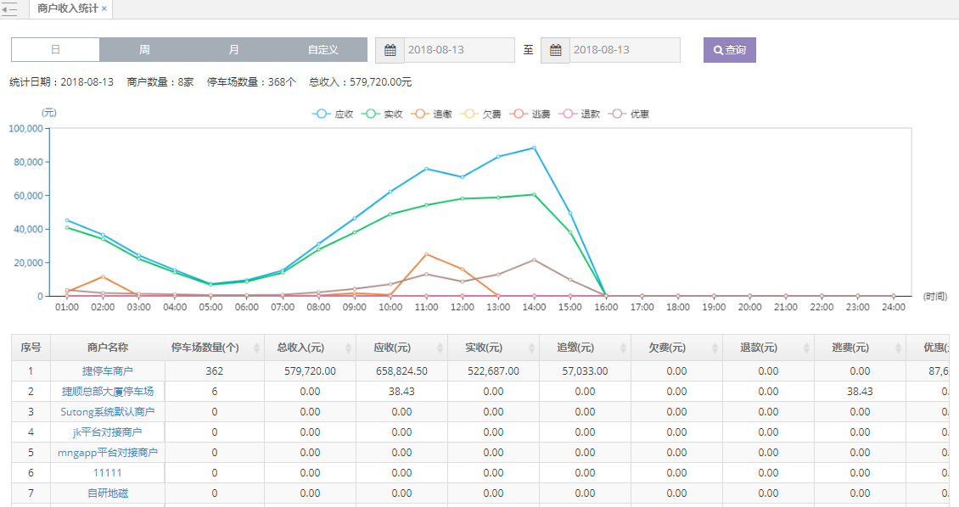

各区收入统计
- 登录捷顺城市智慧停车云平台-->结算->收入分析统计->各区收入统计页面，如下图：
- 说明：
- 提供日、周、月、自定义历史日期段的方式统计，可以查询每天、每周、每月的各区收入统计数据。
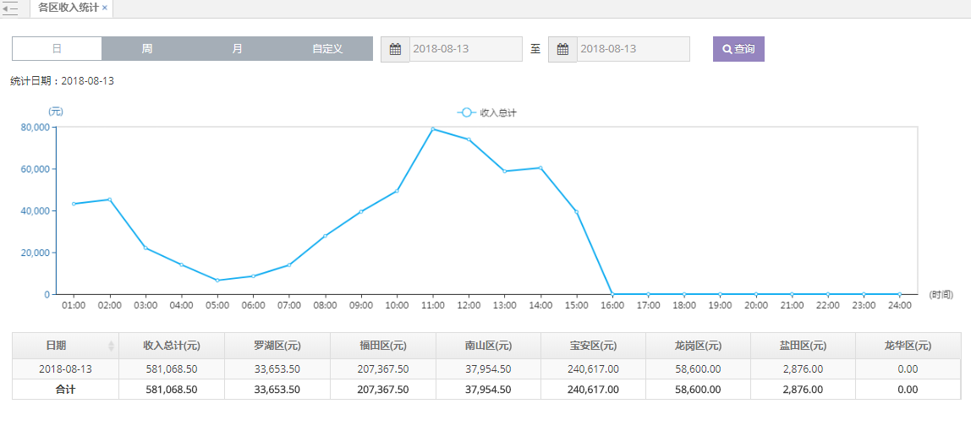

运营

运营概况
- 登录捷顺城市智慧停车云平台-->运营->运营概况页面，如下图：
- 说明：
- 查询路内停车场以及路外停车场的收费统计、订单统计及停车场使用统计；结合停车场使用统计，可查询出停车场总数，泊位总数，以及停车次数等数据；也可查看收入趋势图，用户停车时长分布，用户支付方式统计，新增/认证/支付统计等数据。
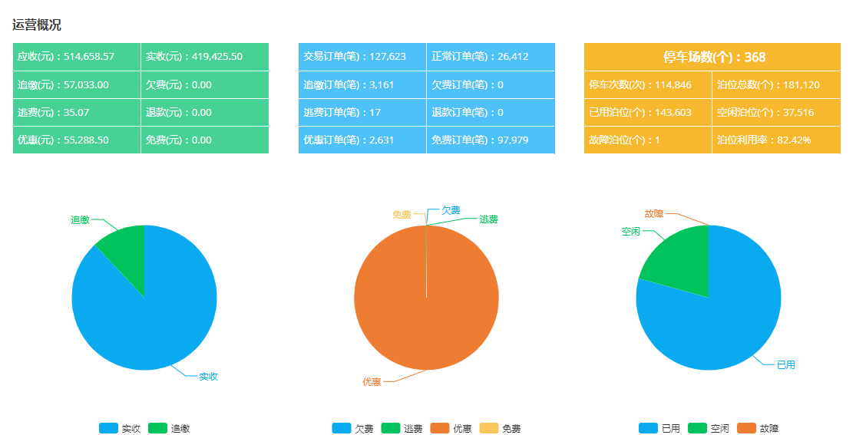

城市停车概况
- 登录捷顺城市智慧停车云平台-->运营->城市停车概况页面，如下图：
- 说明：
- 城市停车概况展示，包括用户概况、资源概况、今日订单概况、收入概况、运维概况的数据展示。
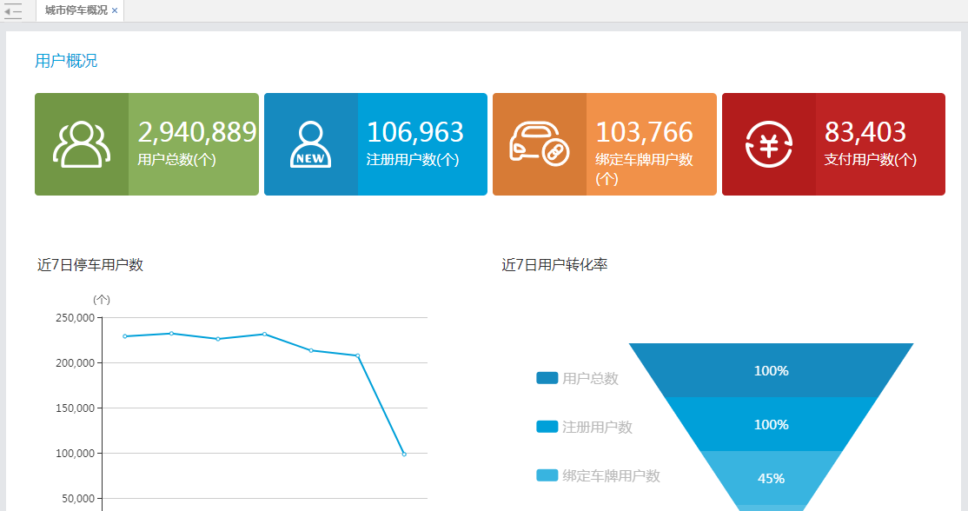

订单管理

路内停车订单
- 登录捷顺城市智慧停车云平台-->运营->订单管理->路内停车订单页面，如下图：
- 说明：
- 提供订单号、车位号、车牌号、停车日期等信息，可以查询到占道停车车辆的相关停车订单数据。
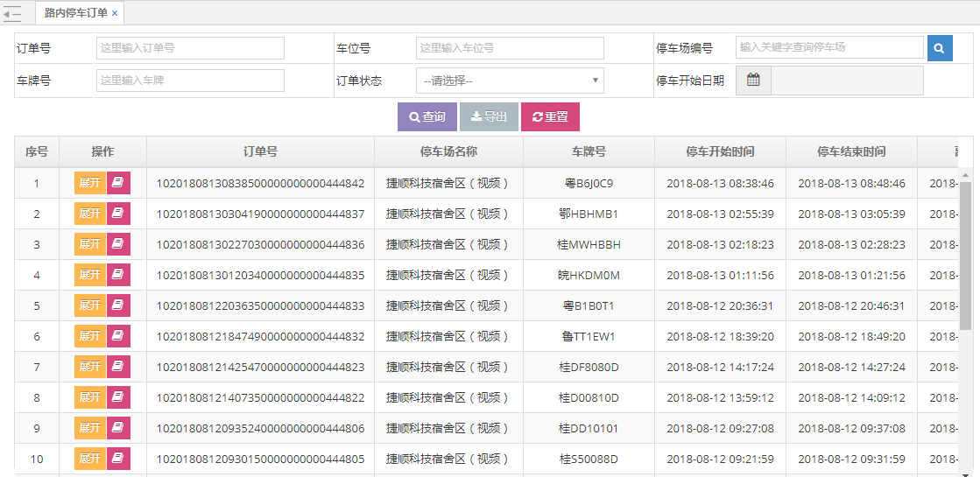

路外停车订单
- 登录捷顺城市智慧停车云平台-->运营->订单管理->路外停车订单页面，如下图：
- 说明：
- 提供订单号、车位号、车牌号、创建日期等信息，可以查询到车路外停车辆的相关停车订单数据。

异常停车订单
- 登录捷顺城市智慧停车云平台-->运营->订单管理->异常停车订单页面，如下图：
- 说明：
- 提供订单号、车位号、停车场编号、处理类型、入场时间、离场时间等信息，可以查询到相关停车订单数据。
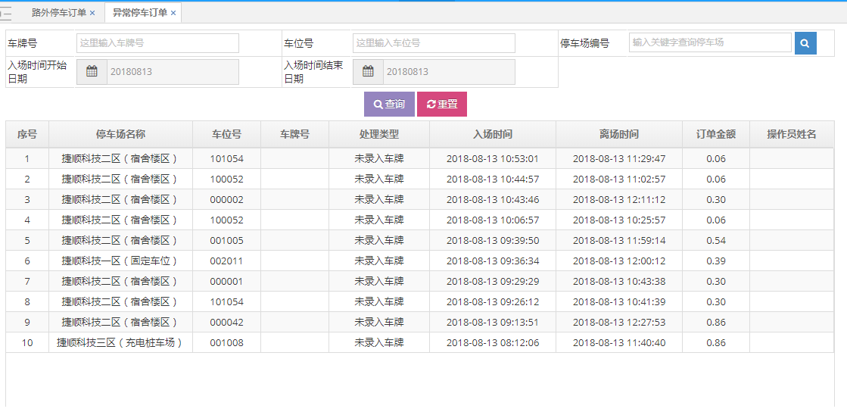

充电订单

用户管理

用户概况
- 登录捷顺城市智慧停车云平台-->用户管理->用户概况页面，如下图：
- 说明：
- 展示累计注册人数、累计添加车牌人数、累计停车人次，今日注册人数、今日添加车牌人数、今日停车人数的数据；展示线下用户转化分析，支付用户转化分析，支付用户数量，用户停车时长分析等数据。
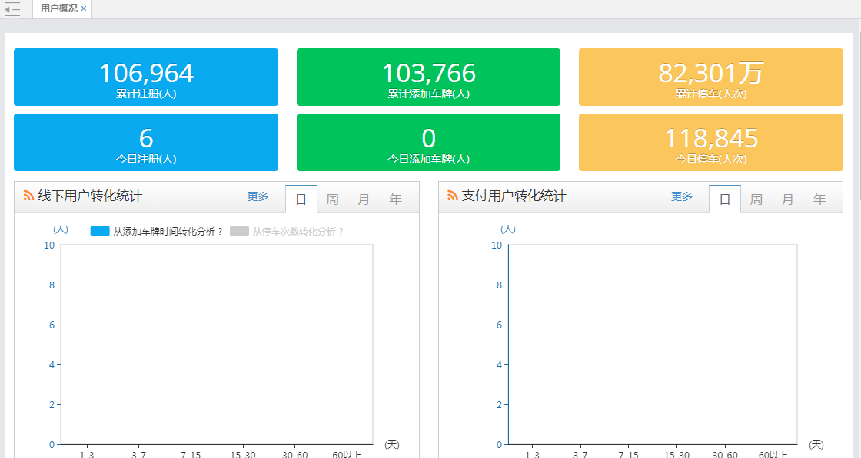

月租用户信息
- 登录捷顺城市智慧停车云平台-->用户管理->月租用户信息页面，如下图：
- 说明：
- 提供姓名、证件号码可以查询到月租用户的信息。
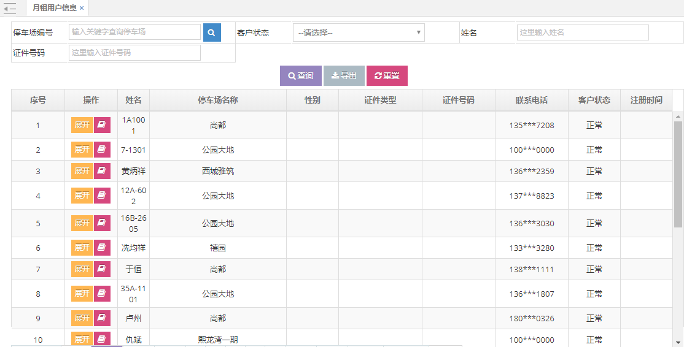

注册用户
- 登录捷顺城市智慧停车云平台-->用户管理->注册用户页面，如下图：
- 说明：
- 提供手机号码、注册类型等，可以查询到注册用户的对应的数据。
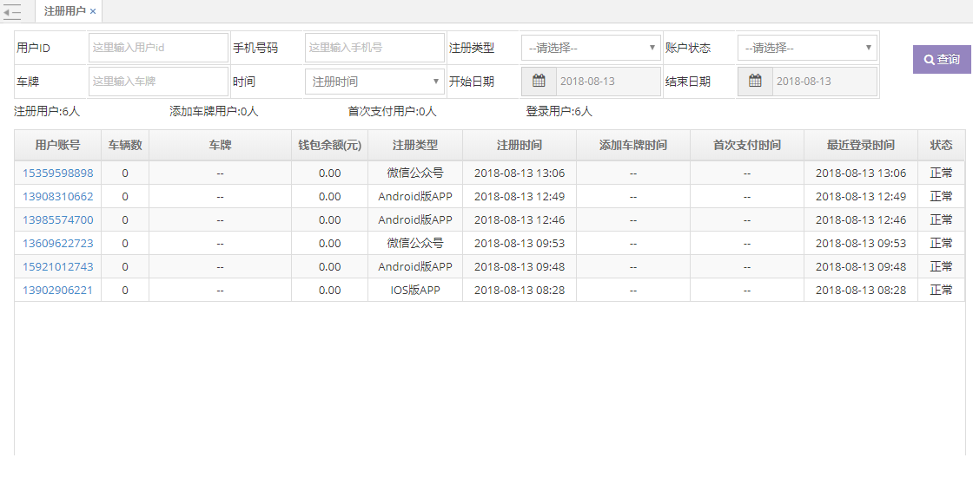

线下用户
- 登录捷顺城市智慧停车云平台-->用户管理->线下用户页面，如下图：
- 说明：
- 提供车牌号码、首次停车时间，可以查询到线下用户的对应的数据。
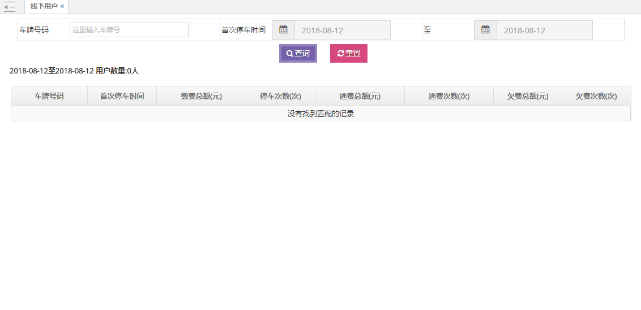

月卡用户
- 登录捷顺城市智慧停车云平台-->用户管理->月卡用户页面，如下图：
- 说明：
- 提供用户手机号码、车牌号码、，可以查询到月卡用户的对应的数据。
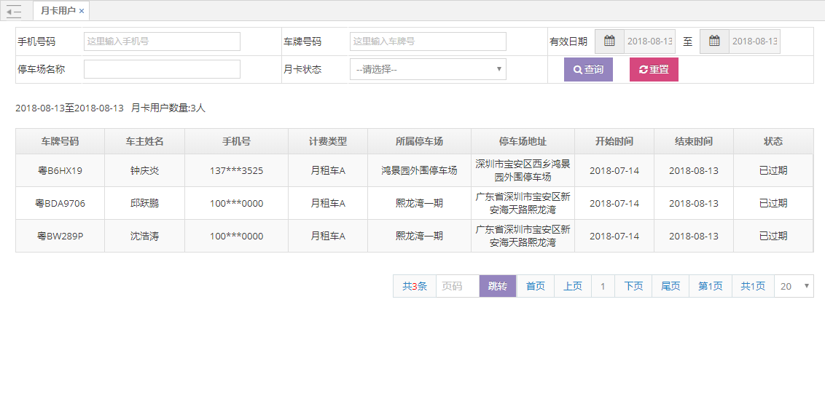

用户支付统计
- 登录捷顺城市智慧停车云平台-->用户管理->用户支付统计页面，如下图：
- 说明：
- 提供用户账号、支付方式等，可以查询到用户停车支付的相关信息。
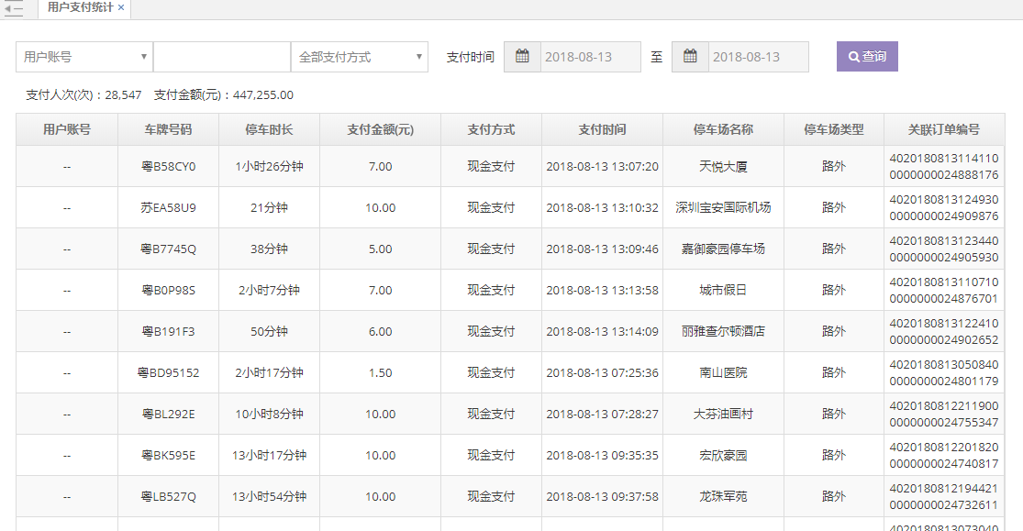

车辆白名单
- 登录捷顺城市智慧停车云平台-->运营->用户管理->车辆白名单页面，如下图：
- 说明：
- 输入车牌号，选择停车场，输入联系人和白名单原因，车辆在此配置之后，停车可费用免费。
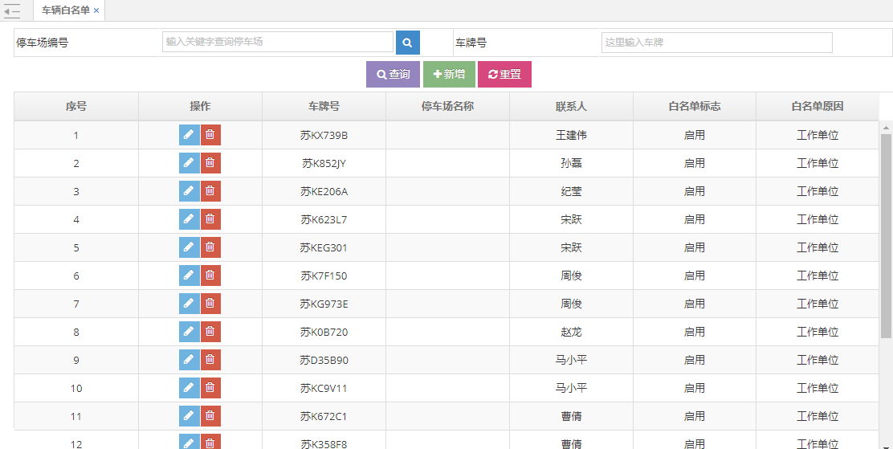

车辆黑名单
- 登录捷顺城市智慧停车云平台-->运营->用户管理->车辆黑名单页面，如下图：
- 说明：
- 存在逃费欠费现象的车辆拉入黑名单。
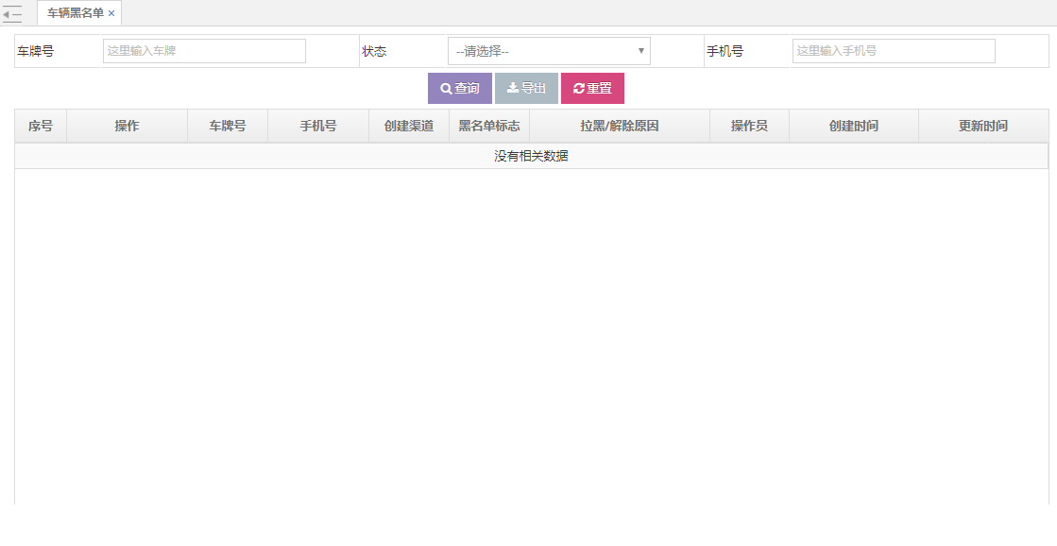

代扣车辆
- 登录捷顺城市智慧停车云平台-->运营->用户管理->代扣车辆页面，如下图：
- 说明：
- 提供车牌号，创建时间等信息可以查询出用户号，以及代扣渠道等信息。
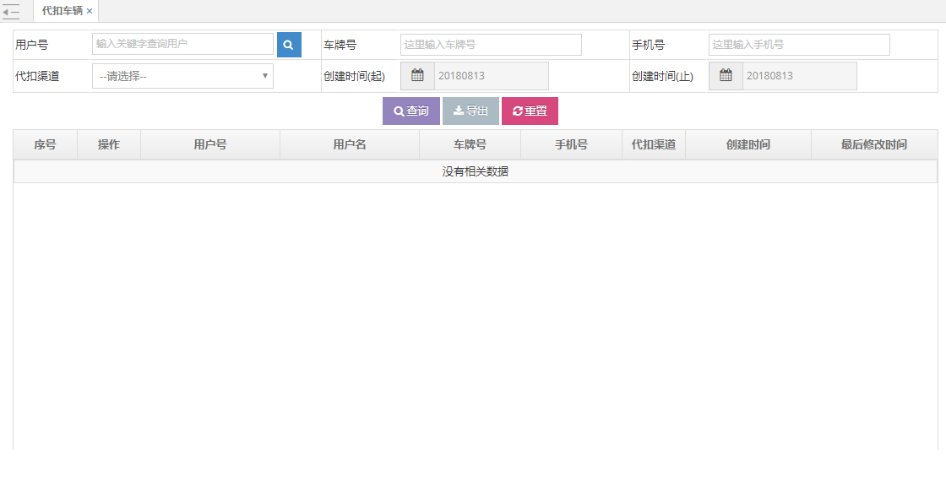

计费策略管理

路内停车计费策略

停车计费规则
- 登录捷顺城市智慧停车云平台-->运营->计费策略管理->路内停车计费策略页面，点击新增，如下图：
- 说明：
- 计费方式编号自动编号，填写计费名称，选择商户号，选择计费类型数据。
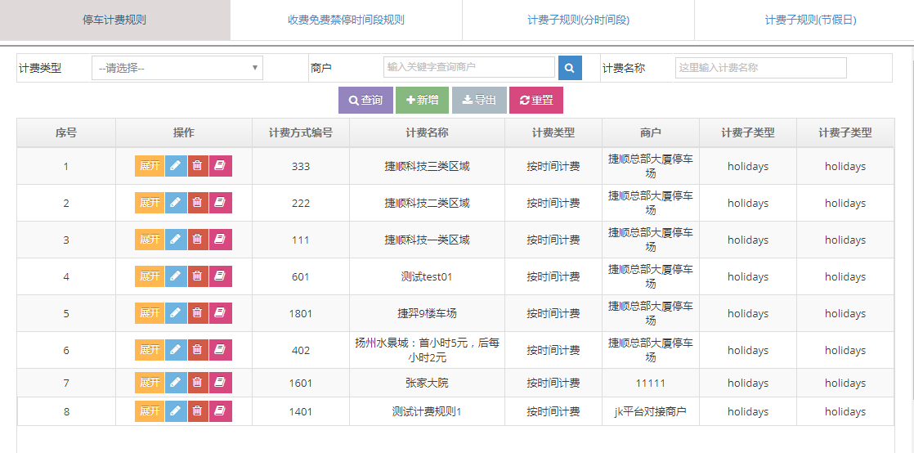

收费免费禁停规则
- 登录捷顺城市智慧停车云平台-->运营->计费策略管理->路内停车计费策略->收费免费禁停规则页面，点击新增，如下图：
- 说明：
- 可配置免费、禁停、计费的开始时间与结束时间。
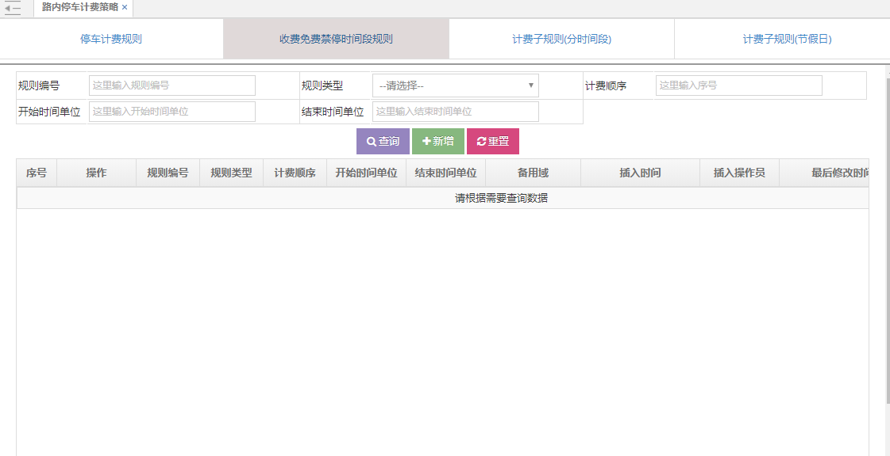

计费子规则（分时间段）
- 登录捷顺城市智慧停车云平台-->运营->计费策略管理->路内停车计费策略->计费规则（分时间段）页面，点击新增，如下图：
- 说明：
- 计费方式编号填写添加的停车计费规则里面的计费方式编号，配置具体明细为计费开始时段从几分钟开始收费到几分钟之内是多少钱，可增加可删除，计费时段全部按照分钟的格式来填写。
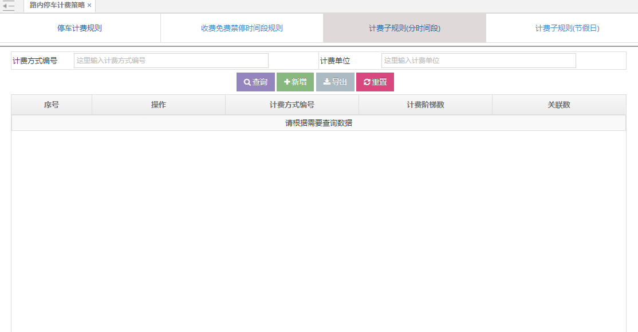

计费子规则（节假日）
- 登录捷顺城市智慧停车云平台-->运营->计费策略管理->路内停车计费策略->计费规则（分节假日）页面，如下图：
- 说明：
- 计费方式编号填写添加的停车计费规则里面的计费方式编号，正常计费规则与超时计费规则可在计费子规则（分时间段）页面配置，收费免费禁停时间段规则，可选择收费免费禁停时间段配置的数据，停车周期默认写12个小时，周期内计费时长默认写5小时。
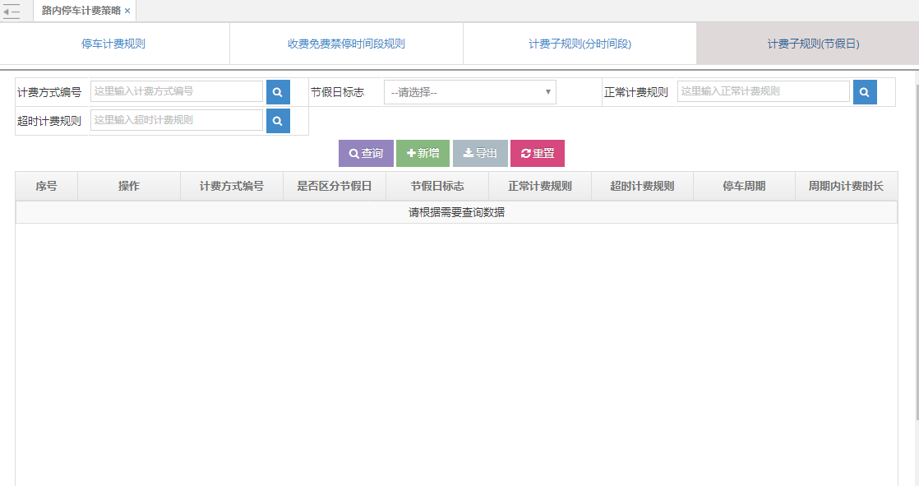

路外停车计费策略

收费规则
- 登录捷顺城市智慧停车云平台-->运营->计费策略管理->路外停车计费策略->收费规则页面，如下图：
- 说明：
- 可配置路外停车场计费规则，序列号自动生成，输入计费规则描述。
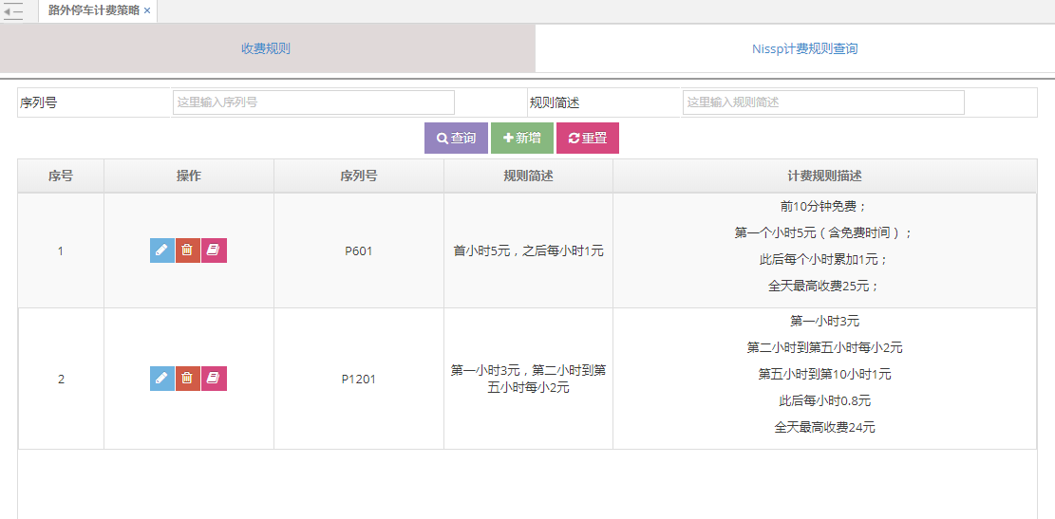

Nissp计费规则查询
- 登录捷顺城市智慧停车云平台-->运营->计费策略管理->路外停车计费策略->Nissp计费规则查询页面，如下图：
- 说明：
- NISSP停车场计费规则查询，点击修改可进行修改保存。
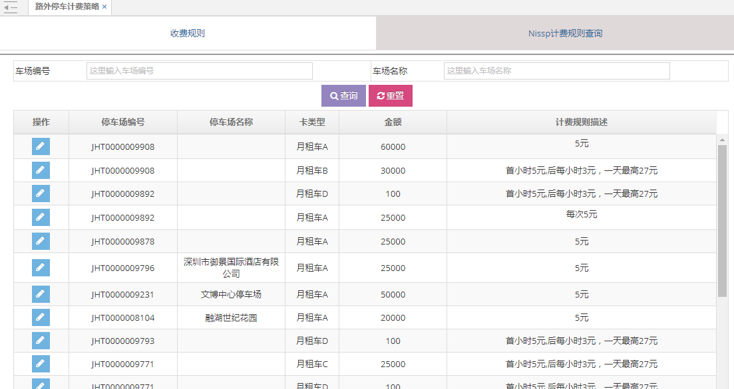

月卡管理

路外月卡套餐管理
- 登录捷顺城市智慧停车云平台-->运营->月卡管理->路外月卡套餐管理页面，如下图：
- 说明：
- 提供停车场，车类型信息，可以查询到停车场月数，费用，以及月结日等信息。
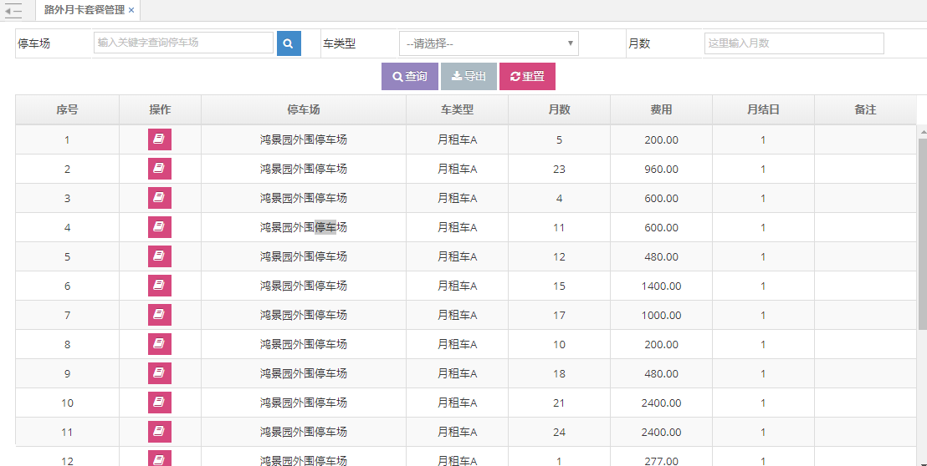

路内月卡套餐管理
- 登录捷顺城市智慧停车云平台-->运营->月卡管理->路内月卡套餐管理页面，如下图：
- 说明：
- 提供查询、新增、导出月卡套餐信息，月卡套餐信息包括月卡套餐名称、月卡套餐类型、总数、已办理、适用停车场、套餐状态。
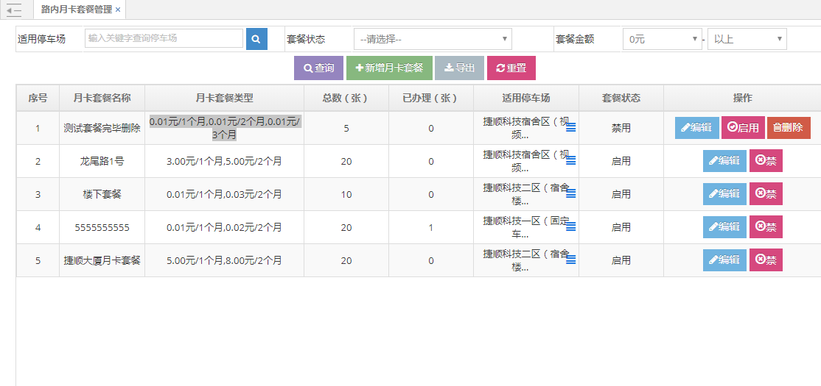

路内月卡管理
- 登录捷顺城市智慧停车云平台-->运营->月卡管理->路内月卡管理页面，如下图：
- 说明：
- 提供查询、办理路内月卡功能，查询信息包括车牌号、手机号、月卡套餐名称、适用停车场、商户名称、生效时间、失效时间、状态。
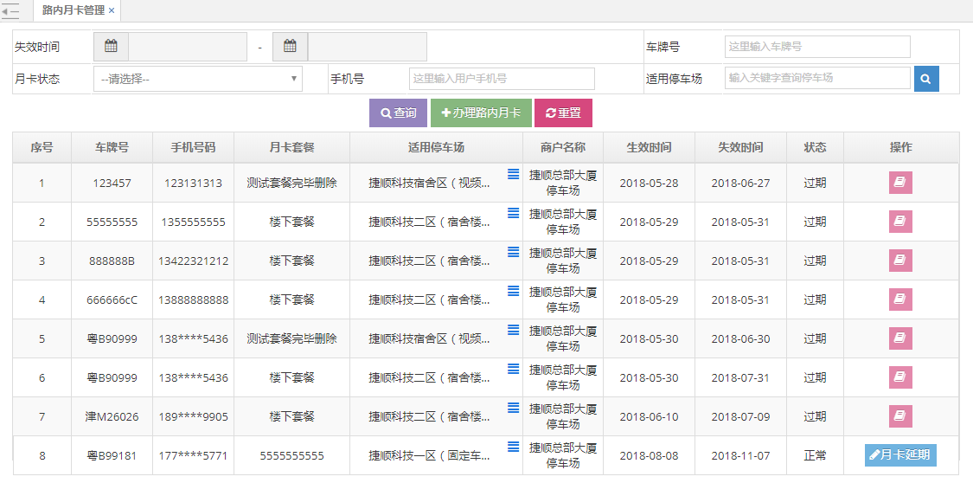
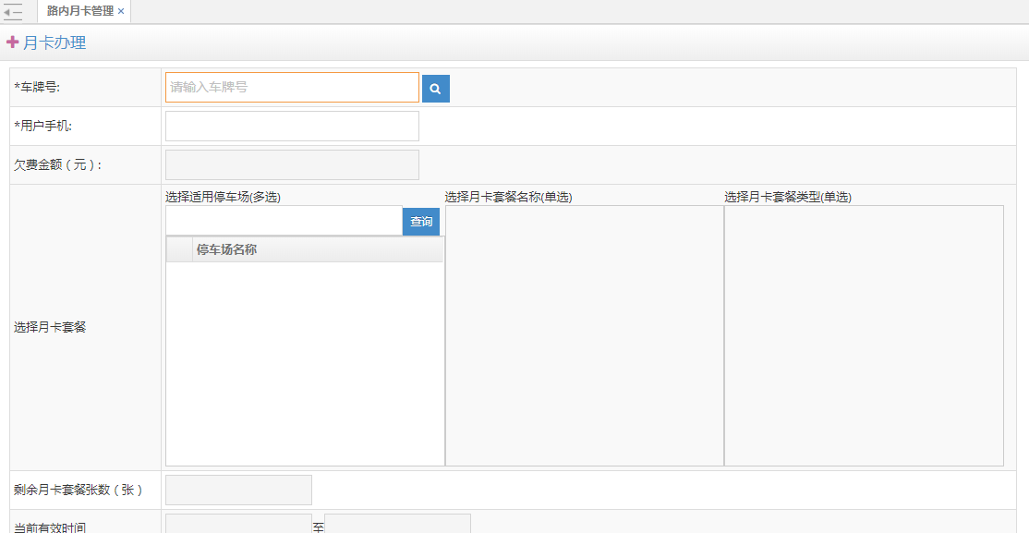

消息推送管理

消息推送模板
- 登录捷顺城市智慧停车云平台-->运营->消息推送管理->消息推送模板页面，如下图：
- 说明：
- 字段说明：模板id输入十二位字符长度，选择推送方式，模板类型，等数据。
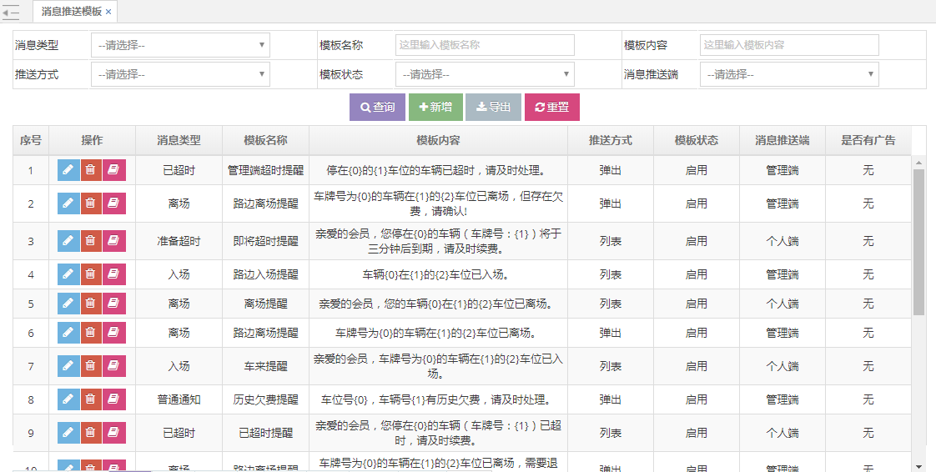

个人端推送明细
- 登录捷顺城市智慧停车云平台-->运营->消息推送管理->个人端推送明细页面，如下图：
- 说明：
- 提供消息摘要以及消息标题可以查到消息推送时间、推送状态、已推送次数等信息。
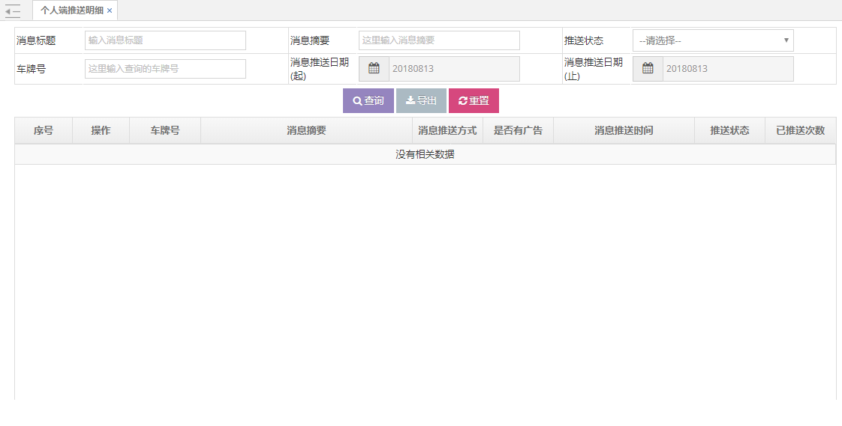

POS终端推送明细
- 登录捷顺城市智慧停车云平台-->运营->消息推送管理->POS终端推送明细页面，如下图：
- 说明：
- 提供消息摘要以及消息标题可以查到消息推送时间、消息摘要等信息。
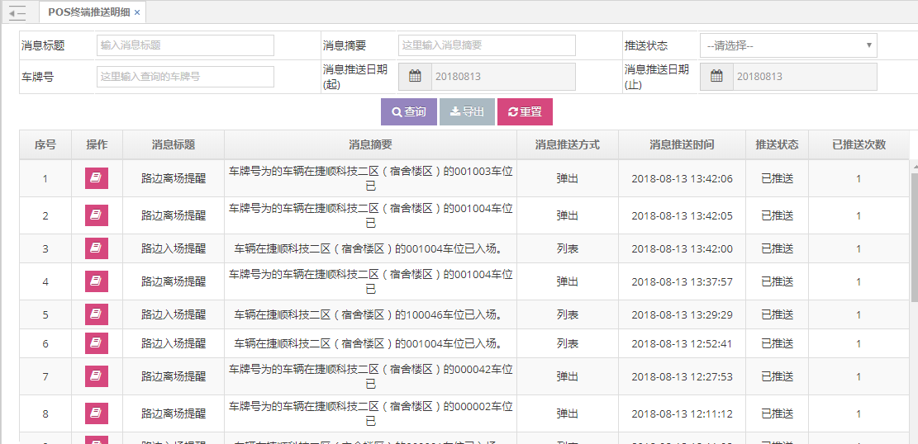

系统公告
- 登录捷顺城市智慧停车云平台-->运营->消息推送管理->系统公告页面，如下图：
- 说明：
- 公告信息查询、发布公告，查询信息包括系统公告主题、推送方式、接收对象、创建时间、创建人、推送时间、推送状态、操作等。
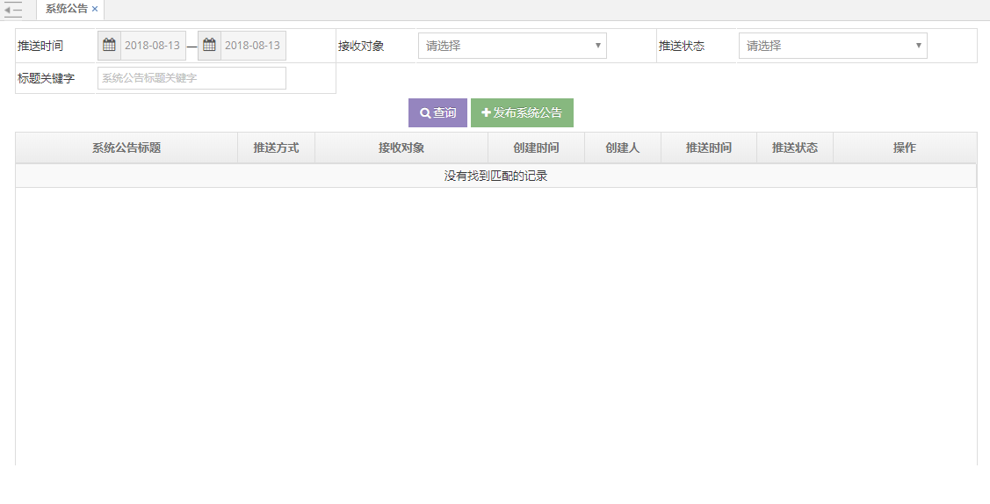

客服中心

工作台
- 登录捷顺城市智慧停车云平台-->运营->客服中心->工作台页面，如下图：
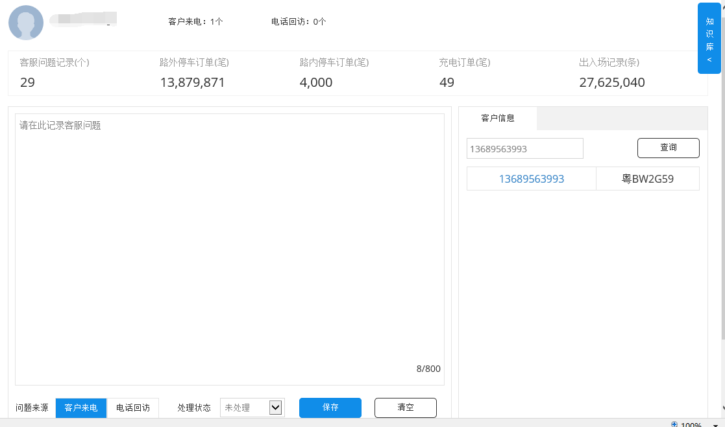
- 说明：
- 客服人员在收到客户来电、电话回访时，听取客户的问题并进入此页面：
- 在页面左侧输入框中记录客户的问题，如果不知道处理方法，则点击打开页面右侧的知识库，在知识库中查询客户询问的问题是否存在处理方法。如果知识库中有对应的处理方法，则直接按照知识库中的内容对客户的问题进行处理。如果知识库中无对应处理方法，则答复客户需要一段时间进行处理，然后将问题上报给领导。
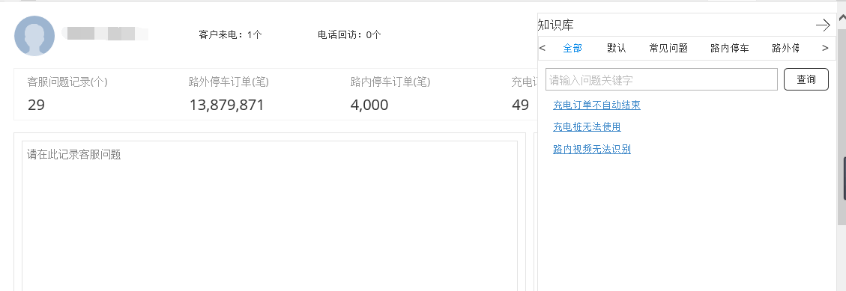
- 客服点击页面中的客服问题记录（个），进入客服问题页面，可以查看、处理本人的问题记录。
- 客服点击页面中的路外停车订单（笔），进入停车订单-路外停车订单页面，可以查询客户的停车订单信息，如果有需要可以直接结束该订单。
- 客服点击页面中的路内停车订单（笔），进入停车订单-路内停车订单页面，可以查询客户的停车订单信息，如果有需要可以直接结束该订单。
- 客服点击页面中的充电订单（笔），进入充电订单页面，可以查询客户的的充电记录；
- 客服点击页面中的出入场记录（条），进入出入场记录页面，可以查看车辆的进出场时间及相关的图片。
- 客服在客户信息区中输入客户的手机号码，如果客户为注册用户，能够查询到该用户的基础信息及来访历史记录。

客服问题
- 登录捷顺城市智慧停车云平台-->运营->客服中心->客服问题页面，如下图：
- 说明：
- 客服在工作台录入的问题展示在此页面，并在此页面对尚未处理的问题进行处理。
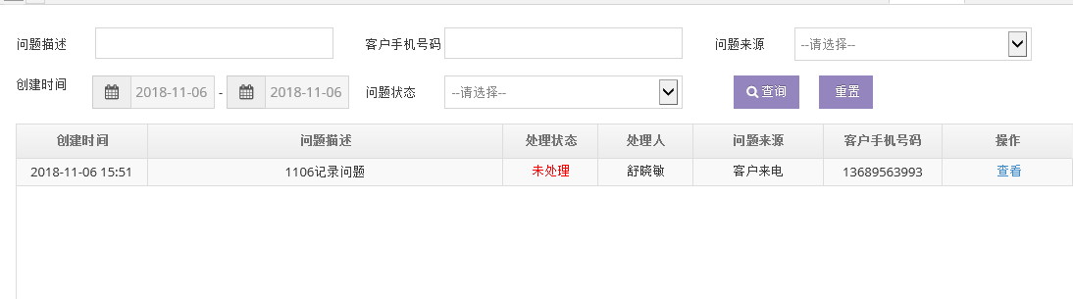
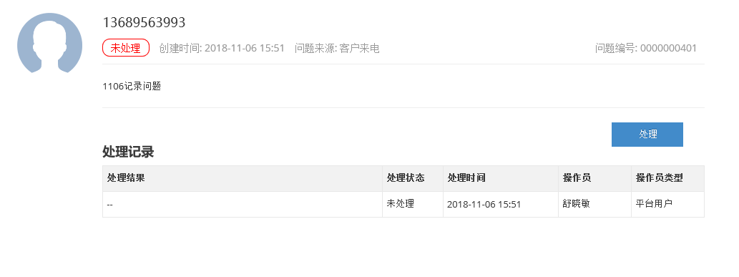
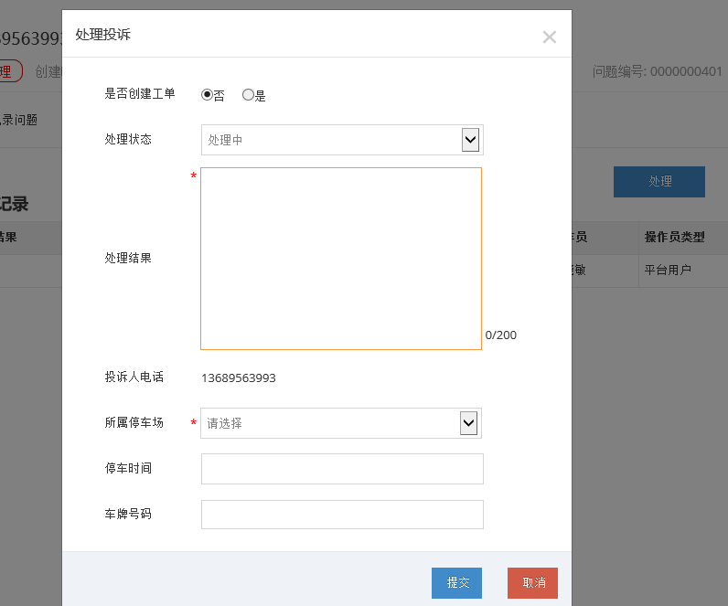

用户查询
- 登录捷顺城市智慧停车云平台-->运营->客服中心->用户查询页面，如下图：
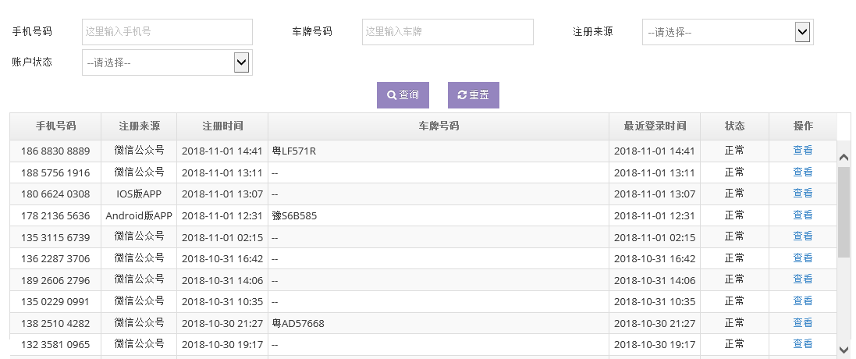
- 说明：
- 客服人员在此页面查询注册用户的手机号码、注册来源、注册时间、车牌号码、状态等信息，且查看用户详情时可以对用户进行如下操作：
- 客服点击冻结账户、解冻账户、注销账户，对用户的账户进行对应操作。
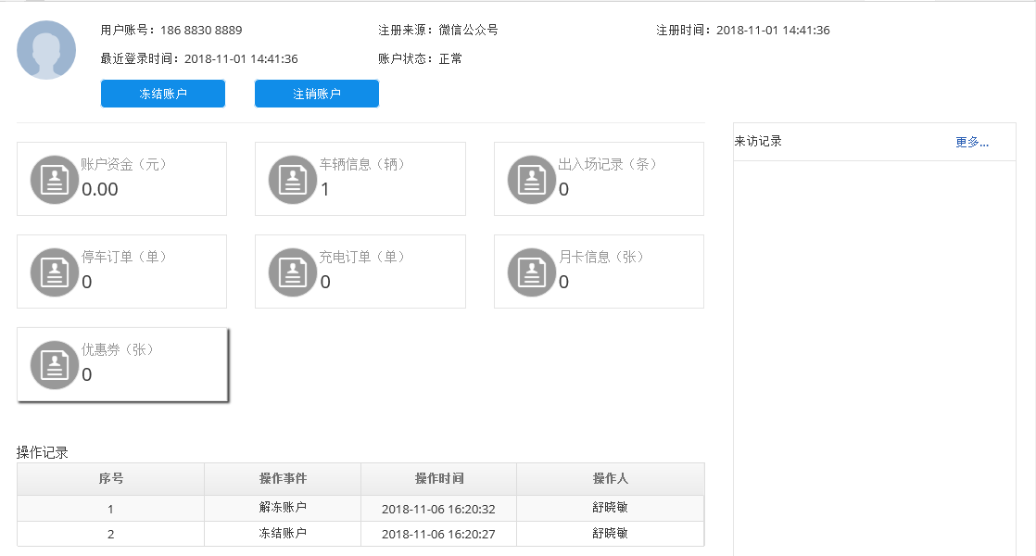
- 客服点击账户资金（元），进入用户交易页面，可以查看用户的充值记录及支付记录。
- 客服点击车辆信息（辆），进入车辆信息页面，可以查看用户已绑定的车辆信息。
- 客服点击出入场记录（条），进入出入场记录页面，可以查看用户绑定的的车辆的进出场记录。
- 客服点击停车订单（单），进入停车订单页面，可以查看用户绑定的车辆的路内、路外停车订单。
- 客服点击充电订单（笔），进入充电订单页面，可以查看用户的充电记录。
- 客服点击月卡信息（张），进入月卡信息页面，可以查看用户绑定车辆开通的月卡信息。
- 客服点击优惠券（张），进入优惠券页面，可以查看用户拥有的优惠券。

车牌申诉
- 登录捷顺城市智慧停车云平台-->运营->客服中心->车牌申诉页面，如下图：
- 说明：
- 提供申诉车牌、申诉手机号码、申诉时间、已添加手机号码、申述状态等信息。
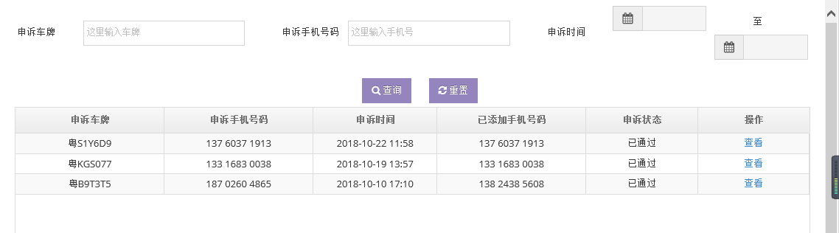

月卡查询
- 登录捷顺城市智慧停车云平台-->运营->客服中心->月卡查询页面，如下图：
- 说明：
- 提供路内停车月卡、路外停车月卡信息。
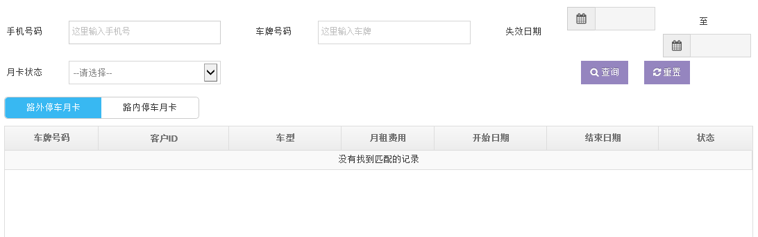

停车订单
- 登录捷顺城市智慧停车云平台-->运营->客服中心->停车订单页面，如下图：
- 说明：
- 提供路内停车订单、路外停车订单信息，且停车中的订单可以在此手动结束订单。

上报问题
- 登录捷顺城市智慧停车云平台-->运营->客服中心->上报问题页面，如下图：
- 说明：
- 用户可以查询、导出，查询信息包括上报人员、人员类型、手机号码、上报时间、上报问题、问题类型、图片数量、所属泊位、所属停车场、处理状态、操作等。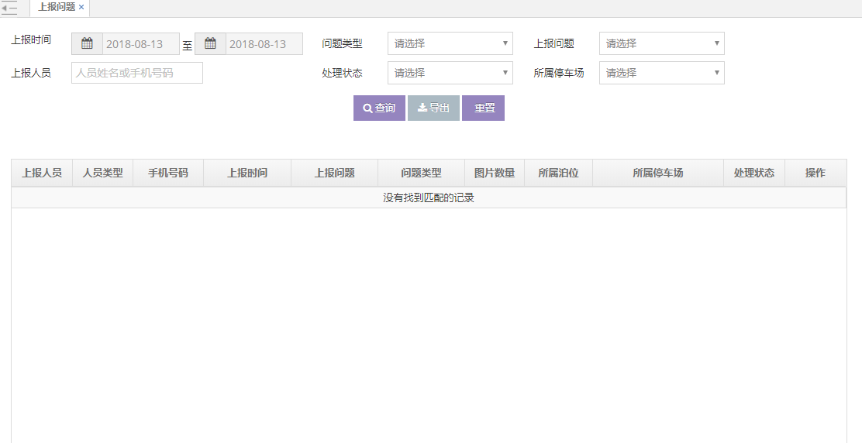

知识库
- 登录捷顺城市智慧停车云平台-->运营->客服中心->知识库页面，如下图：
- 说明：
- 提供问题的录入、问题的分类变更、问题的删除及问题的批量导入。
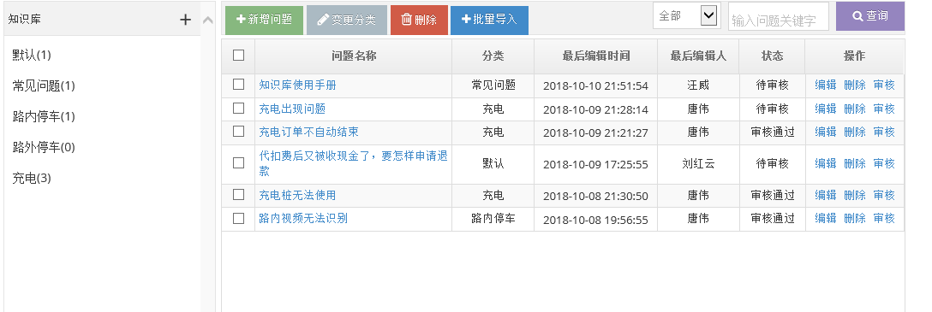

停车统计分析

停车支付明细表
- 登录捷顺城市智慧停车云平台-->运营->停车统计分析->停车支付明细表页面，如下图：
- 说明：
- 根据订单号、支付时间等条件查询各个车场的订单以及该订单的支付金额、支付方式、车牌号、入场时间、支付时间等数据。
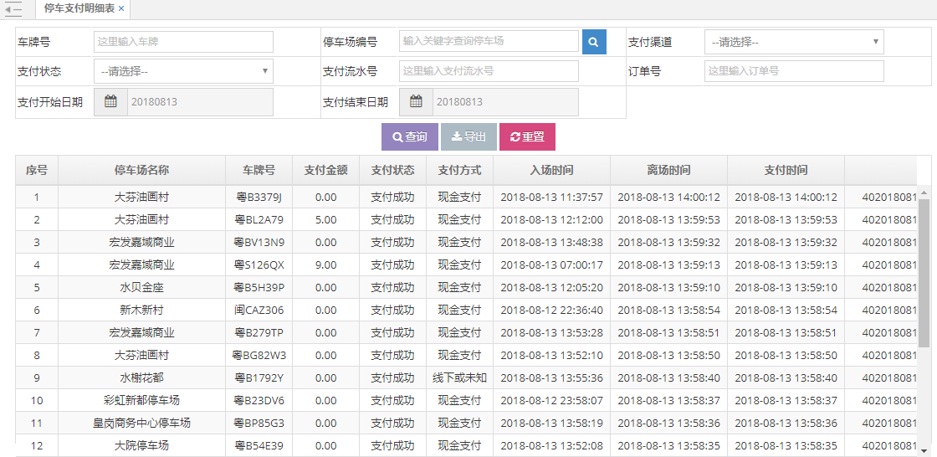

新增/添加车牌/支付用户统计
- 登录捷顺城市智慧停车云平台-->运营->停车统计分析->新增/添加车牌/支付用户统计页面，如下图：
- 说明：
- 查询每天新增用户、添加车牌用户、支付用户的数量。
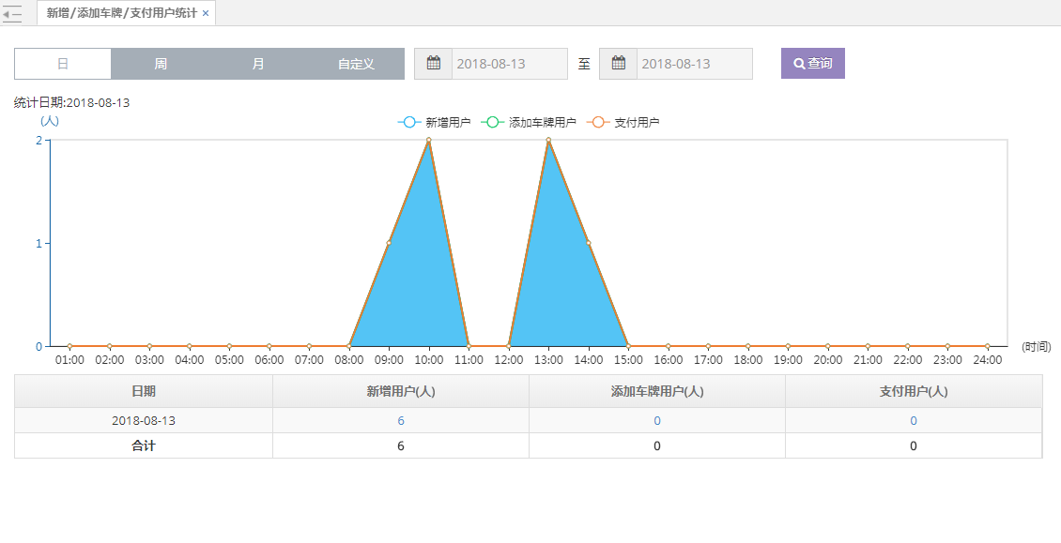

泊位周转频次分析
- 登录捷顺城市智慧停车云平台-->运营->停车统计分析->泊位周转频次分析页面，如下图：
- 说明：
- 提供地区、商户名称、停车场名称查询，查看停车场时间段内停车总次数、泊位周转频次、泊位总数等数据。
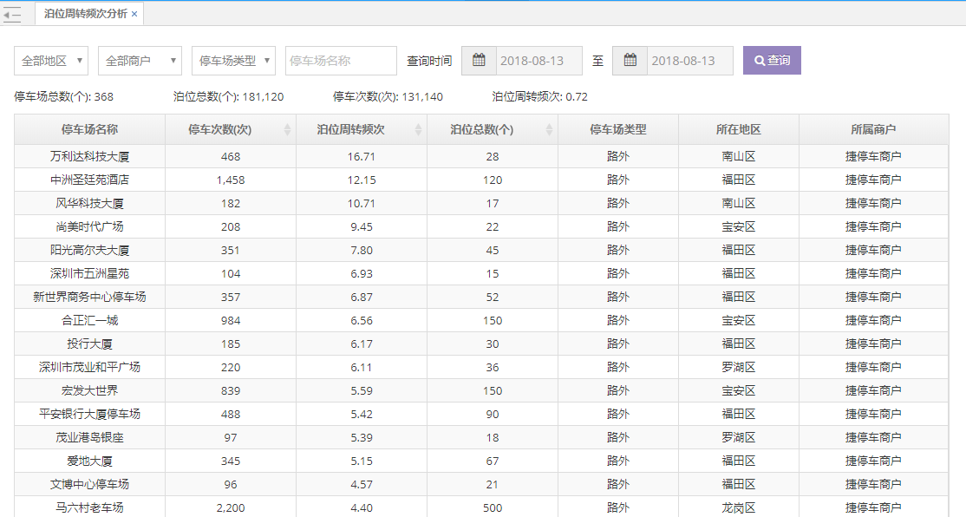

线下用户转化统计
- 登录捷顺城市智慧停车云平台-->运营->停车统计分析->线下用户转化统计页面，如下图：
- 说明：
- 提供日、周、月、自定义历史日期段的方式统计，可以查询从添加车牌时间转化统计和从停车次数转化统计的对应数据。
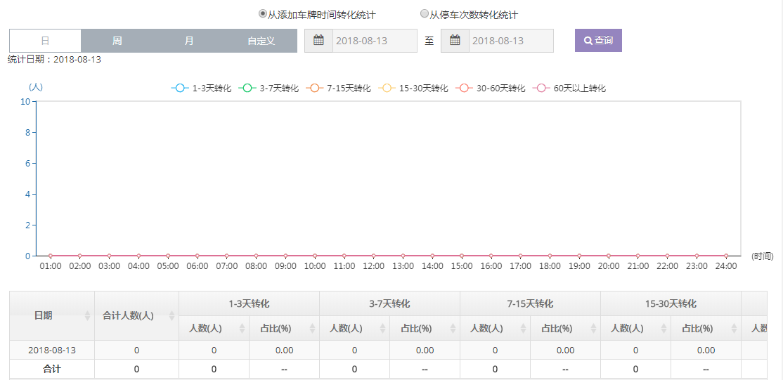

用户支付方式统计
- 登录捷顺城市智慧停车云平台-->运营->停车统计分析->用户支付方式统计页面，如下图：
- 说明：
- 提供日、周、月、自定义历史日期段的方式统计，可以查询支付方式转化的对应数据。
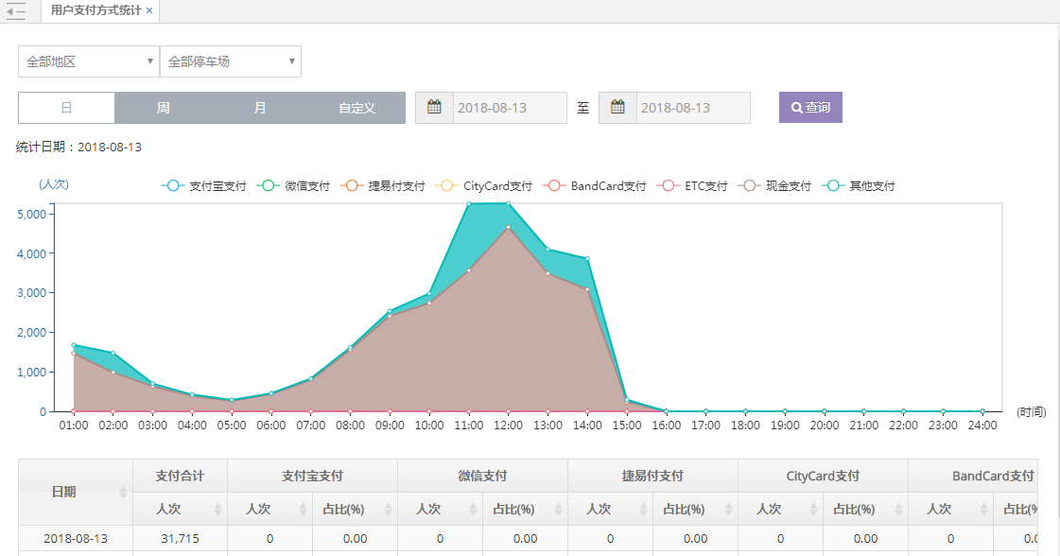

支付用户转化统计
- 登录捷顺城市智慧停车云平台-->运营->停车统计分析->支付用户转化统计页面，如下图：
- 说明：
- 提供日、周、月、自定义历史日期段的方式统计，可以查询支付用户转化的对应数据。
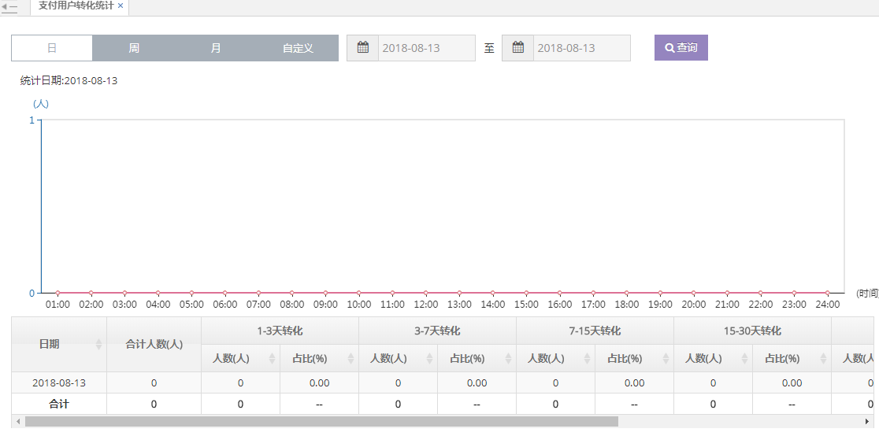

用户支付次数统计
- 登录捷顺城市智慧停车云平台-->运营->停车统计分析->用户支付次数统计页面，如下图：
- 说明：
- 提供日、周、月、自定义历史日期段的方式统计，可以查询用户支付次数的对应数据。
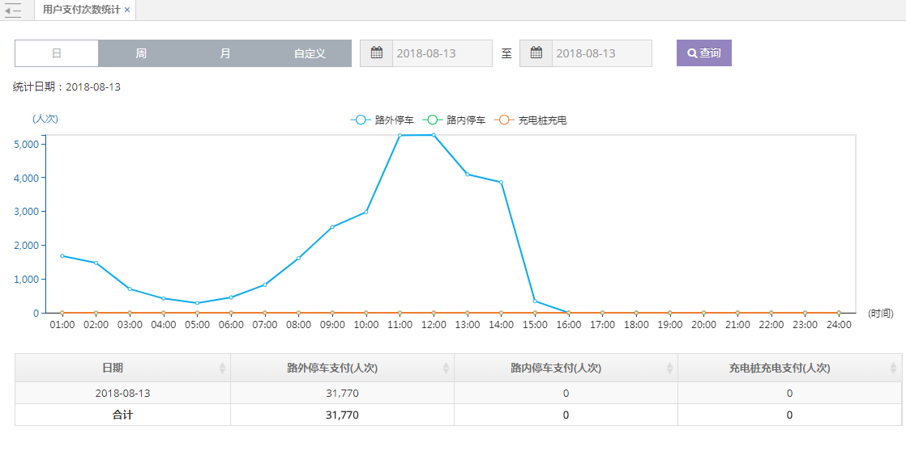

用户停车时长统计
- 登录捷顺城市智慧停车云平台-->运营->停车统计分析->用户停车时长统计页面，如下图：
- 说明：
- 提供日、周、月、自定义历史日期段的方式统计，可以查询用户停车时长的对应数据。
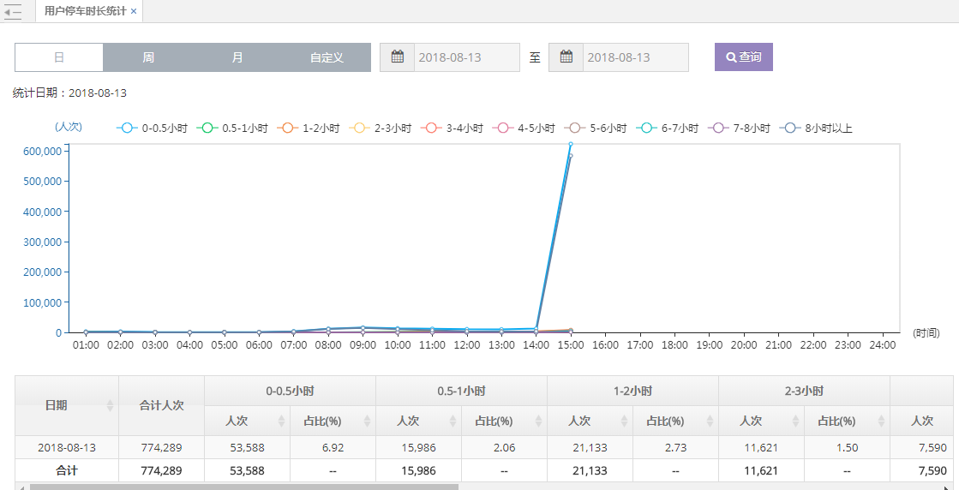

用户停车金额统计
- 登录捷顺城市智慧停车云平台-->运营->停车统计分析->用户停车金额统计页面，如下图：
- 说明：
- 提供日、周、月、自定义历史日期段的方式统计，可以查询用户停车金额的对应数据。
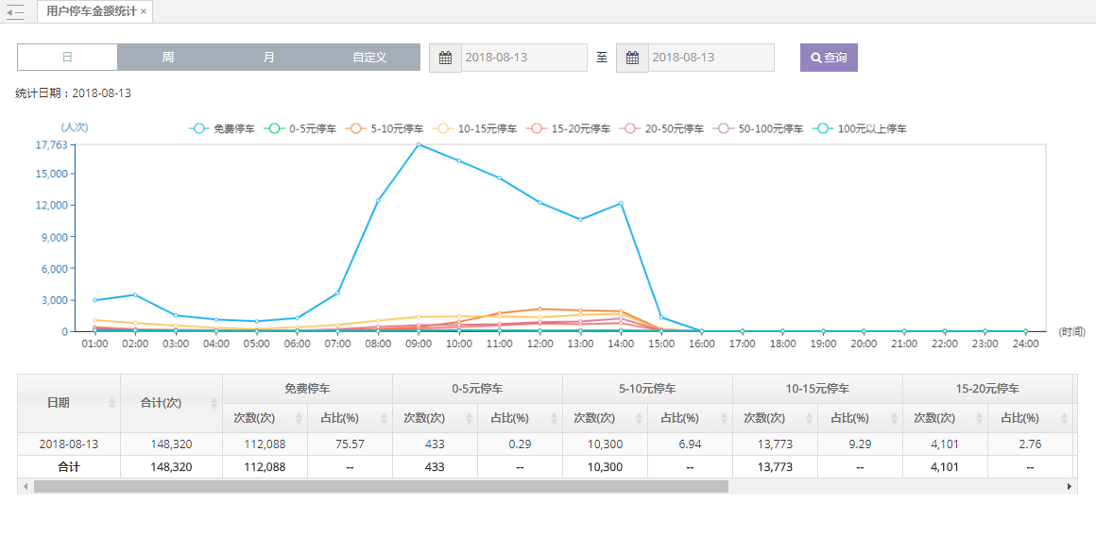

共享车位管理
共享停车位的配置和管理，可查询每个共享停车位的发布人、发布时间、联系电话、收费单价和共享时段等基本信息，同时也可查询所有的共享停车订单，包括停车人车牌号、手机号、驶入驶出时间、缴费金额等信息。

共享车位管理
- 登录捷顺城市智慧停车云平台-->运营->共享车位管理—>共享车位管理页面，如下图：
- 说明：
提供所属车场、共享车位发布时间、车位状态等，查看共享车位的发布人、所属车场、车位、单价、发布时间等数据
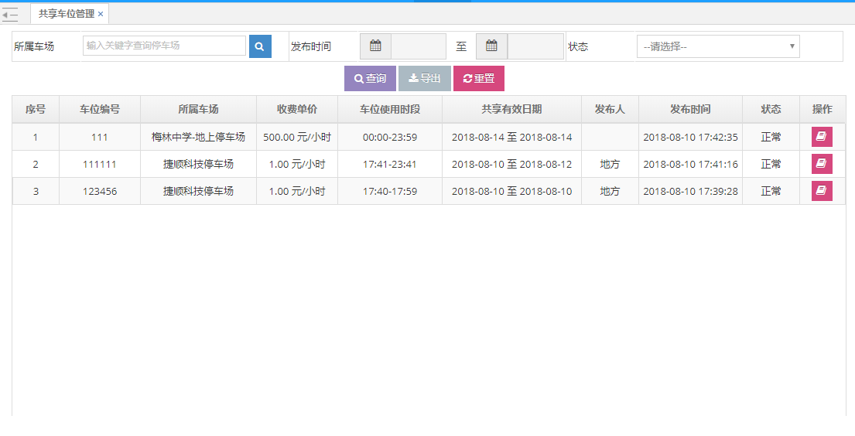

共享车位订单管理
- 登录捷顺城市智慧停车云平台-->运营->共享车位管理—>共享车位订单管理页面，如下图：
- 说明：
提供订单编号、泊位编号、所属车场、车牌号码、订单状态、订单时间，查看车位订单预定时间、预定金额、车牌号、联系人、车位使用时段、车位等数据
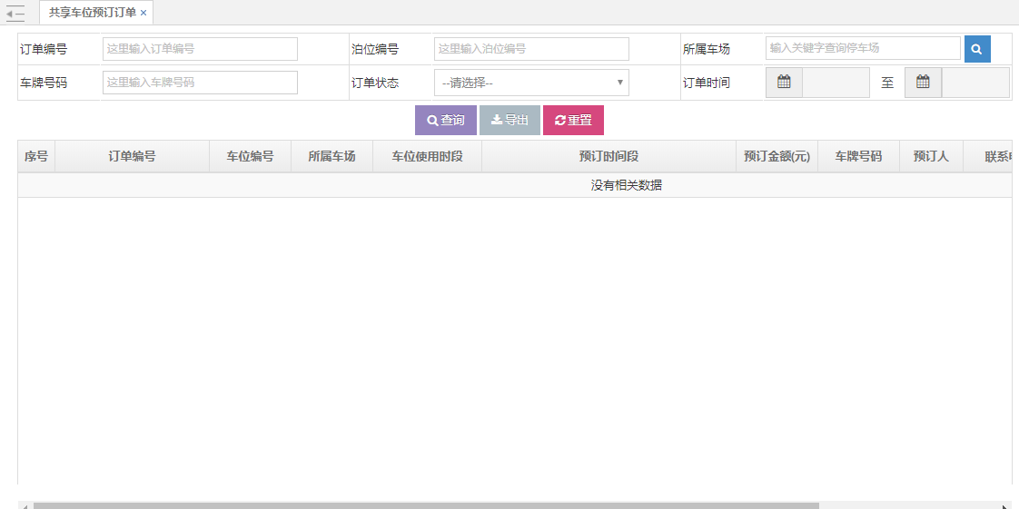

运维

运维概况
- 登录捷顺城市智慧停车云平台-->运维->运维概况页面，如下图：
- 说明：
- 用来查看工单的统计信息，按照日、周、月、年统计工单的总数、已解决和未解决工单数量；还用来查看事件的统计信息包括设备离线、地磁电量预警、停车场离线；还有今日设备概况用来查看地磁、地磁网关、终端控制机的设备状态。
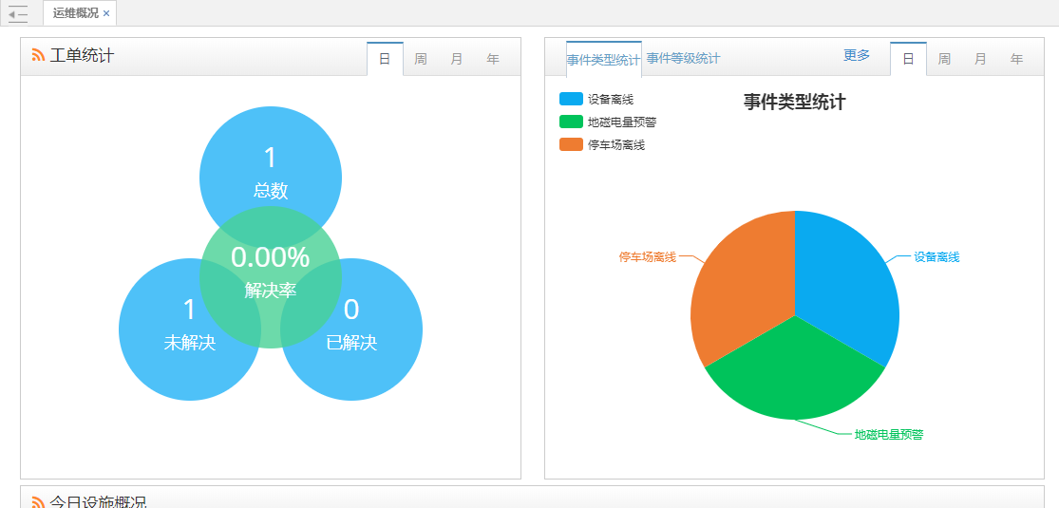

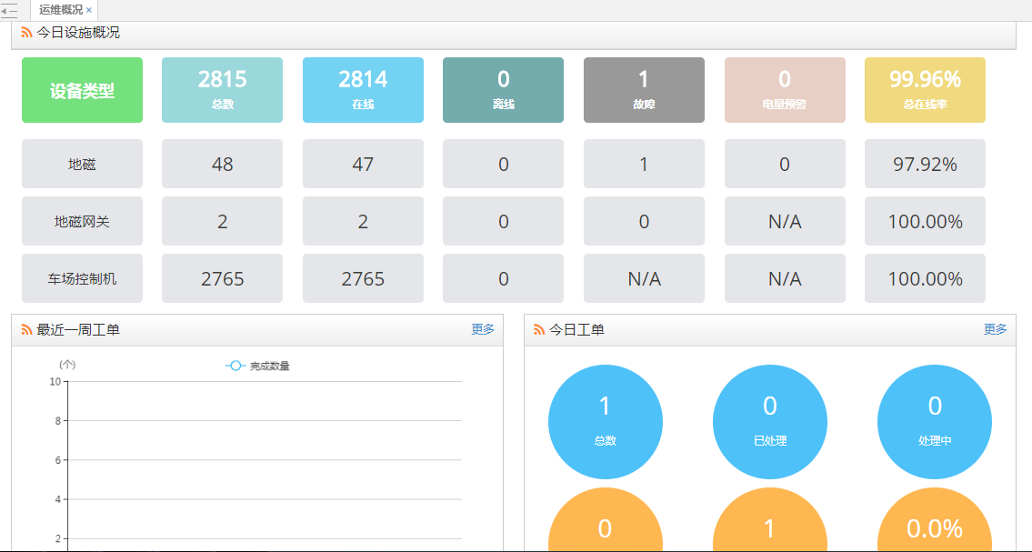

运维工单概览
- 登录捷顺城市智慧停车云平台-->运维->运维工单概览页面，如下图：
- 说明：
- 用图表的形式展示最近一周的工单数量，今日的工单状态，最新的工单，最近的运维事件，停车场设备的监控数据。
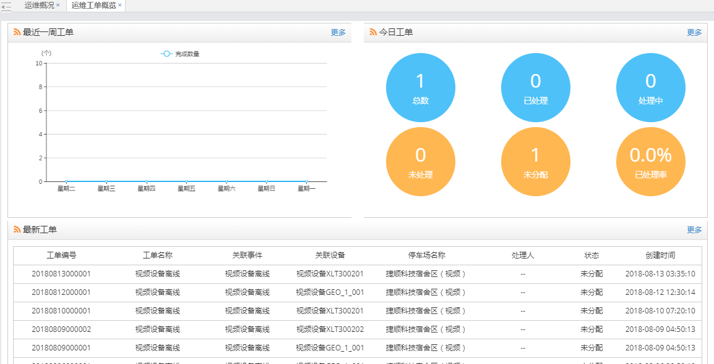

设备监控

停车场基础设施
- 登录捷顺城市智慧停车云平台-->运维->停车场运行设备监控->基础设施页面，如下图：
- 说明：
- 可查看所有地磁、地磁网关、停车场控制机设备的相关信息，包括设备编号、设备名称、设备类型、设备位置、注册时间、设备状态、所属停车场；点击详情可查看设备的详细信息。
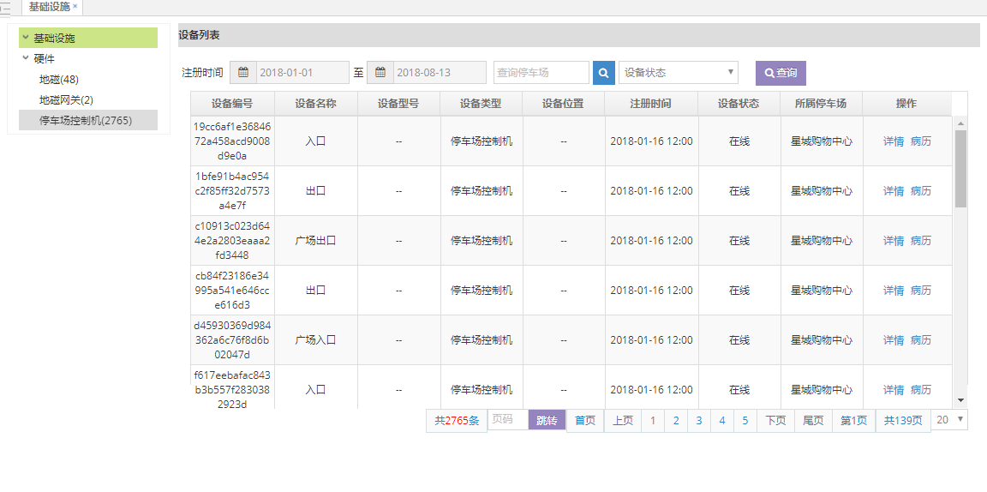

路内视频设备
- 登录捷顺城市智慧停车云平台-->运维->路内设备设备页面，如下图：
- 说明：
- 查看、添加指定停车场内，视频设备信息。信息包括设备编号、设备名称、设备类型、设备IP地址、关联泊位数量、设备状态、操作等。
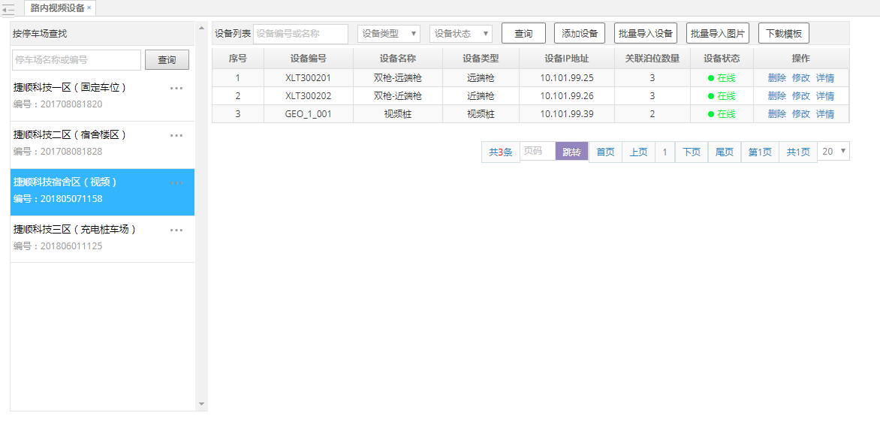

路外车场设备
- 登录捷顺城市智慧停车云平台-->运维->路外停车场设备页面，如下图：
- 说明：
- 查询路外停车场相关设备的信息，根据设备号、设备名称或停车场编号信息查询相关设备，点击查看明细按钮可查看设备明细。
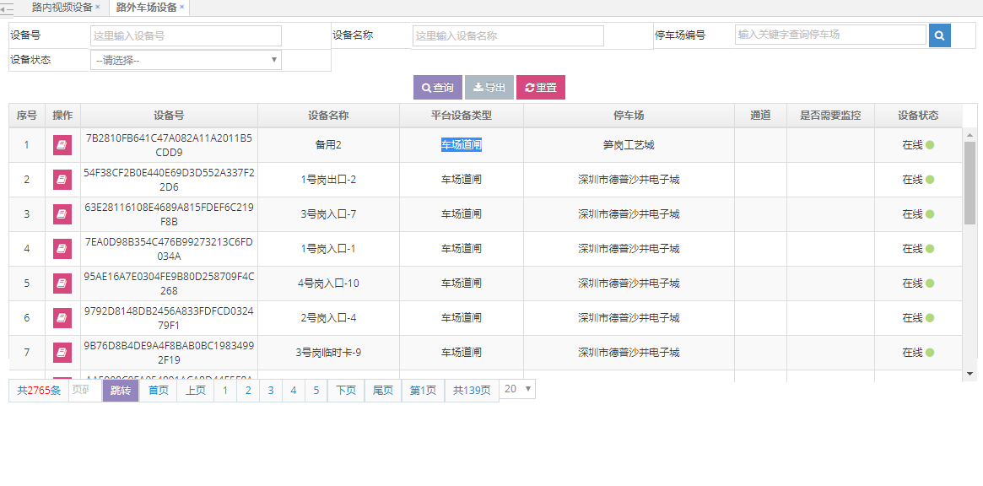

路内地磁网关设备

充电桩设备
- 登录捷顺城市智慧停车云平台-->运维-->设备监控->充电桩设备页面，如下图：
- 说明：
- 提供停车场编号，厂商编号，可以查询充电桩二维码信息、厂商名称、设备型号、操作日志等数据。
- 登录捷顺城市智慧停车云平台-->运维->设备监控->充电桩设备页面，点击新增，如下图：
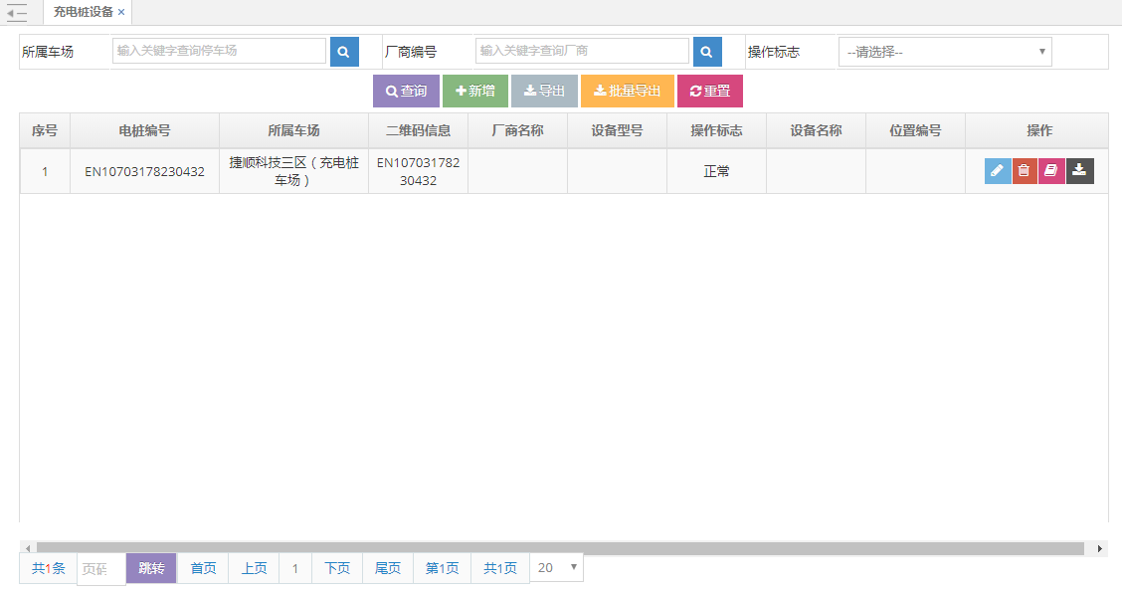
- 说明：
- 自定义输入充电桩编号，停车场选取设备所属车场，充电桩的二维码信息，选择设备对应的厂商，操作标志选择正常或锁定保存。
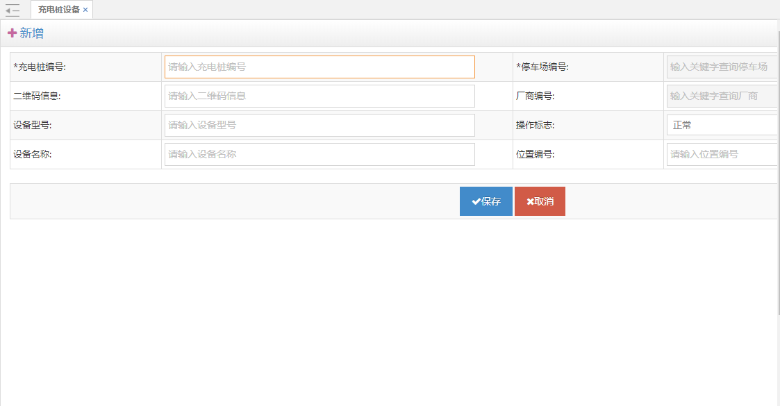

PDA设备等监控
- 登录捷顺城市智慧停车云平台-->运维->设备监控->PDA设备等监控页面，如下图：
- 说明：
- 可查看、新增PDA设备信息，PDA信息包括终端号、设备编号、渠道类型、终端签到状态、机具imei号、商户名称、终端状态、使用人员、创建时间。
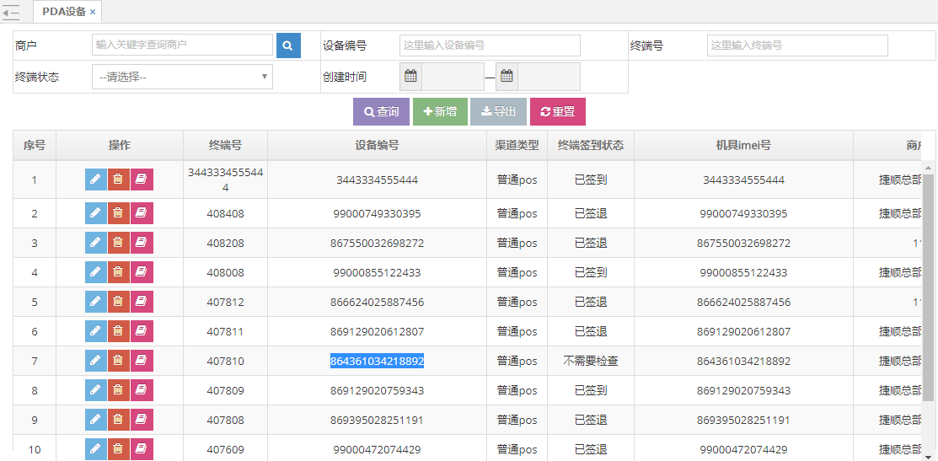

运维工单

运维工单管理
- 登录捷顺城市智慧停车云平台-->运维->运维工单->运维工单管理页面，如下图：
- 说明：
- 根据工单状态查询未分配、未接受、处理中或全部的工单，点击详情按钮可以查看工单详情。
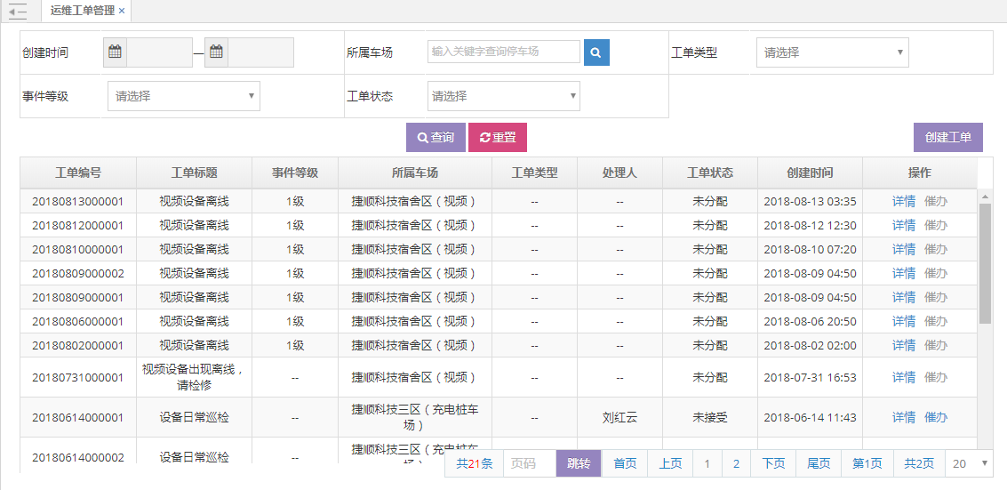
- 登录捷顺城市智慧停车云平台-->运维->运维工单->运维工单管理页面，点击创建工单，如下图：
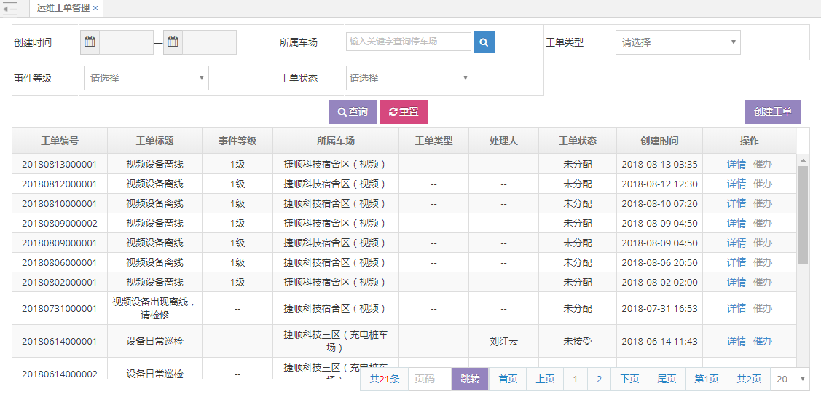
- 说明：
- 把设备问题录入工单，填写工单标题，问题描述，选择停车场的有问题设备，填写完成创建该工单。
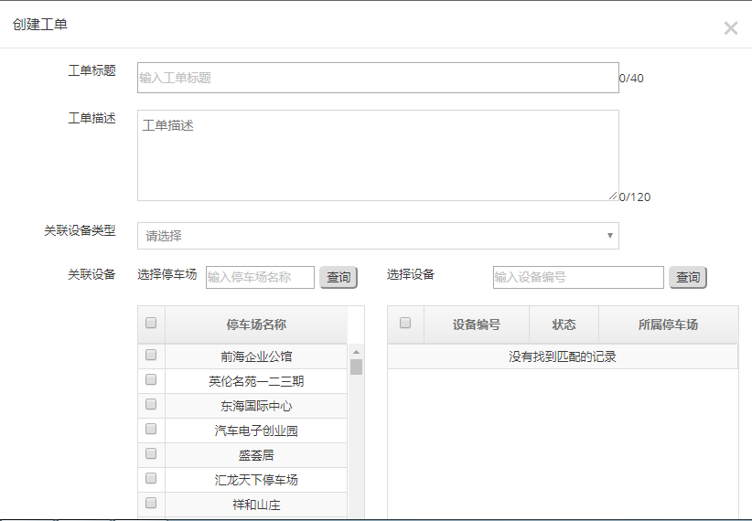

运维事件设置
- 登录捷顺城市智慧停车云平台-->运维->运维工单->运维事件设置页面，点击创建事件规则按钮，如下图：
- 说明：
- 选择关联设备、时间规则策略、等级，填写相关信息创建新的事件规则。
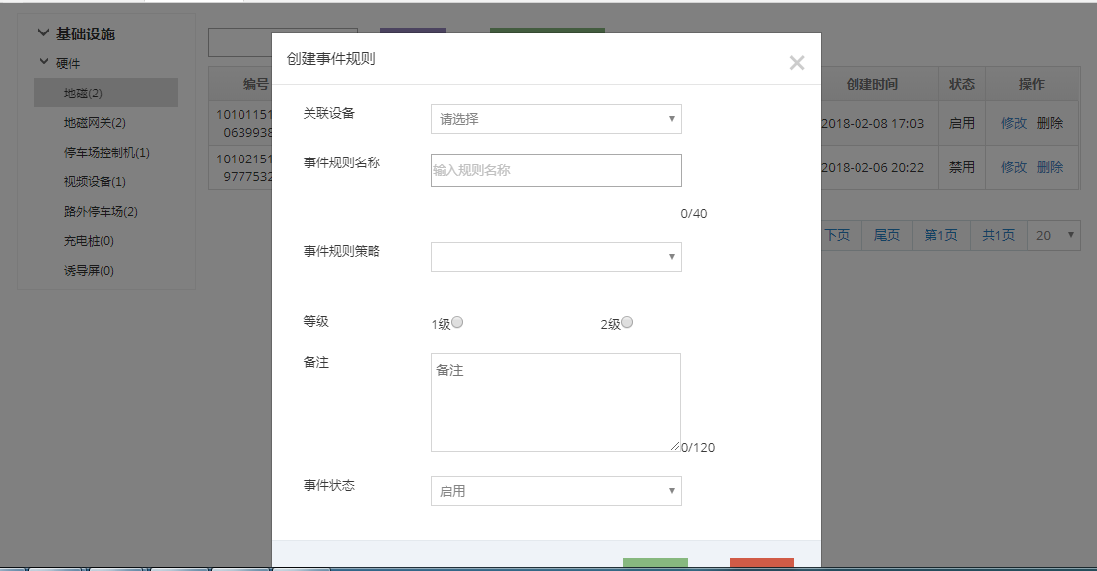

运维事件管理
- 登录捷顺城市智慧停车云平台-->运维->运维工单->运维事件管理页面，如下图：
- 说明：
- 根据发生时间、停车场名称、事件类型、事件等信息查询运维事件，点击详情可以查看运维事件的详情。
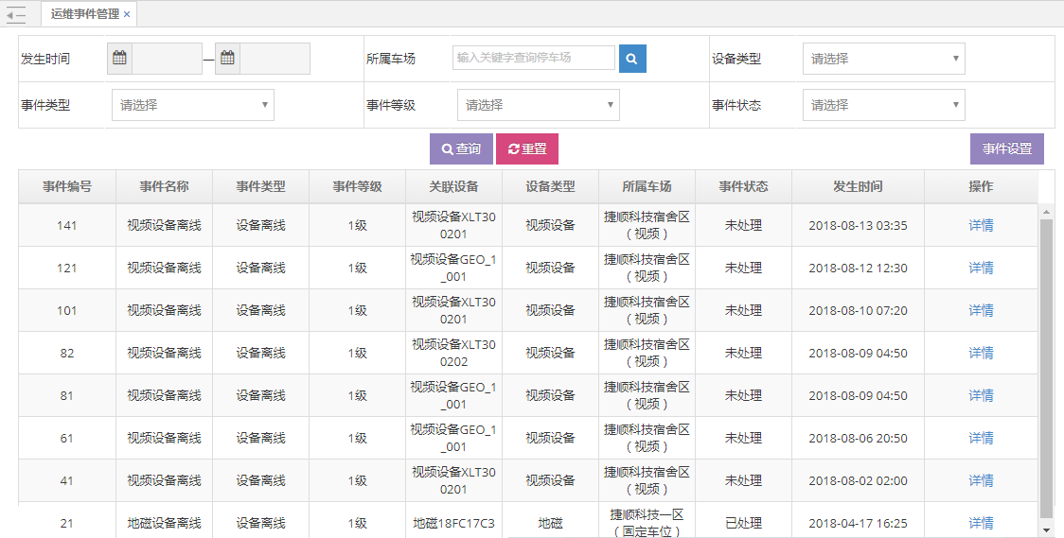

设置

组织机构

机构管理
- 登录捷顺城市智慧停车云平台-->设置->组织机构-->机构管理页面，如下图：
- 说明：
- 可以进行查询、新增组织机构，同时对组织机构分配权限。
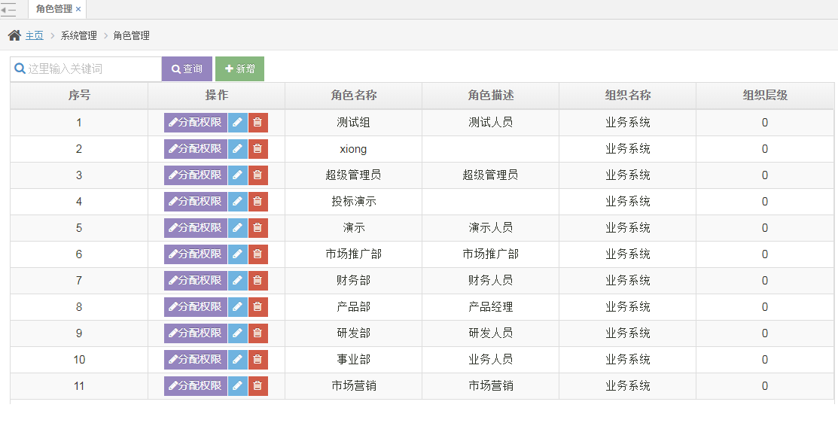

角色管理
- 登录捷顺城市智慧停车云平台-->设置->组织机构->角色管理页面，点击新增，如下图：
- 说明：
- 字段说明：输入角色名称，角色描述等信息。
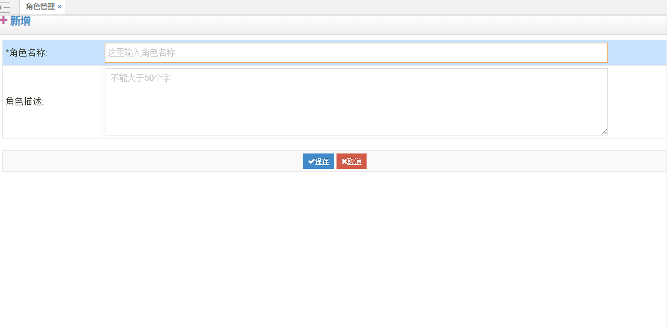
- 登录捷顺城市智慧停车云平台-->设置->组织机构->角色管理页面，分配权限：
- 说明
- 字段说明：选择要该角色的所属系统后，点击查询模块按钮，可看到该系统的所有模块，选择相应的模块（在需要分配的模块前打勾），即把该模块的权限赋予给了该角色。
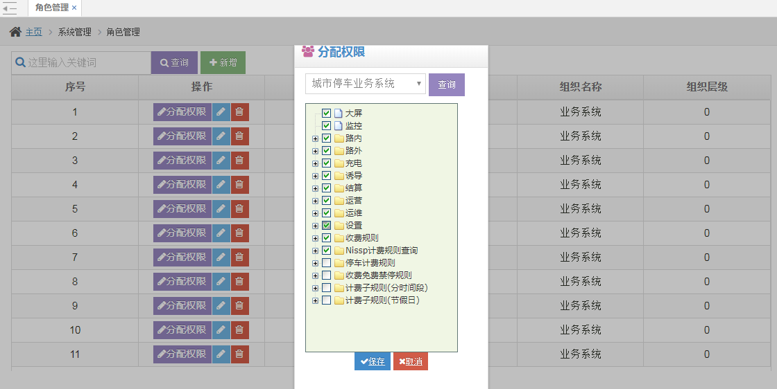

账号管理
- 登录捷顺城市智慧停车云平台-->设置->账号管理页面，点击新增，如下图：
- 说明：
- 字段说明： 选择用户类型，录入用户姓名、登录名以及密码。然后在角色管理页面分配角色以及权限系统分配权限。
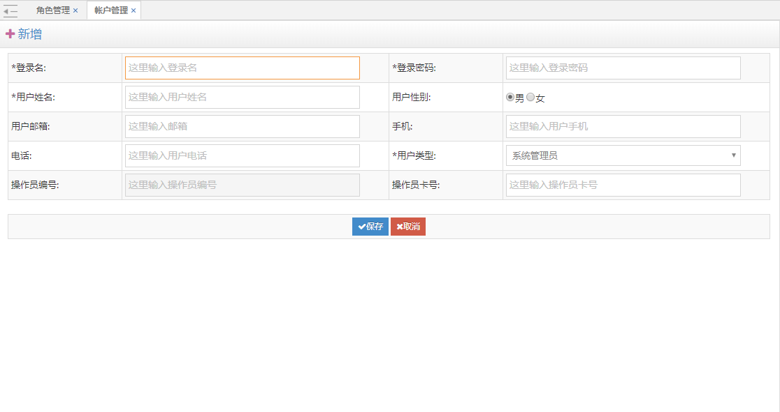
- 登录捷顺城市智慧停车云平台-->系统设置->账号管理页面，如下图：
- 说明
- 提供登录名或者用户姓名可以查询操作员信息。
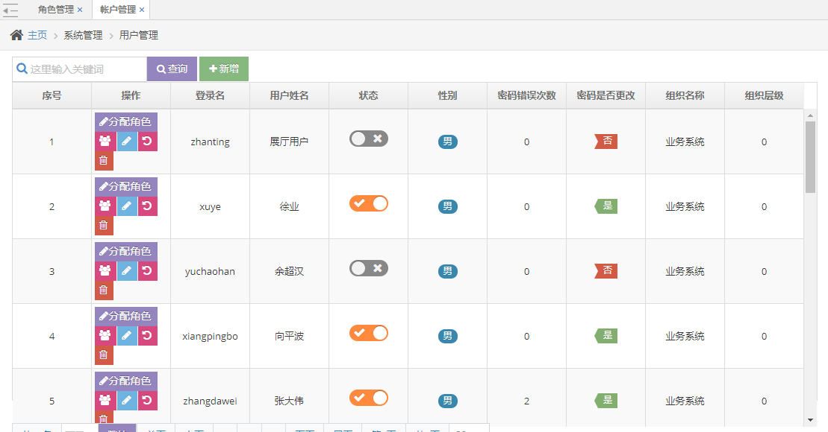

数据字典管理
- 登录捷顺城市智慧停车云平台-->设置->数据字典页面，如下图：
- 说明：
- 字段说明： 输入字典编号、字典编号含义、字典值、字典值含义等数据保存；字典用来下拉框列表的选择。
说明：数据字典为系统运行的基本参数数据，非系统开发人员不应对其进行修改，添加和删除。
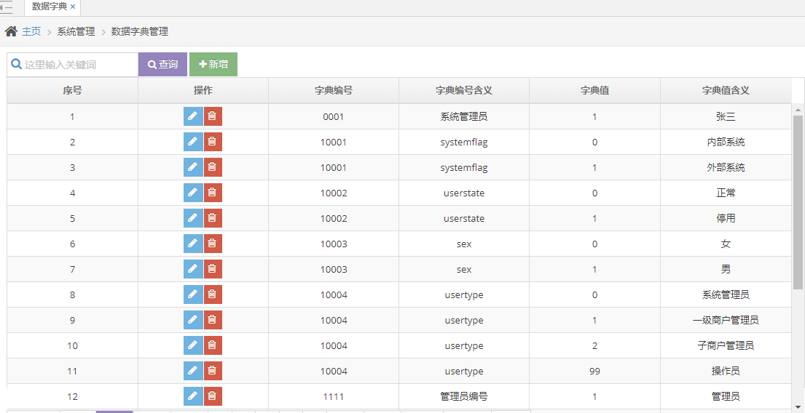

系统设置

菜单管理
- 登录捷顺城市智慧停车云平台-->设置->系统管理->菜单管理页面，如下图：
- 说明：
- 提供菜单的添加、删除、修改、查询功能。
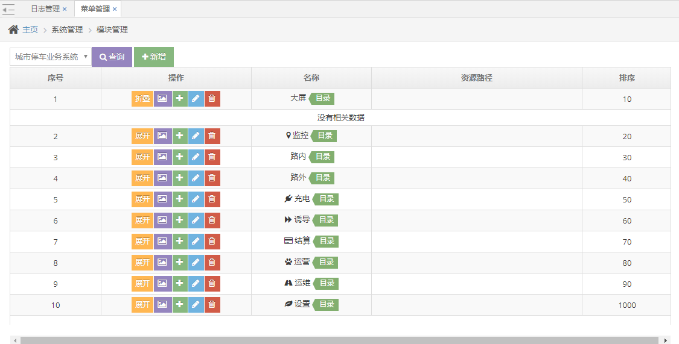

日志管理
- 登录捷顺城市智慧停车云平台-->设置->系统管理->日志管理页面，如下图：
- 说明：
- 提供用户姓名可查询终端操作明细。
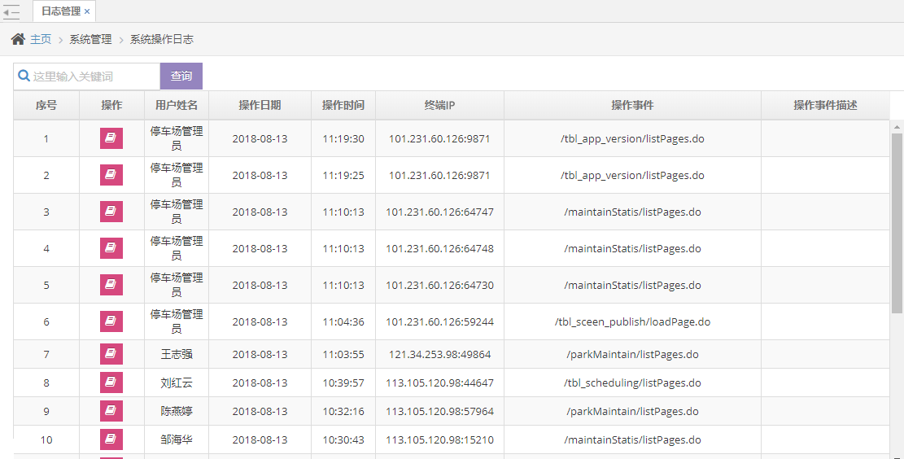

PDA版本控制管理
- 登录捷顺城市智慧停车云平台-->设置->PDA版本控制管理页面，如下图：
- 说明：
- 可查询版本更新记录明细，点击新增可以添加版本信息。
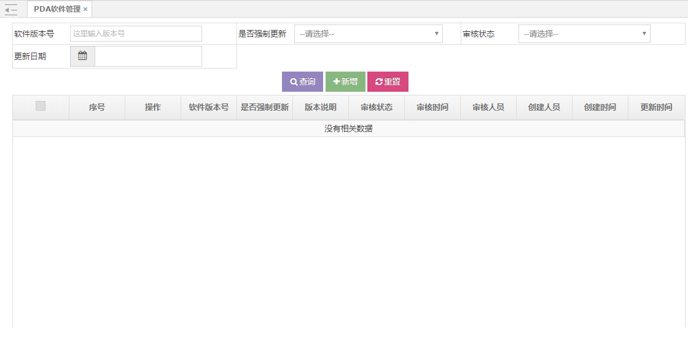

供应商管理
- 登录捷顺城市智慧停车云平台-->设置->供应商管理页面，如下图：
- 说明：
- 提供供应商编号、供应商名称可以查询供应商属性等信息；点击明细按钮查看供应商的详细信息。
